SISTEMA DE GESTION DE COMPRAS Y
PRODUCCIÓN PARA LA EMPRESA
“EMMANUELS”

TESISTA:
Lucas Sebastian Medina Quintana

TUTOR:
Ing. Julio Morínigo

Tesis presentada a la Facultad de Tecnología Informática, de la Universidad Tecnológica Intercontinental para la obtención del título de grado de:
LICENCIATURA EN ANÁLISIS DE SISTEMAS INFORMÁTICOS
San Lorenzo – Paraguay
Junio, 2026

TABLA DE CONTENIDOS
TABLA DE CONTENIDOS 1
1. INTERVENCIÓN 2
Lista de Acontecimientos 2
2. ANALISIS Y DISEÑO 5
Modelo de Caso de uso del Negocio. 5
Diagrama de Actividades 6
Diagrama de caso de uso 8
Especificación de caso de uso 13
Diagrama de Despliegue 182
Diagrama de Entidad Relación (DER) 183
Organigrama estructural de los módulos 184

INTERVENCIÓN

Pregunta General
¿Cuál es el sistema informático que permite procesar las informaciones en los módulos de compras y producción?

Preguntas Específicas
¿Cuál es el análisis y diseño orientado a objeto para los módulos de compras y producción?
¿Cuáles son las interfaces graficas de usuarios desarrolladas para los módulos de compras y producción?
¿Cuál es el resultado del desarrollo del sistema informático?

Objetivo General
Desarrollar y un sistema informático que procese de manera integrada la información de los módulos de Compras y Producción en la empresa Emmanuels.

Objetivos Específicos
- Elaborar el análisis y diseño orientado a objeto para los módulos de compras y producción.
- Programar las interfaces graficas de usuarios para los módulos de compras y producción.
- Demostrar el resultado del desarrollo del sistema informático

Lista de Requerimientos
Módulo de Compras – Funciones del sistema
- Registrar pedidos de compra.
- Registrar presupuestos de proveedores.
- Registrar órdenes de compra.
- Registrar compras y generar cuentas a pagar.
- Registrar en el Libro de Compras.
- Registrar ajustes.
- Registrar notas de crédito y débito.
- Registrar notas de remisión.
- Elaborar informes (requerimiento transversal).
Módulo de Producción – Funciones del sistema
- Registrar pedidos de producción.
- Registrar pedidos de materia prima.
- Registrar órdenes de producción.
- Registrar el control de producción.
- Registrar etapas de producción.
- Registrar equipos de trabajo por etapa.
- Registrar controles de calidad.
- Registrar productos terminados.
- Registrar pérdidas y devoluciones.
- Registrar reposición de materia prima.
- Registrar costos de producción.
- Elaborar informes (requerimiento transversal).

ANALISIS Y DISEÑO

Modelo de Caso de uso del Negocio.
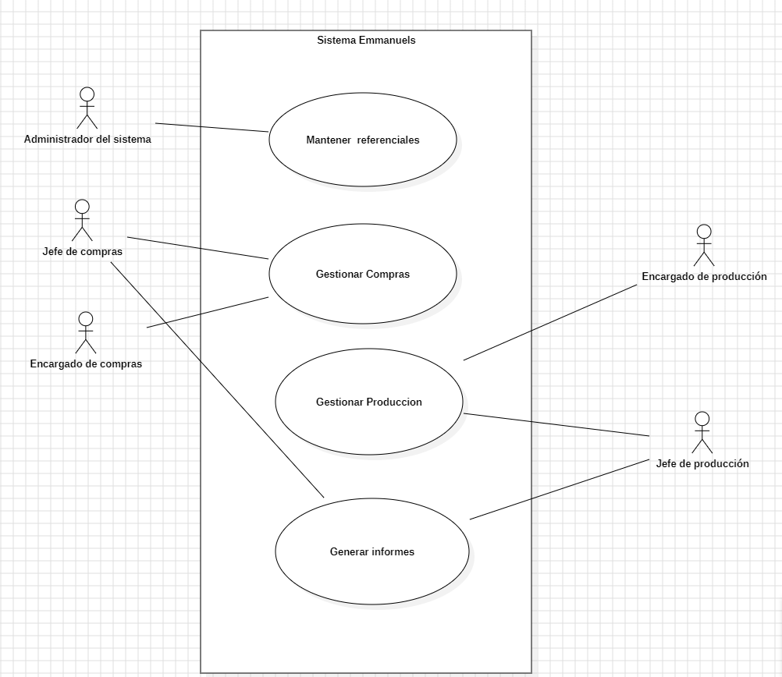

Diagrama de Actividades
Gestionar compras
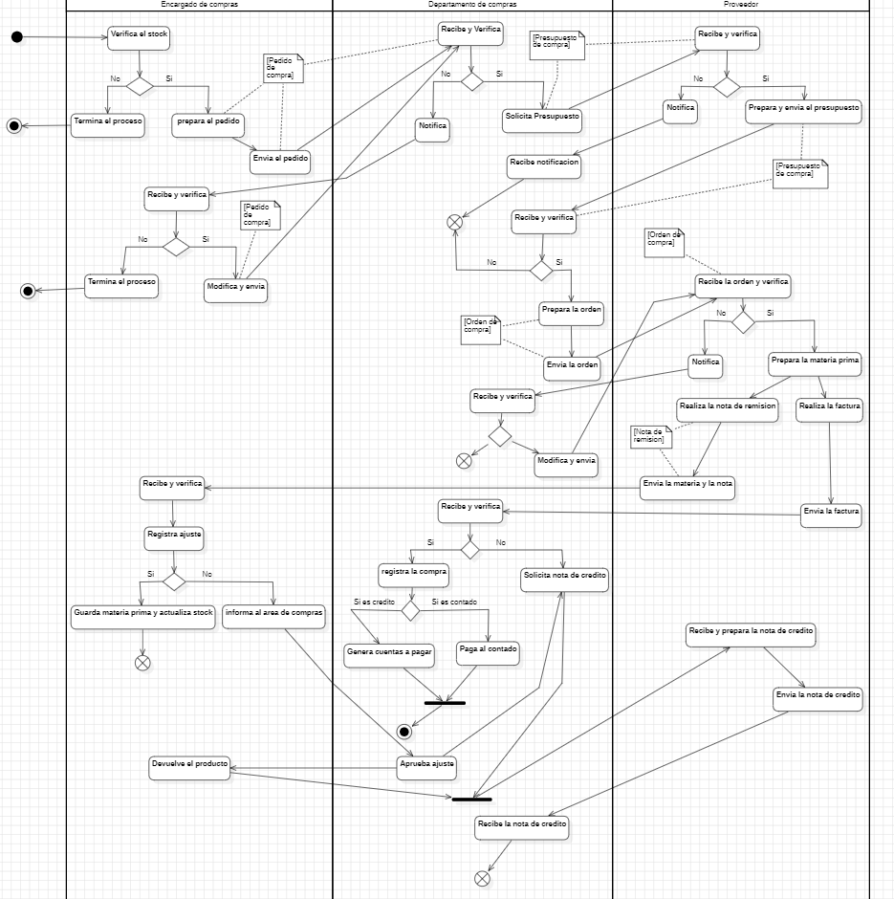

Gestionar Producción
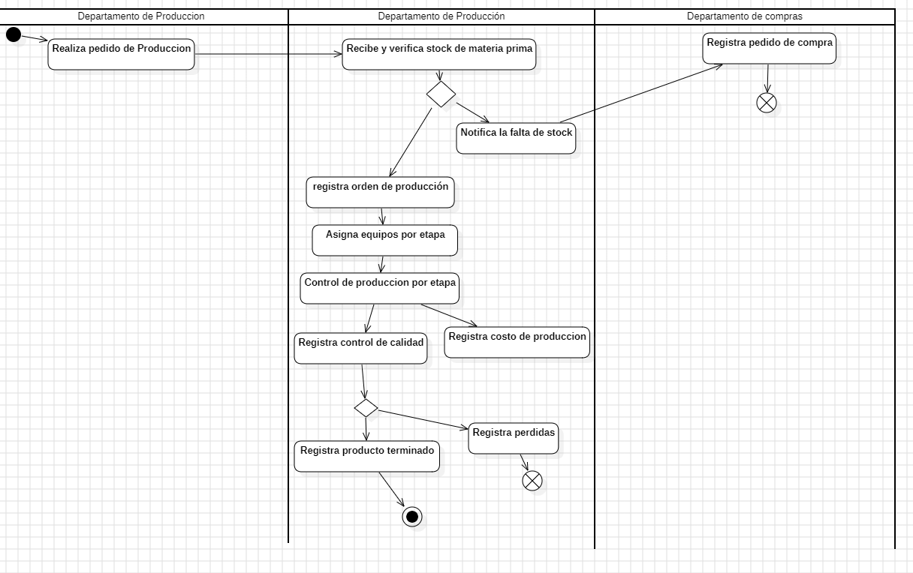

Diagrama de caso de uso
Acceso
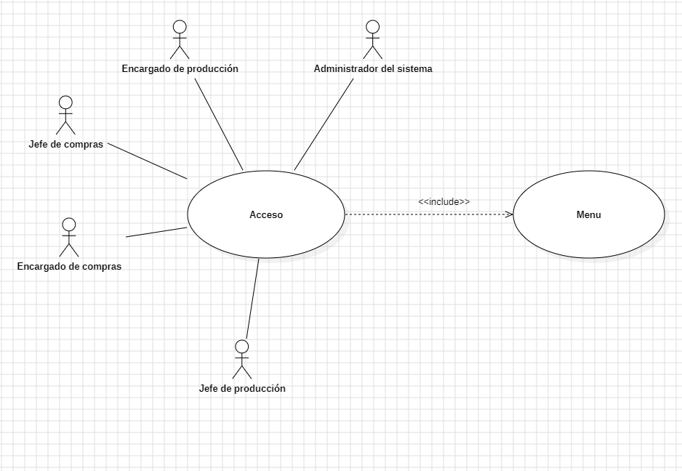

Gestionar Mantenimiento y Seguridad
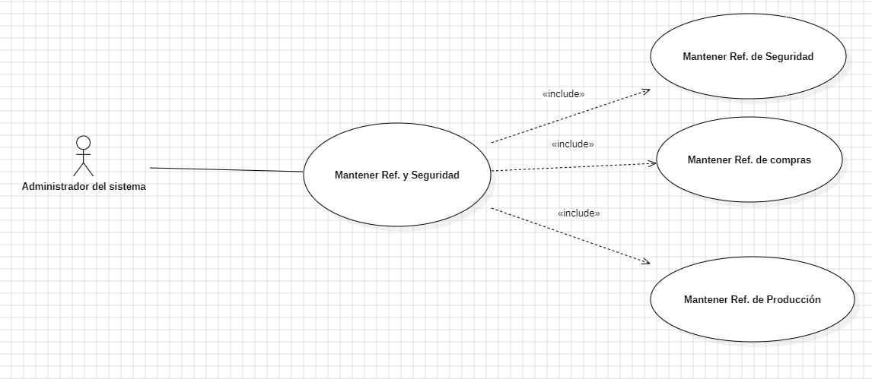
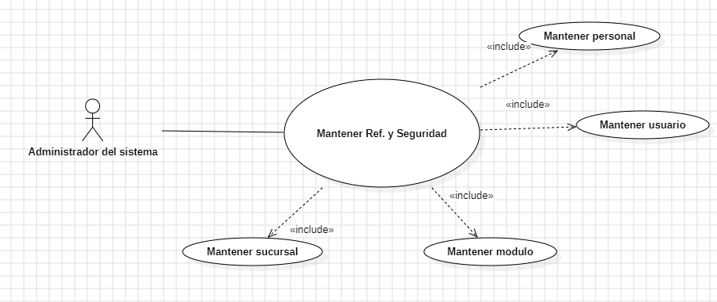
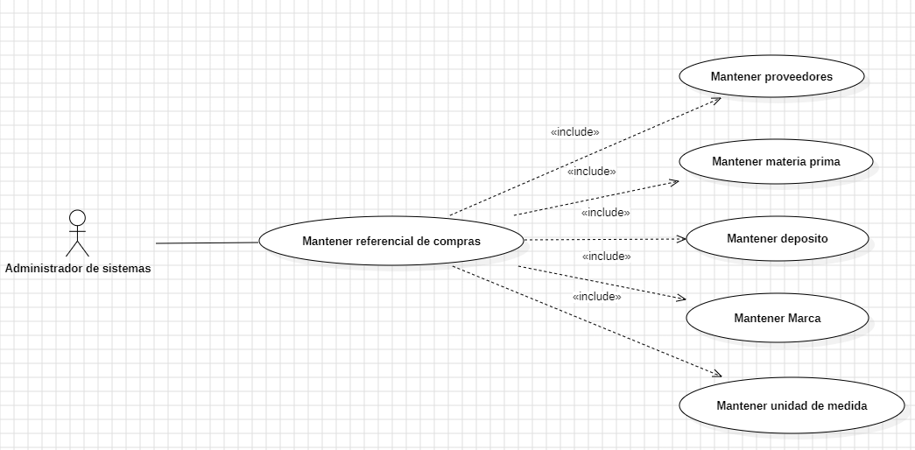

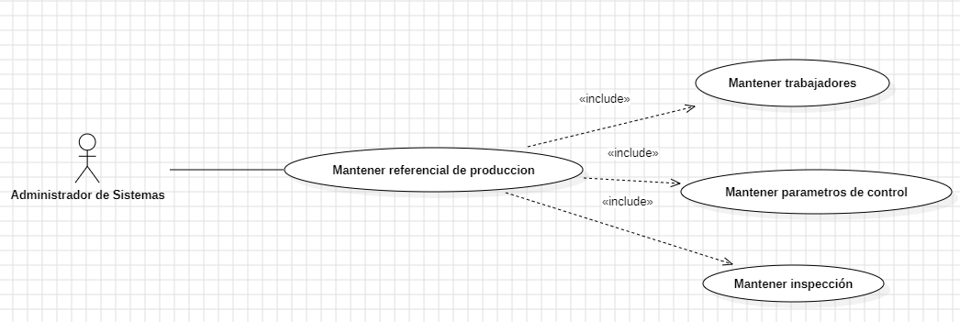

Gestionar Compras
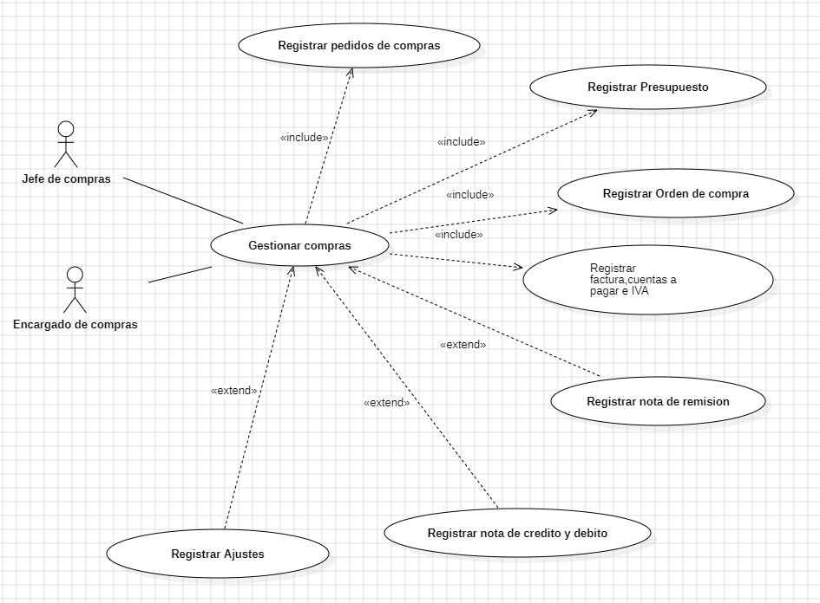

Gestionar Producción
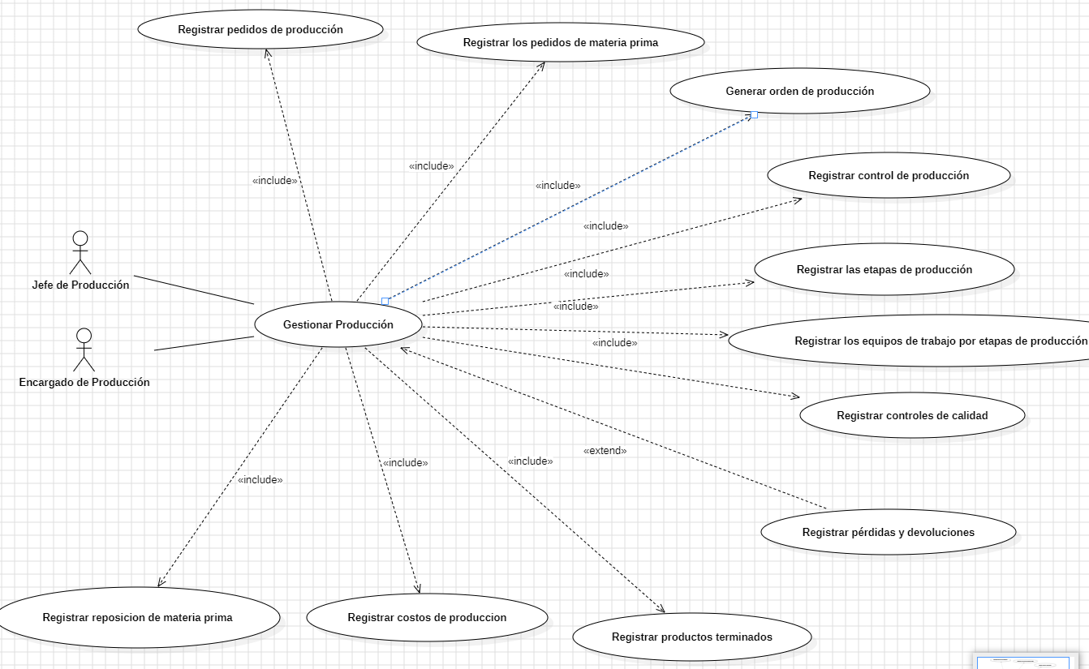
Elaborar informes varios
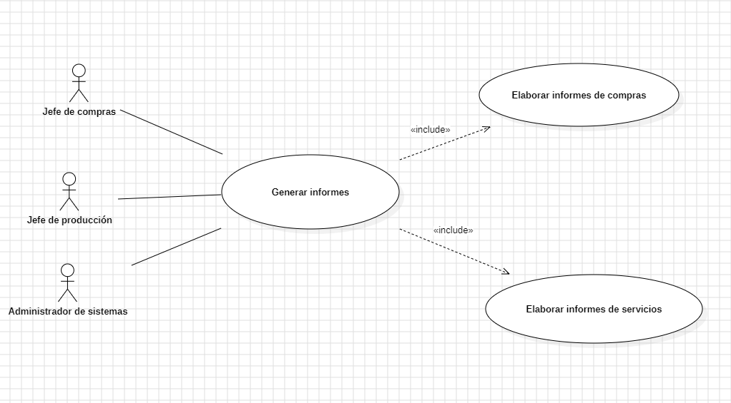

Especificación de caso de uso
Acceso
Descripción Básica
Permitir que los usuarios del sistema accedan de forma segura al menú principal, validando credenciales, perfil, sucursal y módulo asignado.
Actores Relacionados
- Usuario del sistema (primario).
- Sistema (secundario).
Pre Condición
- El usuario debe estar registrado en el sistema.
- Debe poseer un perfil válido asociado.
- Usuario y sucursal activos, y módulo asignado al usuario.
- Conexión estable con la base de datos.
Flujo de Eventos
Flujo Básico
- El usuario inicia el acceso al sistema.
- El sistema muestra el formulario de login.
- El usuario ingresa su nombre de usuario.
- El usuario ingresa su contraseña.
- El usuario hace clic en el botón “Acceder”.
- El sistema valida que los campos requeridos no estén vacíos.
- El sistema verifica la existencia del usuario.
- El sistema valida que la contraseña corresponda al usuario.
- El sistema comprueba que el usuario tenga perfil, sucursal y módulo activos.
- El sistema crea la sesión con la información del usuario.
- El sistema redirige al menú principal.
Flujo alternativo
- Algún campo vacío → el sistema muestra mensaje de error y solicita completar.
- Usuario no existe → el sistema informa credenciales incorrectas.
- Contraseña incorrecta → el sistema informa credenciales incorrectas.
- Perfil, sucursal o módulo inactivos → el sistema bloquea acceso y muestra mensaje.
Postcondiciones
- El usuario queda logueado con sesión activa.
- Se registran en bitácora los datos de acceso (usuario, fecha/hora, sucursal, módulo).
Descripción de las Tablas
- usuarios
- personal
- modulos
- sucursales
- bitacora
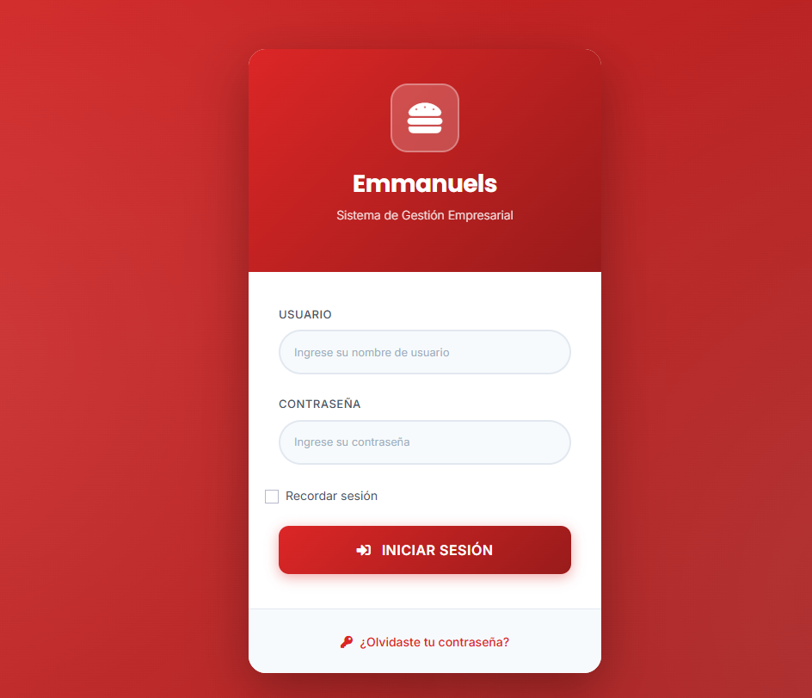

Diagrama de clases
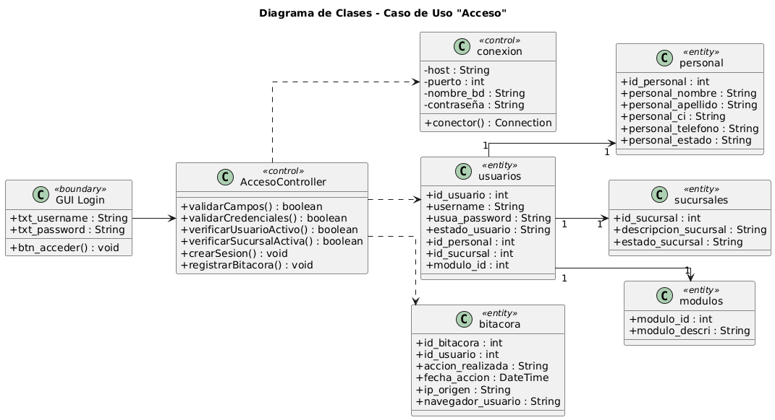
Diagrama de secuencia
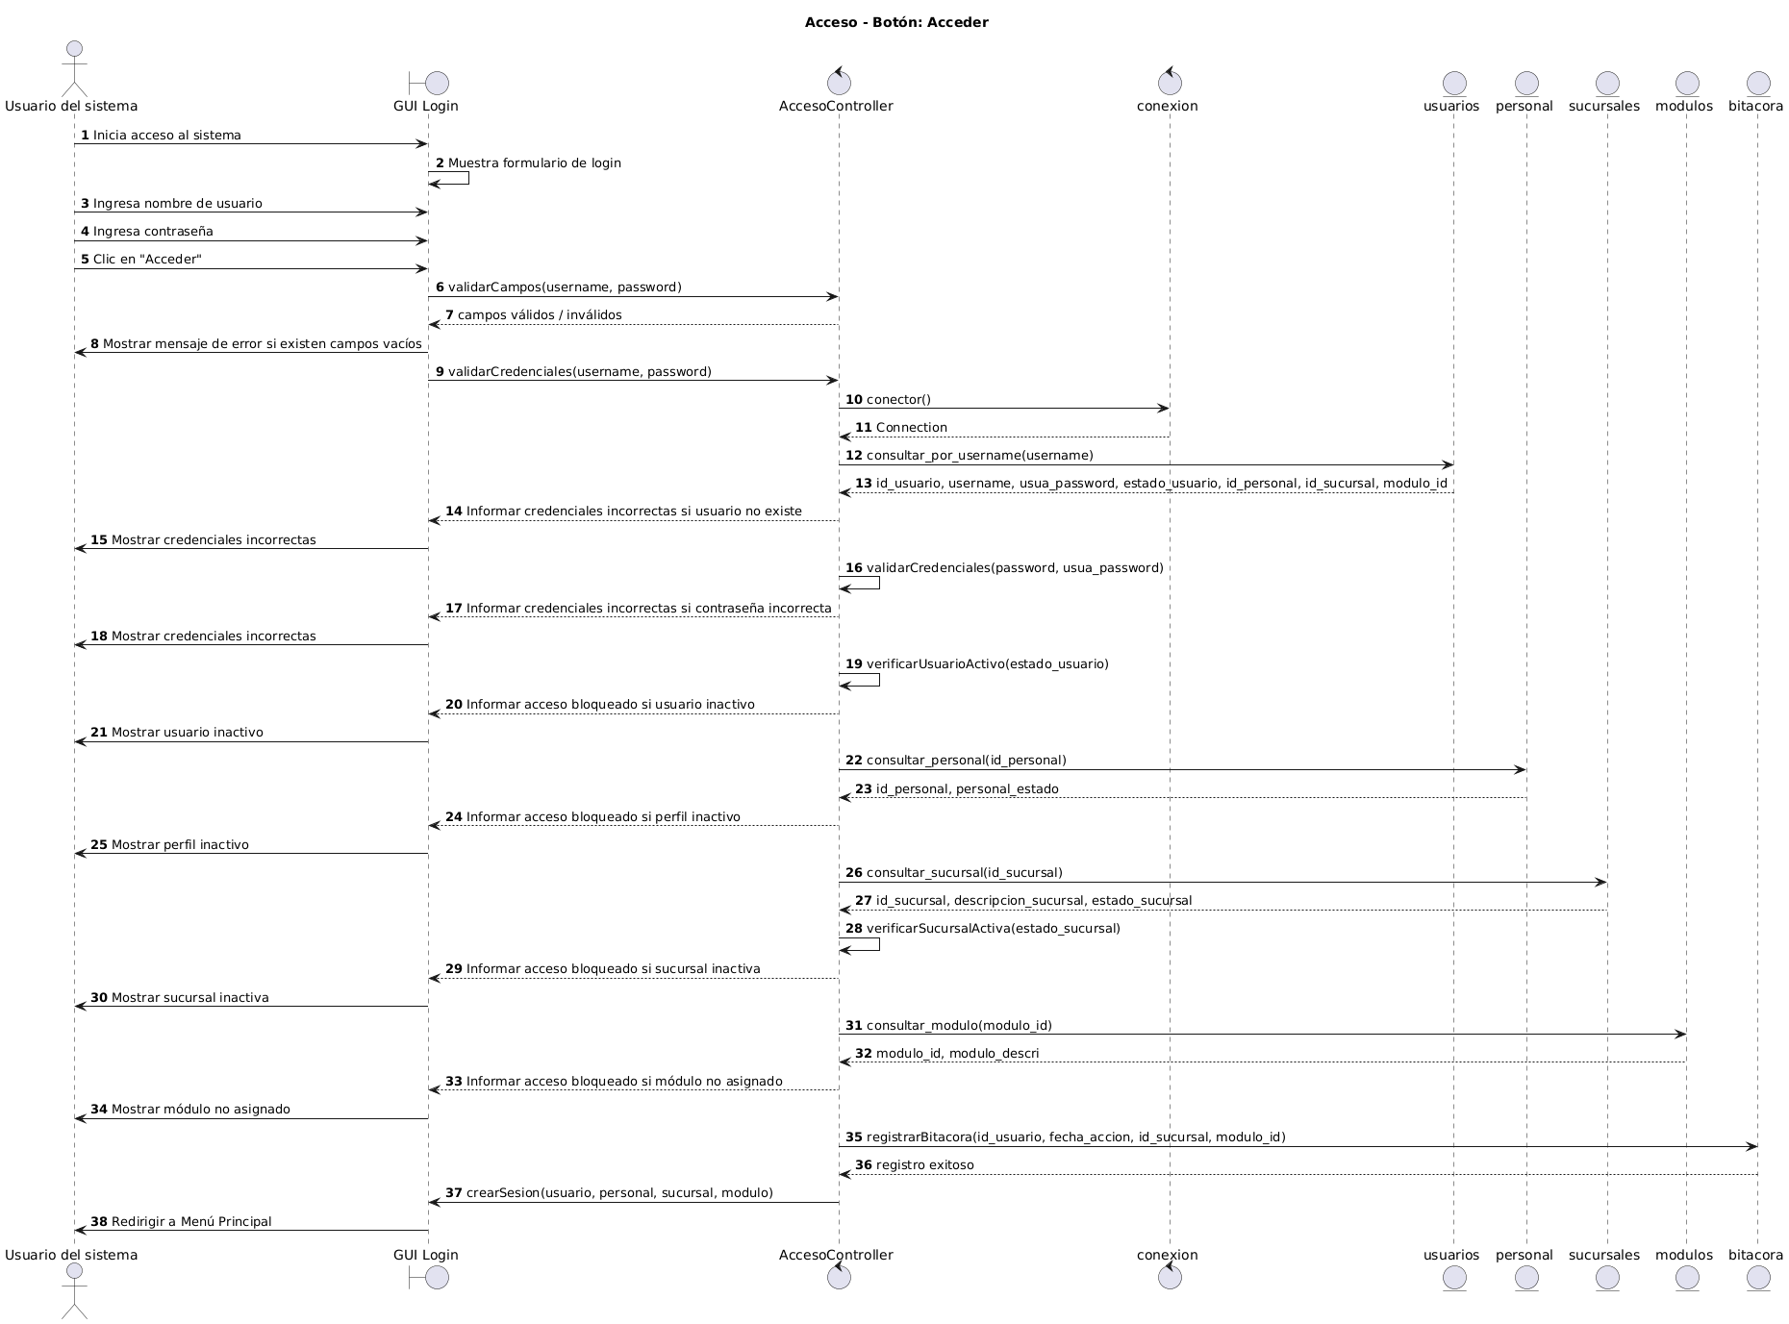
Gestionar Mantenimiento y Seguridad
Mantener Referencial de Seguridad
Mantener Usuarios
Descripción Básica
Este caso de uso permite al administrador del sistema registrar, editar, eliminar y consultar usuarios, asignándoles personal, sucursal y módulo de trabajo.
Actores Relacionados
- Administrador del sistema (primario).
- Sistema (secundario).
Pre Condición
- El administrador debe poseer perfil de usuario con permisos de administración.
- Deben estar registrados previamente el personal, la sucursal y los módulos.
- Conexión estable con la base de datos.
Flujo de Eventos.
Flujo Básico
- El administrador accede al menú de mantenimiento de usuarios.
- El sistema muestra la lista de usuarios existentes.
- El administrador selecciona la opción Nuevo Usuario.
- El sistema muestra el formulario de registro de usuario.
- El administrador ingresa los datos obligatorios: personal asociado, usuario, contraseña y confirmación, sucursal, cargo y módulo.
- El sistema valida que los campos obligatorios no estén vacíos y que tengan el formato correcto (usuario, contraseñas coincidentes).
- El administrador confirma el registro haciendo clic en Guardar.
- El sistema guarda el nuevo usuario y muestra mensaje de confirmación.
- El administrador puede seleccionar un usuario existente y hacer clic en Editar.
- El sistema muestra el formulario con los datos cargados.
- El administrador modifica los campos deseados y confirma con Guardar.
- El sistema actualiza el usuario y muestra mensaje de confirmación.
- El administrador puede seleccionar un usuario y hacer clic en Eliminar.
- El sistema solicita confirmación antes de eliminar.
- El administrador confirma la eliminación.
- El sistema valida si el usuario no está vinculado a procesos activos; si no lo está, elimina el registro y actualiza la lista principal.
- El sistema muestra mensaje de confirmación o de error según corresponda.
Flujo Alternativo
- El administrador puede usar el buscador para localizar un usuario en la lista principal.
- El administrador puede ordenar la lista de usuarios por columnas.
- El sistema permite paginación en la lista de usuarios (anterior/siguiente).
- En los formularios, el administrador puede cerrar sin guardar mediante el botón Cerrar.
- En el proceso de eliminación, el administrador puede cancelar la operación en el mensaje de confirmación.
Postcondiciones
- El usuario queda registrado, editado o eliminado según la acción realizada.
- El sistema muestra mensajes claros de confirmación o error en cada operación.
- Se registran en bitácora las acciones realizadas (alta, modificación, baja de usuario).
Descripción de las Tablas
- usuarios
- personal
- sucursales
- modulos
- cargos
- bitacora

Interfaz Gráfica de Usuario
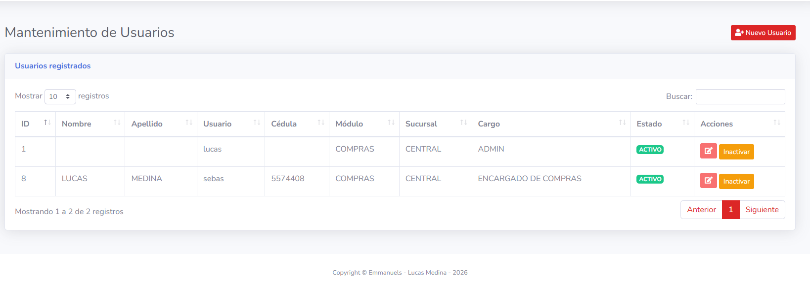
Diagrama de clases 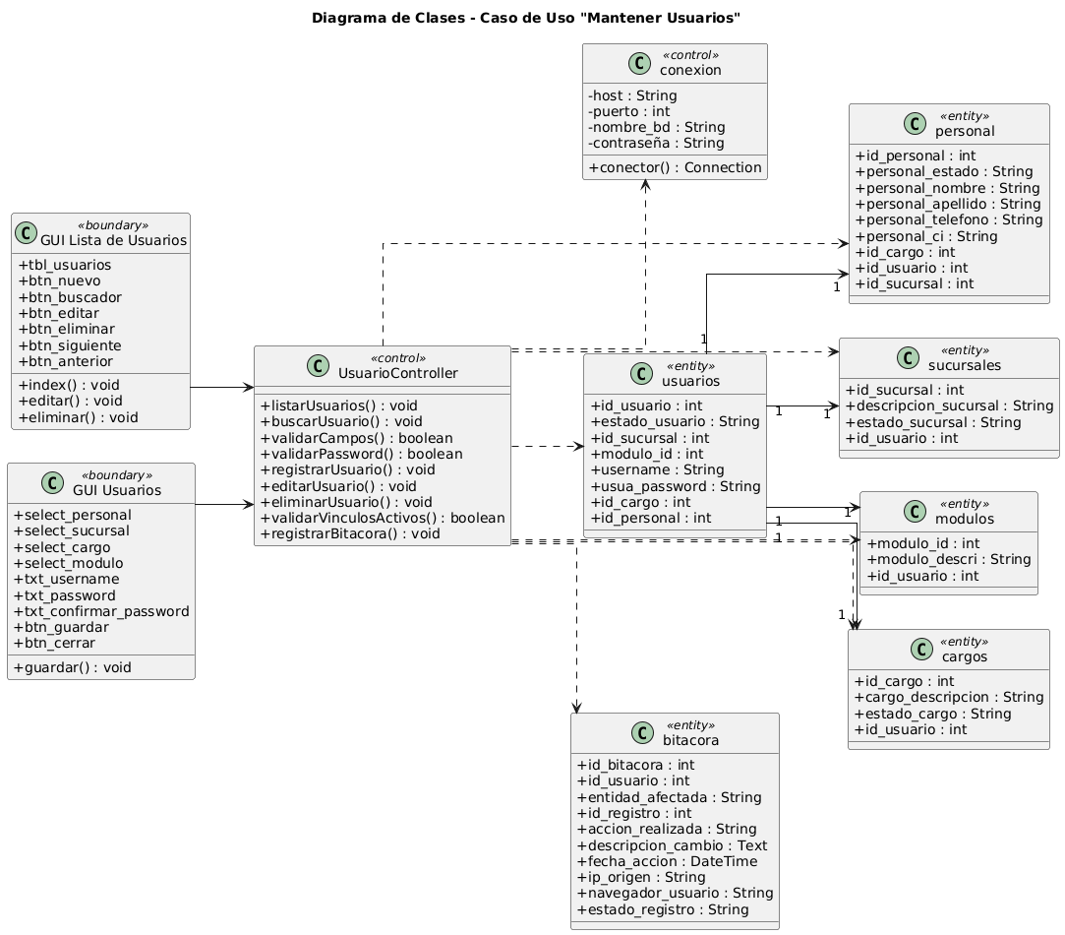
Diagrama de secuencia
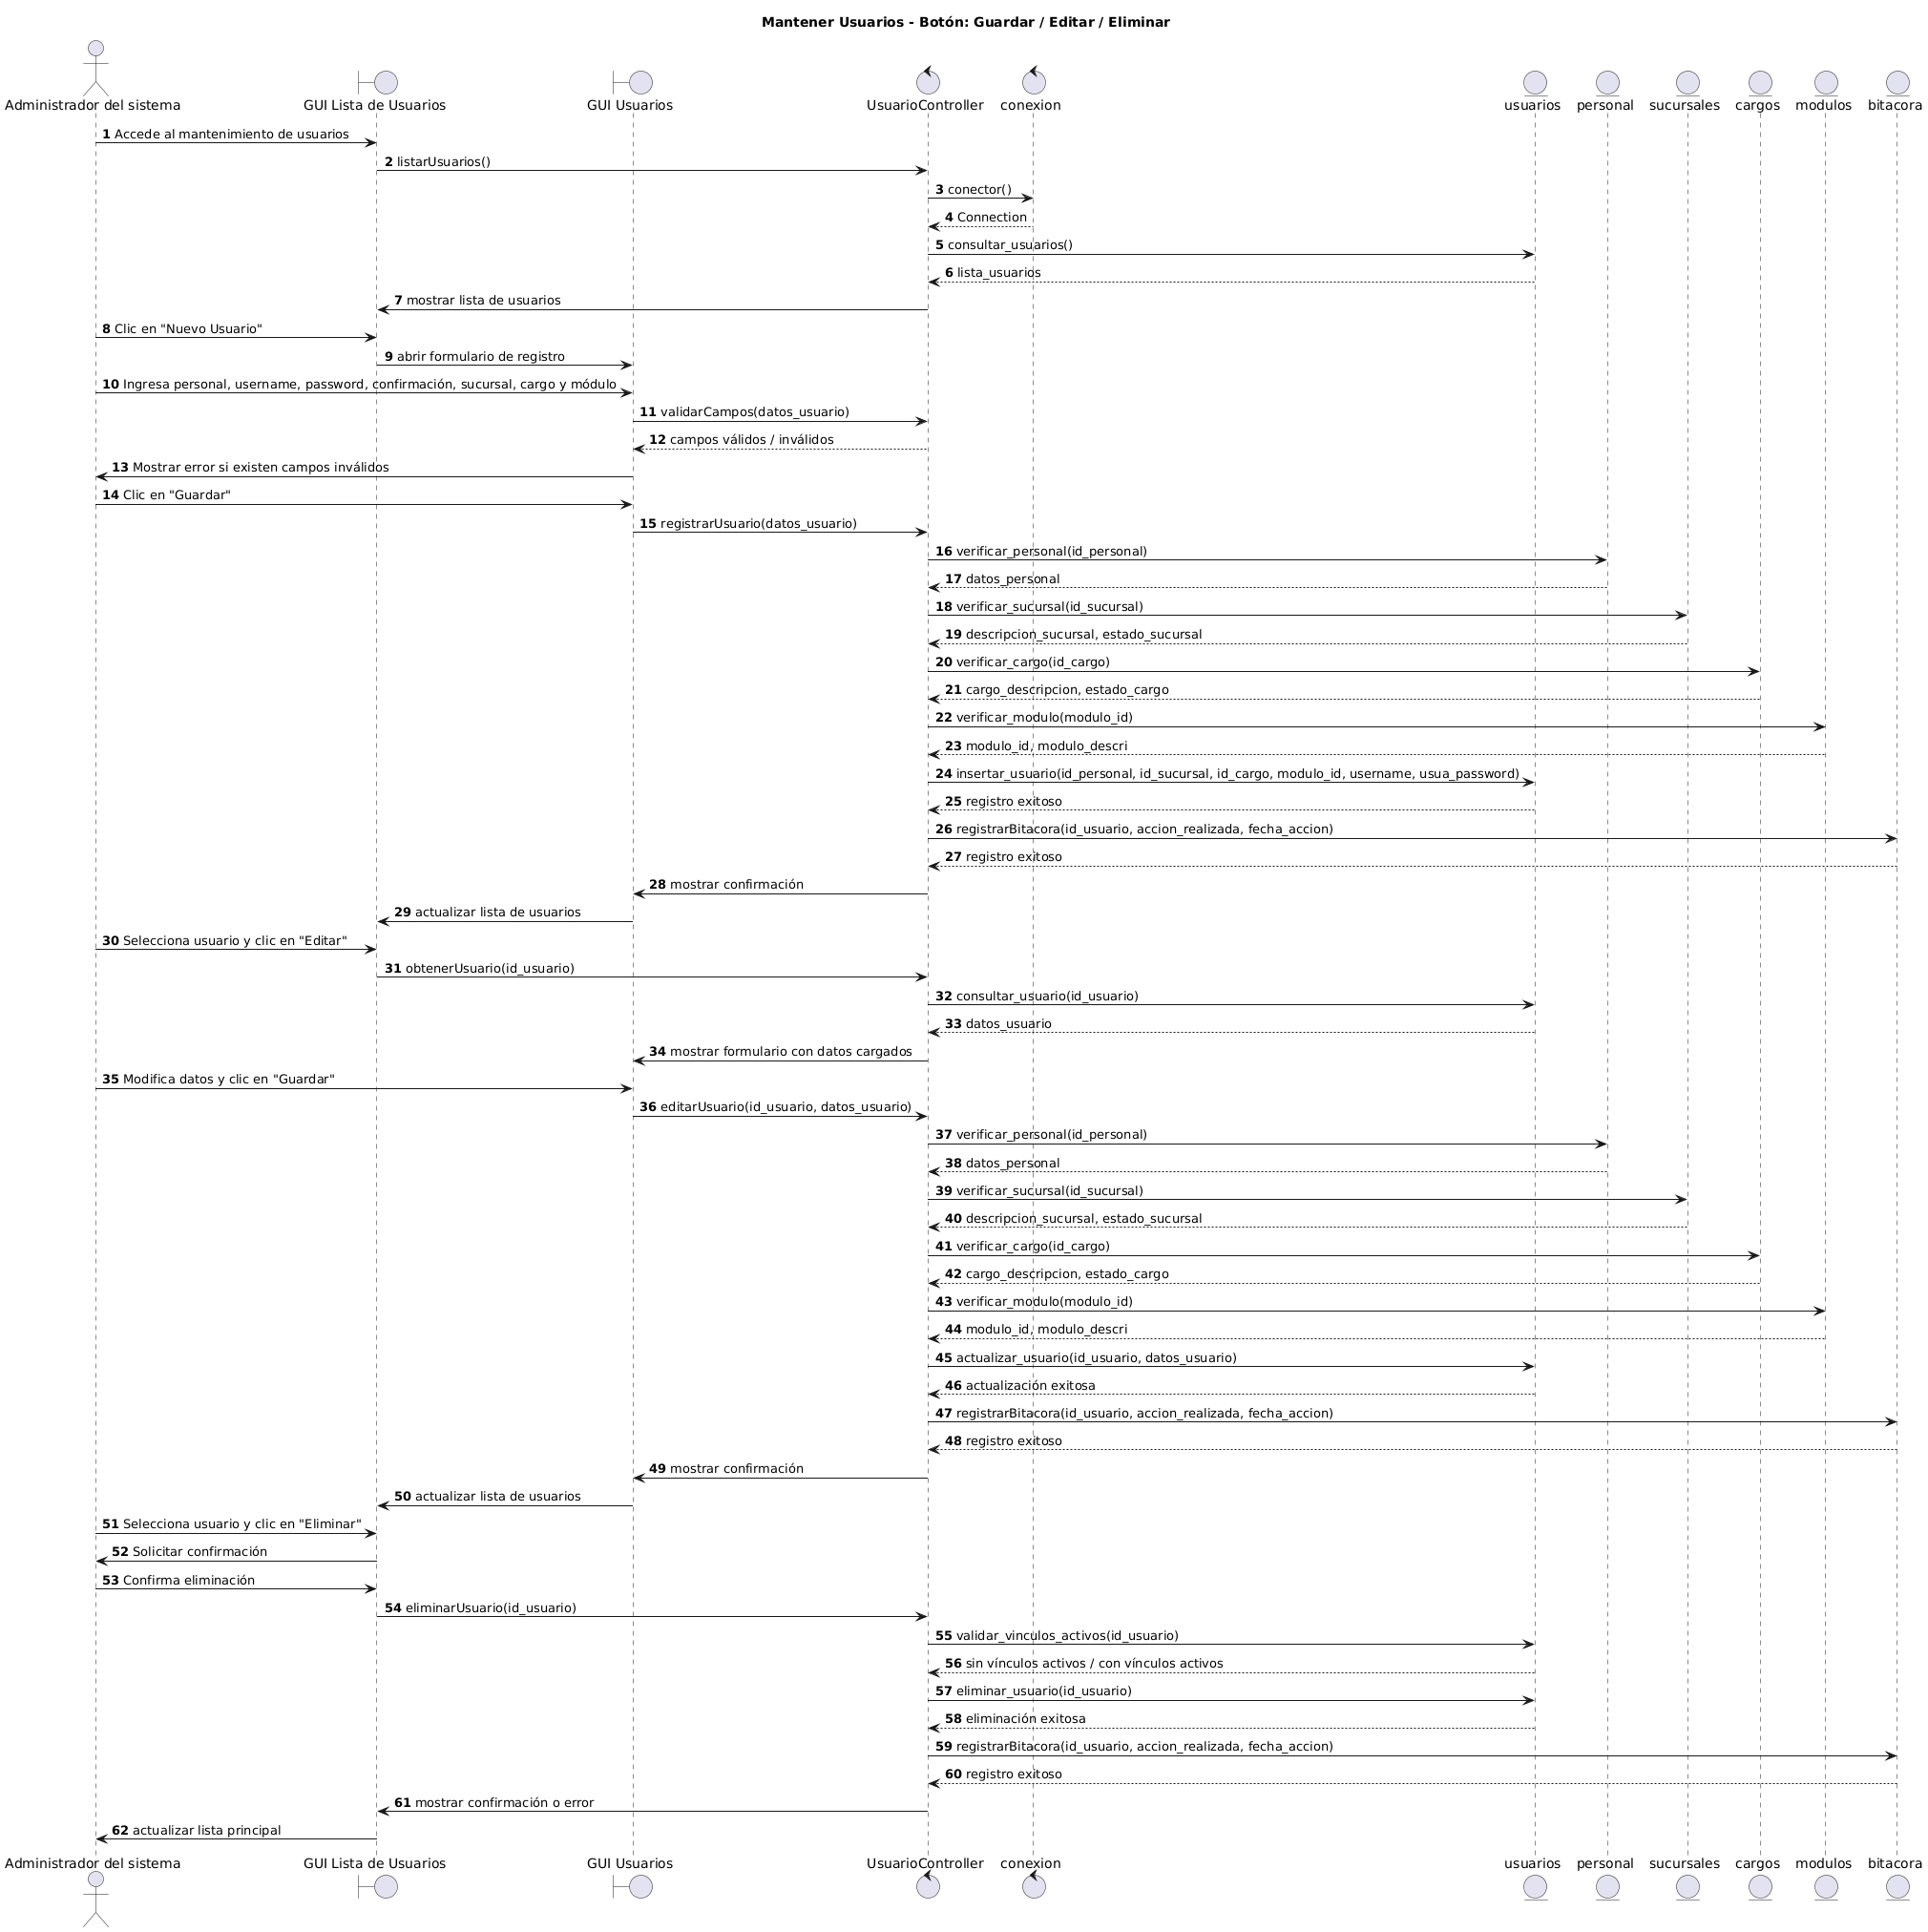

Mantener Referencial de Compras
Mantener materia prima
Descripción Básica
Permitir al administrador del sistema registrar, editar e inactivar (eliminar) materias primas, asociándolas a su unidad de medida y tipo de IVA, y dejándolas listas para su uso en compras/producción.
Actores Relacionados
- Administrador del sistema (primario).
- Sistema (secundario).
Pre Condición
- El administrador posee perfil con permisos correspondientes.
- Existen unidades de medida y tipos de IVA previamente registrados.
- Existen depósitos registrados (para la gestión de stock por depósito).
- Conexión estable con la base de datos.
Flujo de Eventos.
Flujo Básico
- El administrador accede al menú de Compras → Referenciales → Materia Prima.
- El sistema muestra la lista principal de materias primas con búsqueda, orden y paginación.
- El administrador selecciona Nuevo.
- El sistema muestra el formulario de registro de materia prima.
- El administrador completa los datos obligatorios: descripción, deposito, unidad de medida y tipo de IVA.
- El sistema valida que los campos obligatorios estén completos y con formato correcto.
- El administrador confirma con Guardar.
- El sistema registra la nueva materia prima y muestra mensaje de confirmación.
- El sistema actualiza la lista principal.
Edición
- El administrador selecciona una materia prima y pulsa Editar.
- El sistema muestra el formulario con los datos cargados.
- El administrador modifica los campos necesarios y confirma con Guardar.
- El sistema actualiza la materia prima y muestra mensaje de confirmación.
- El sistema actualiza la lista principal.
Eliminación / Inactivación
- El administrador selecciona una materia prima y pulsa Eliminar.
- El sistema solicita confirmación.
- El administrador confirma.
- El sistema verifica si la materia prima no tiene movimientos de stock, compras, producción y que su stock sea 0.
- Si no tiene vínculos y stock = 0, el sistema inactiva el registro y actualiza la lista.
- En caso contrario, el sistema rechaza la eliminación
- Si el administrador acepta la inactivación, el sistema cambia el estado a Inactiva y actualiza la lista.
Flujo Alternativo
- El administrador puede buscar materias primas por descripción.
- El administrador puede ordenar columnas en la lista principal.
- El sistema permite paginación en la lista.
- En los formularios, el administrador puede cerrar sin guardar.
- En eliminación, el administrador puede cancelar en el diálogo de confirmación.
Postcondiciones
- La materia prima queda registrada/actualizada o eliminada/inactivada según la acción.
- El sistema muestra mensajes claros de confirmación o error.
- Se registran en bitácora las acciones (alta, modificación, inactivación).

Descripción de las Tablas
- materia_prima
- unidad_medida
- deposito
- stock_materia_prima
- tipo_iva
- bitacora
Interfaz Gráfica de Usuario
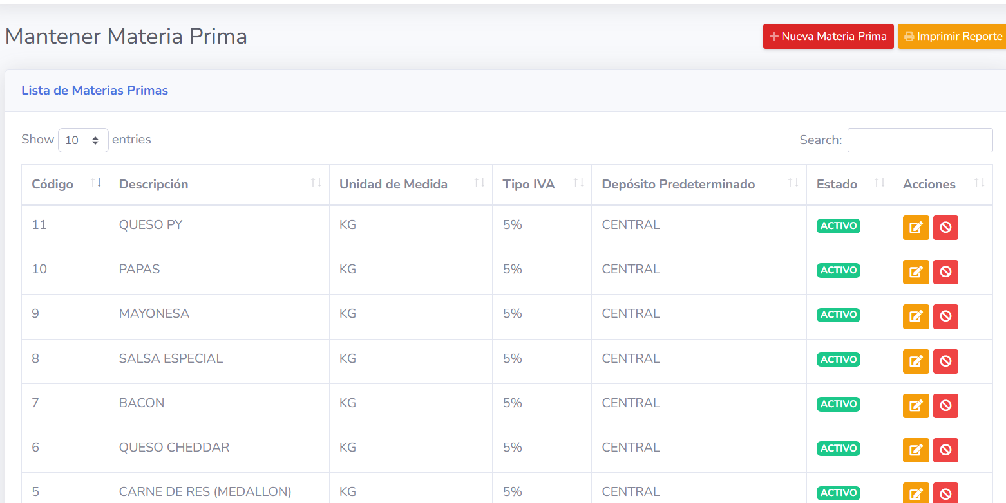

Diagrama de clases

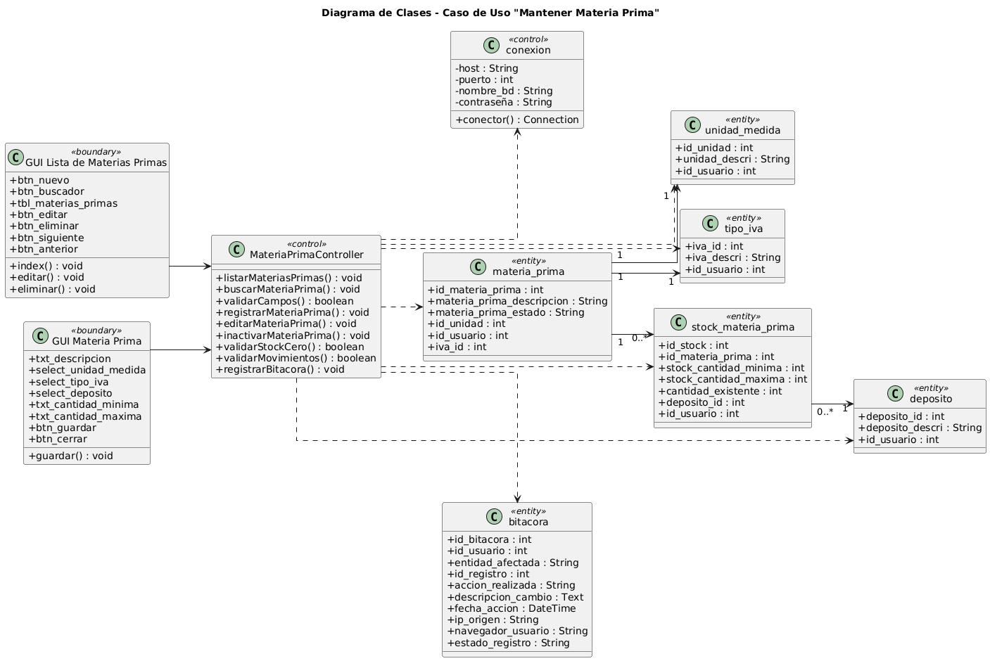

Diagrama de secuencia
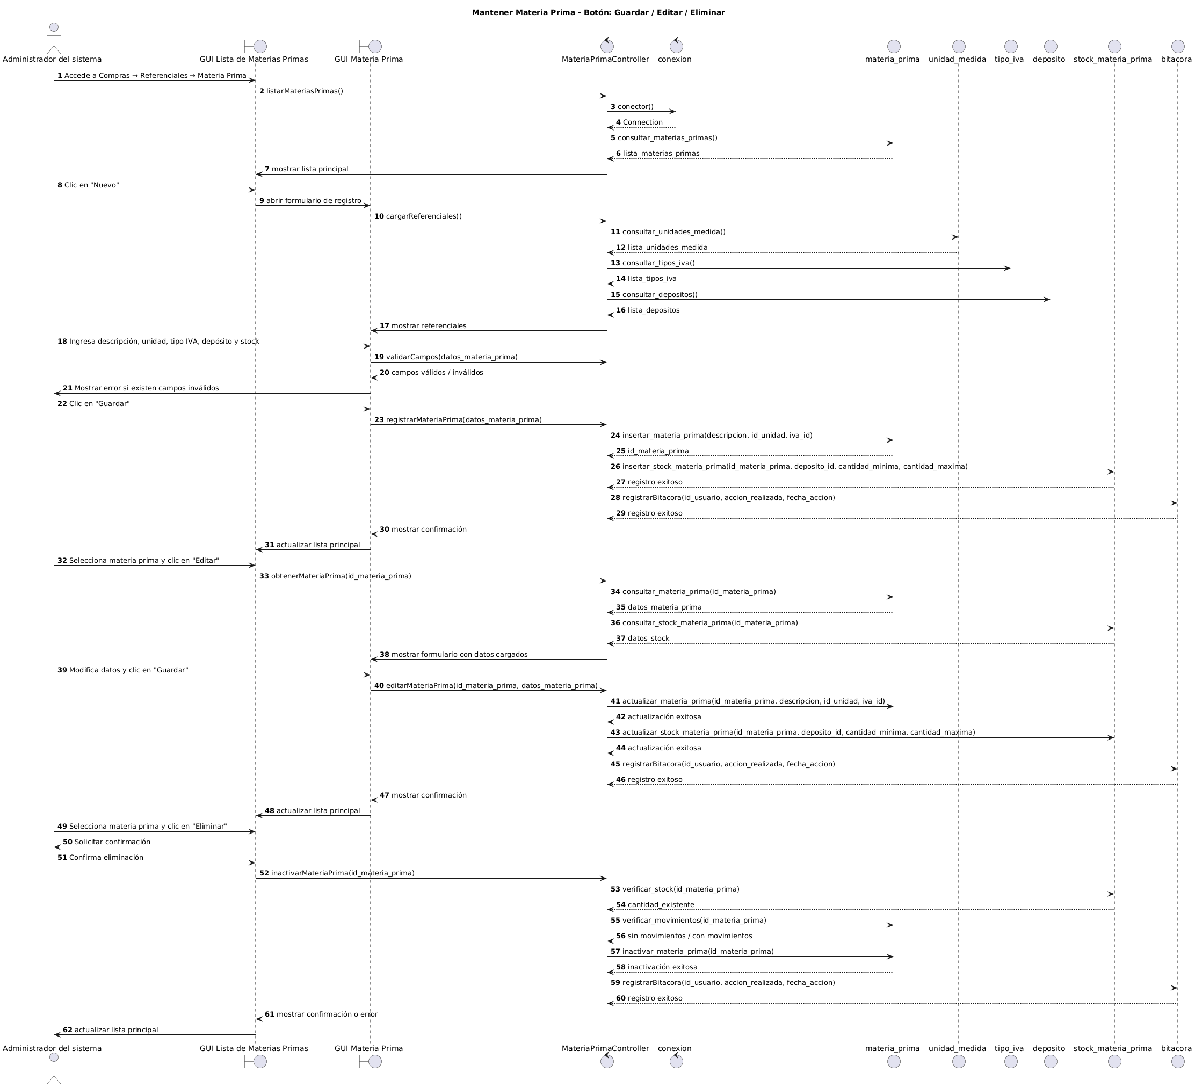

Mantener unidad de medida
Descripción Básica
Permitir al administrador del sistema registrar, editar y eliminar unidades de medida del catálogo referencial, identificadas por código correlativo y descripción, para su uso en materias primas, productos y documentos de compras, inventario y producción.

Actores Relacionados
- Administrador del sistema (primario).
- Sistema (secundario).
Pre Condición
- El administrador posee perfil con permisos correspondientes.
- Conexión estable con la base de datos.
Flujo de Eventos.
Flujo Básico
- El administrador accede al menú de Referenciales → Compras → Unidad de medida.
- El sistema muestra la lista principal de unidades de medida (código, descripción) con búsqueda, orden y paginación.
- El administrador selecciona Agregar Unidad de Medida.
- El sistema muestra el formulario de registro con código autogenerado (siguiente correlativo) en solo lectura.
- El administrador completa el dato obligatorio: descripción de la unidad de medida.
- El sistema valida que la descripción esté completa.
- El administrador confirma con Guardar.
- El sistema registra la nueva unidad de medida y muestra mensaje de confirmación.
- El sistema actualiza la lista principal.
Edición
- El administrador selecciona una unidad de medida y pulsa Editar.
- El sistema muestra el formulario con los datos cargados (código en solo lectura y descripción).
- El administrador modifica la descripción y confirma con Guardar.
- El sistema actualiza la unidad de medida y muestra mensaje de confirmación.
- El sistema actualiza la lista principal.
Eliminación / Inactivación
- El administrador selecciona una unidad de medida y pulsa Eliminar.
- El sistema solicita confirmación.
- El administrador confirma.
- El sistema intenta eliminar el registro de la base de datos.
- Si la unidad no está referenciada por productos u otros registros, el sistema elimina el registro y actualiza la lista.
- En caso contrario, el sistema rechaza la eliminación por integridad referencial.
- Si el administrador cancela en el diálogo de confirmación, el sistema mantiene el registro sin cambios.
Flujo Alternativo
- El administrador puede buscar unidades de medida por código o descripción en la lista principal.
- El administrador puede ordenar columnas en la lista principal.
- El sistema permite paginación en la lista.
- El administrador puede imprimir el reporte en PDF con el listado completo de unidades de medida.
- En los formularios, el administrador puede cancelar o volver al listado sin guardar.
- En eliminación, el administrador puede cancelar en el diálogo de confirmación.
Postcondiciones
- La unidad de medida queda registrada/actualizada o eliminada según la acción.
- El sistema muestra mensajes claros de confirmación o error.
- El catálogo queda actualizado y disponible para los módulos que utilizan id_u_medida.

Descripción de las Tablas
- u_medida
- productos
Interfaz Gráfica de Usuario
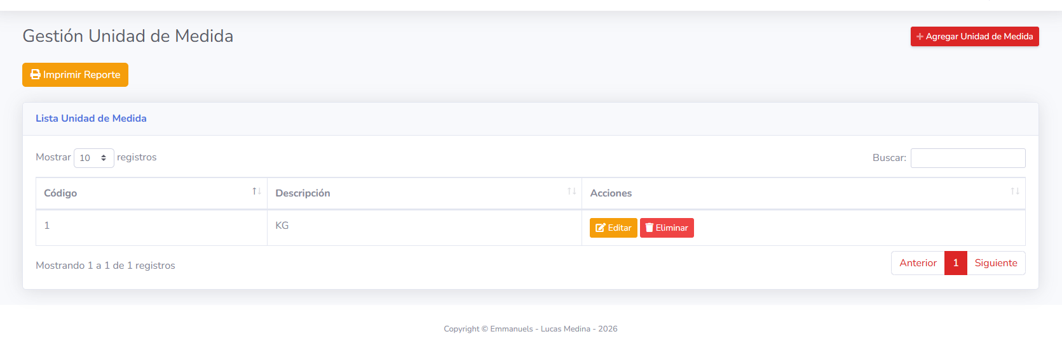

Diagrama de clases
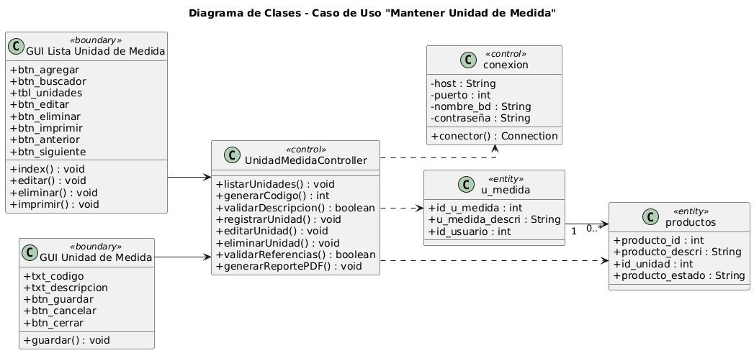

Diagrama de secuencia
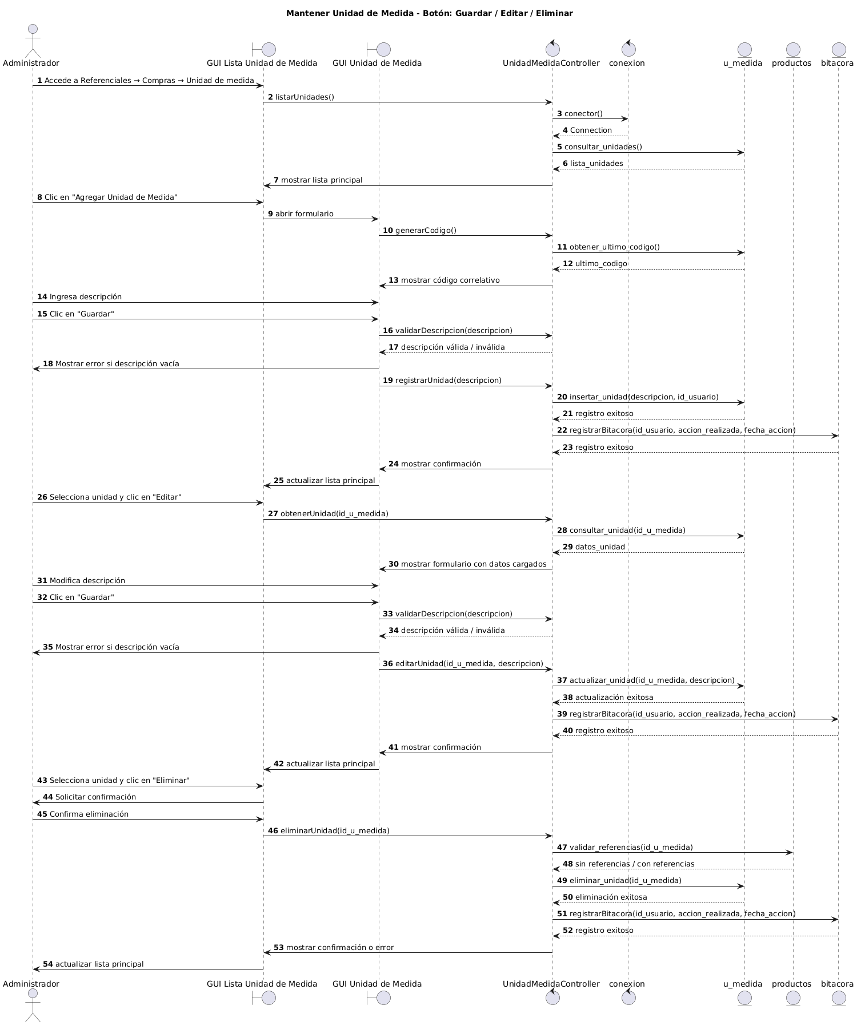

Mantener proveedores
Descripción Básica
Permitir al administrador del sistema registrar, editar, inactivar(eliminar) proveedores, manteniendo datos de identificación, contacto y estado para su uso en presupuestos, órdenes y compras.
Actores Relacionados
- Administrador del sistema (primario).
- Sistema (secundario).
Pre Condición
- El administrador posee perfil con permisos de mantenimiento.
- Conexión estable con la base de datos.
Flujo de Eventos
Flujo Básico
- El administrador accede al menú Compras → Referenciales → Proveedores.
- El sistema muestra la lista principal de proveedores con búsqueda, orden y paginación.
- El administrador selecciona Nuevo.
- El sistema muestra el formulario de registro de proveedor.
- El administrador completa los datos obligatorios: razón social, RUC y teléfono.
- Completa dirección y correo electrónico.
- El sistema valida que los campos obligatorios estén completos y con formato correcto (RUC válido, correo válido).
- El administrador confirma con Guardar.
- El sistema registra el proveedor y muestra mensaje de confirmación.
- El sistema actualiza la lista principal.
Edición
- El administrador selecciona un proveedor y pulsa Editar.
- El sistema muestra el formulario con los datos cargados.
- El administrador modifica los campos necesarios y confirma con Guardar.
- El sistema actualiza el proveedor y muestra mensaje de confirmación.
- El sistema actualiza la lista principal.
Eliminación / Inactivación
- El administrador selecciona un proveedor y pulsa Eliminar.
- El sistema solicita confirmación.
- El administrador confirma.
- El sistema verifica si el proveedor no tiene presupuestos, órdenes o compras asociadas.
- Si no tiene vínculos, el sistema elimina el registro y actualiza la lista.
- En caso contrario, el sistema rechaza la eliminación y ofrece marcar como “Inactivo”.
- Si el administrador acepta, el sistema cambia el estado a Inactivo y actualiza la lista.
Flujo Alternativo
- El administrador puede buscar proveedores por razón social o RUC.
- El administrador puede ordenar por columnas (razón social, RUC, estado, etc.).
- El sistema permite paginación en la lista.
- En los formularios, el administrador puede cerrar sin guardar.
- En eliminación, el administrador puede cancelar en el diálogo de confirmación.
Postcondiciones
- El proveedor queda registrado/actualizado o eliminado/inactivado según la acción.
- El sistema muestra mensajes claros de confirmación o error.
- Se registran en bitácora las acciones (alta, modificación, eliminación/inactivación).
Descripción de las Tablas
- proveedor
- bitácora

Interfaz Gráfica de Usuario
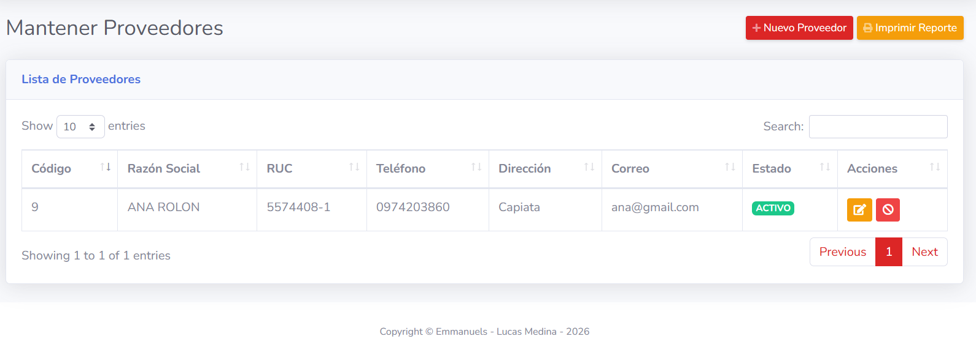
Diagrama de clases
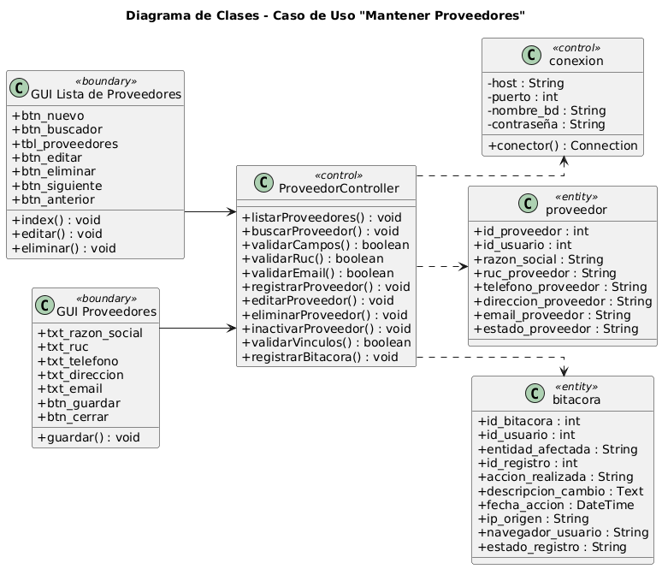
Diagrama de secuencia
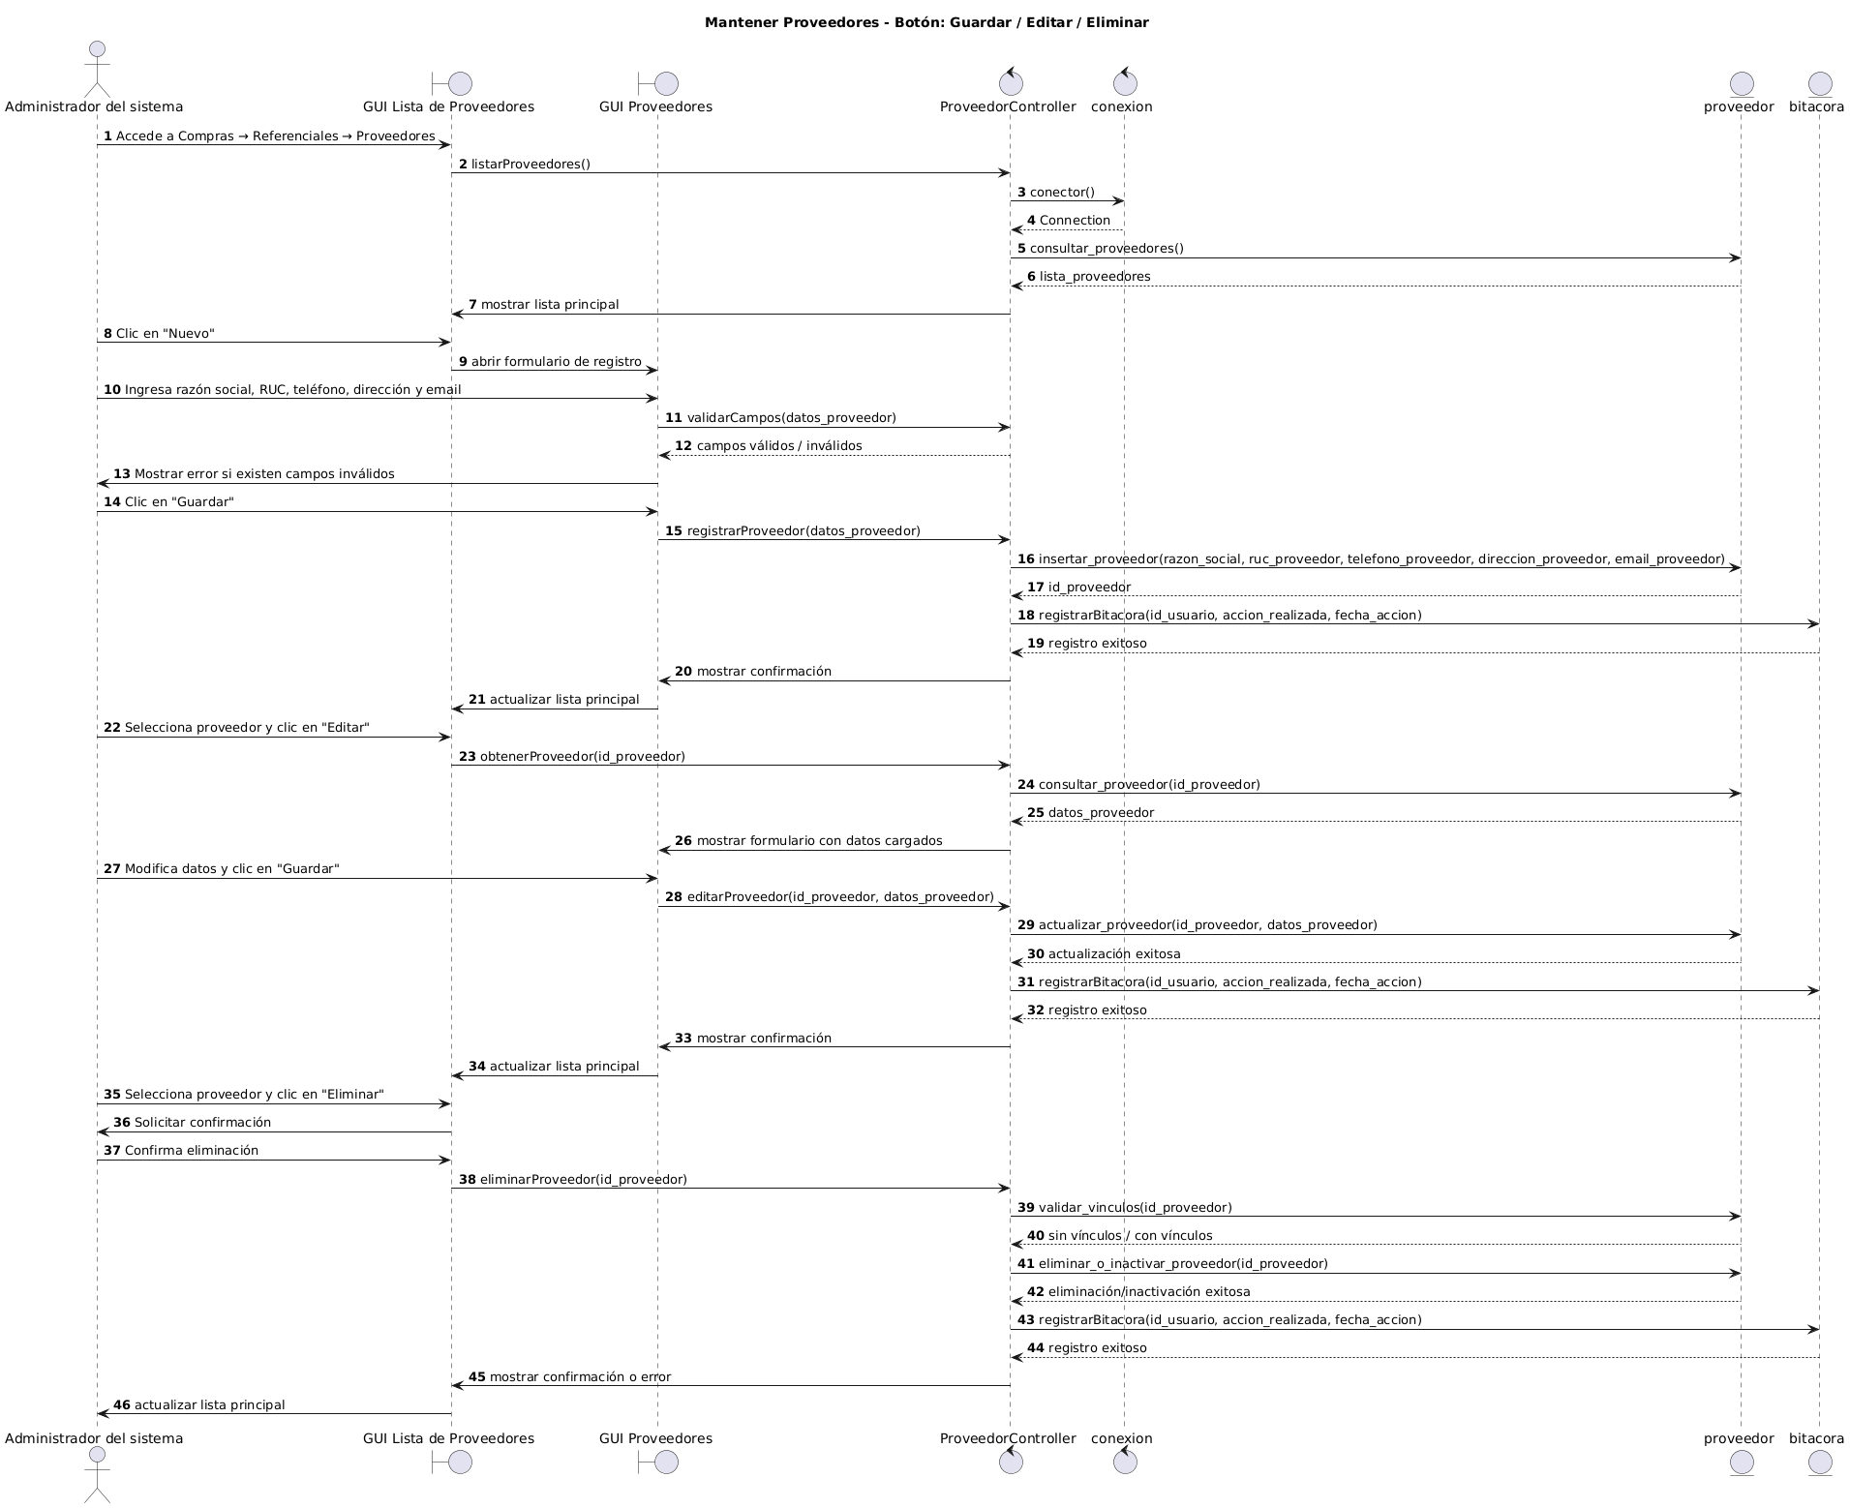

Mantener Referencial de Producción
Mantener Inspectores
Descripción Básica
Permitir al administrador del sistema registrar, editar e inactivar inspectores de calidad, asociándolos a personal activo de la empresa y dejándolos disponibles para Control de Calidad y demás procesos de producción que requieran inspector asignado.
Actores Relacionados
- Administrador del sistema (primario).
- Sistema (secundario).
Pre Condición
- El administrador posee perfil con permisos correspondientes.
- Existen registros de personal en estado ACTIVO.
- Conexión estable con la base de datos.
Flujo de Eventos.
Flujo Básico
- El administrador accede al menú de Referenciales → Producción → Inspectores.
- El sistema muestra la lista principal de inspectores (código, personal, estado) con búsqueda, orden y paginación.
- El administrador selecciona Nuevo Inspector.
- El sistema muestra el formulario de registro de inspector.
- El administrador selecciona el personal obligatorio (solo personal ACTIVO que no figure como inspector activo en otro registro).
- El sistema valida que el personal esté seleccionado y que no exista otro inspector activo para el mismo personal.
- El administrador confirma con Guardar.
- El sistema registra el inspector en estado ACTIVO, asigna código correlativo, registra el usuario que realizó el alta y muestra mensaje de confirmación.
- El sistema actualiza la lista principal.
Edición
- El administrador selecciona un inspector y pulsa Editar.
- El sistema muestra el formulario con los datos cargados (personal y estado).
- El administrador modifica el personal y/o el estado (ACTIVO / INACTIVO) y confirma con Guardar.
- El sistema valida unicidad del personal entre inspectores activos y actualiza el registro.
- El sistema muestra mensaje de confirmación y actualiza la lista principal.
Eliminación / Inactivación
- El administrador selecciona un inspector ACTIVO y pulsa Inactivar.
- El sistema solicita confirmación en un diálogo modal.
- El administrador confirma.
- El sistema verifica que el inspector no tenga inspecciones de calidad asociadas en control_calidad_produccion.
- Si no tiene vínculos, el sistema cambia el estado a INACTIVO, registra bitácora y actualiza la lista.
- En caso contrario, el sistema rechaza la inactivación e informa el motivo.
- Si el administrador cancela en el diálogo, el sistema mantiene el registro sin cambios.
Flujo Alternativo
- El administrador puede buscar inspectores por código, personal o estado en la lista principal.
- El administrador puede ordenar columnas en la lista principal.
- El sistema permite paginación en la lista.
- En los formularios, el administrador puede volver al listado sin guardar.
- En inactivación, el administrador puede cancelar en el diálogo de confirmación.
- Si el personal ya está registrado como inspector activo, el sistema muestra error y no permite guardar.
Postcondiciones
- El inspector queda registrado/actualizado o inactivado según la acción.
- El sistema muestra mensajes claros de confirmación o error.
- Se registran en bitácora las acciones (alta, modificación, inactivación).
- Los inspectores activos quedan disponibles para selección en Control de Calidad.

Descripción de las Tablas
- inspectores
- personal
- usuarios
- control_calidad_produccion
- bitacora

Interfaz Gráfica de Usuario
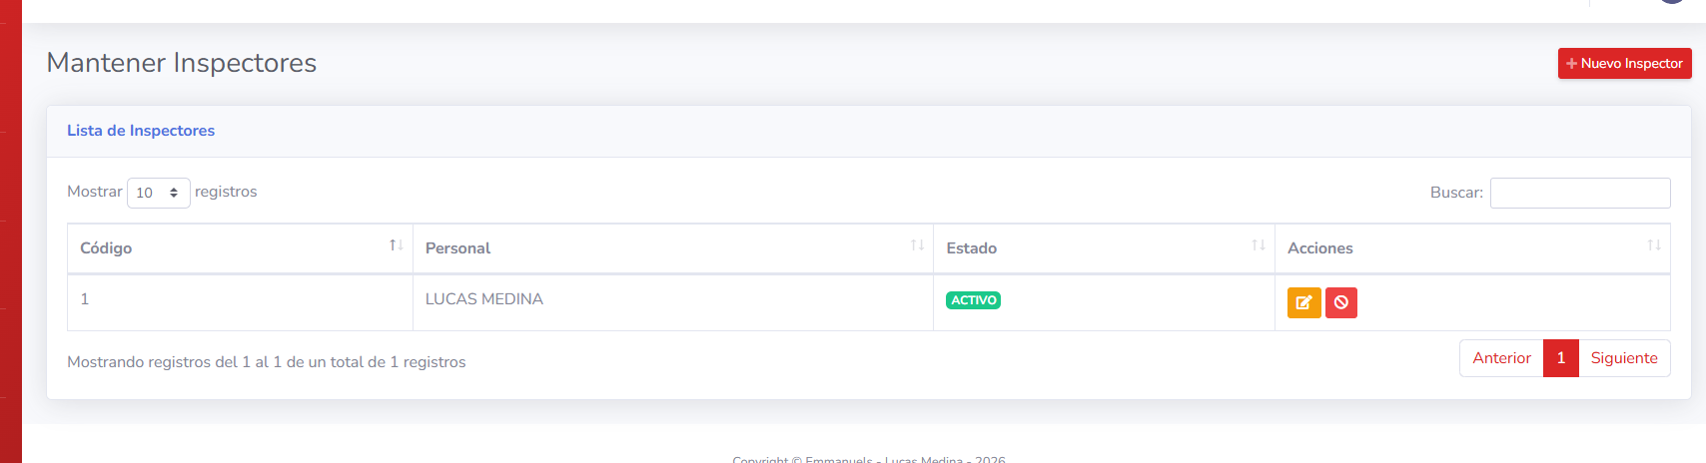
Diagrama de clases 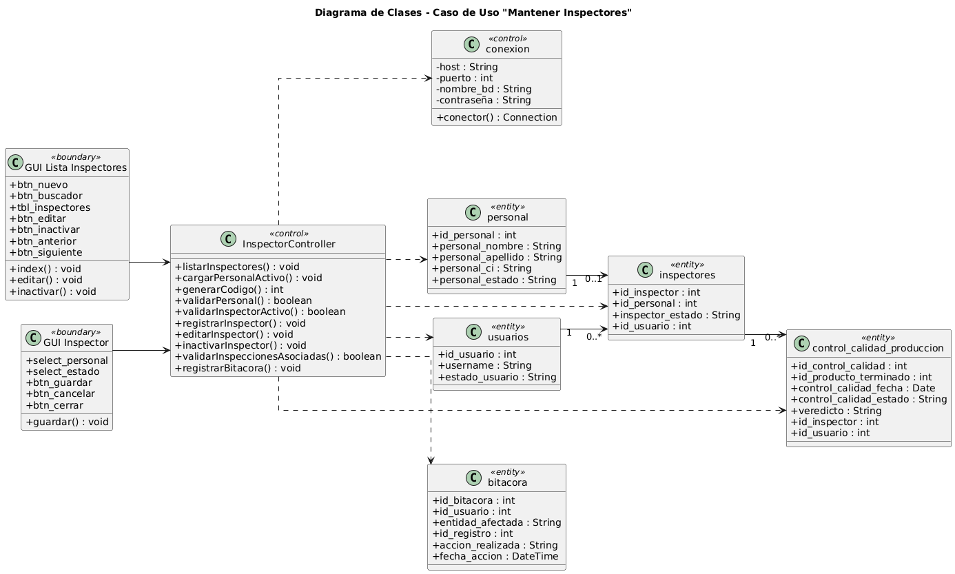

Diagrama de secuencia
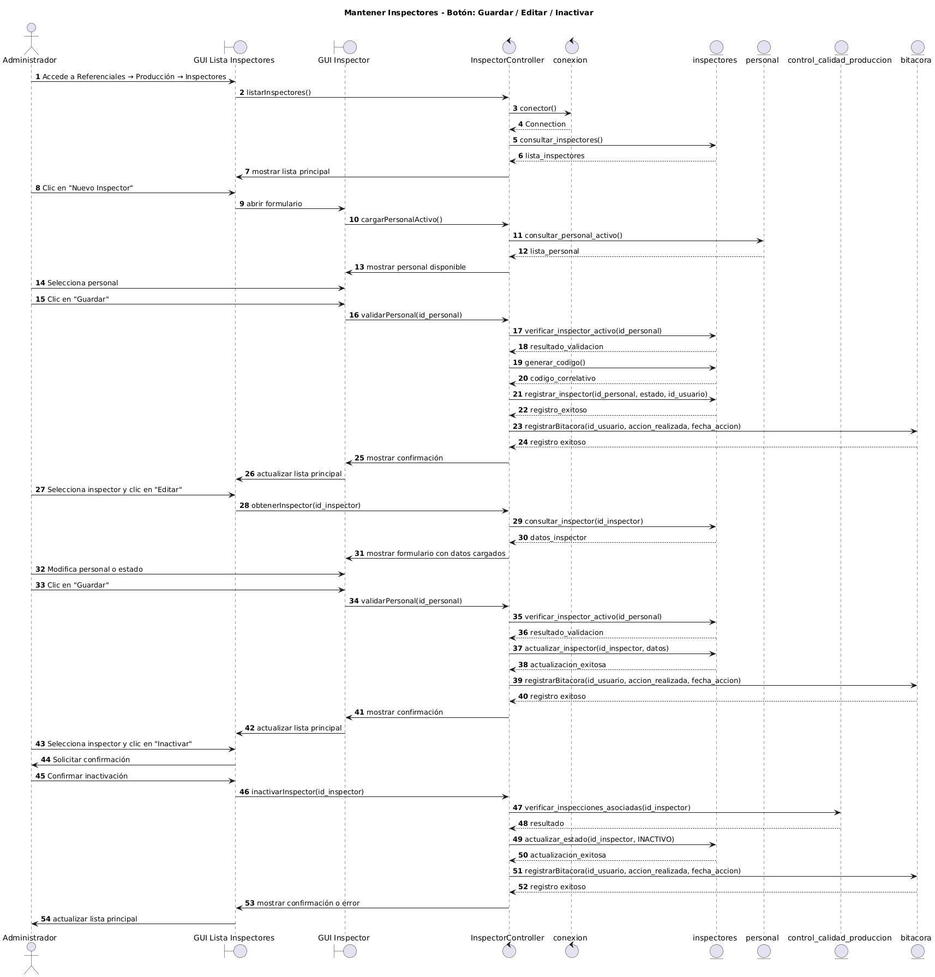

Mantener trabajadores
Descripción Básica
Permitir al administrador del sistema registrar, editar, inactivar (eliminar) eliminar trabajadores asignados a Producción, vinculándolos al personal existente.
Actores Relacionados
- Administrador del sistema (primario).
- Sistema (secundario).
Pre Condición
- El administrador posee perfil con permisos de mantenimiento.
- Existe personal previamente registrado y activo.
- Conexión estable con la base de datos.
Flujo de Eventos
Flujo Básico
- El administrador accede a Producción → Referenciales → Trabajadores.
- El sistema muestra la lista principal de trabajadores con búsqueda, orden y paginación.
- El administrador selecciona Nuevo.
- El sistema muestra el formulario de registro de trabajador.
- El administrador selecciona el personal correspondiente y completa rol, turno y costo hora.
- Selecciona etapa de producción predeterminada.
- El sistema valida que los campos obligatorios estén completos y con formato correcto (costo numérico ≥ 0, turno permitido).
- El administrador confirma con Guardar.
- El sistema registra el trabajador y muestra mensaje de confirmación.
- El sistema actualiza la lista principal.
Edición
- El administrador selecciona un trabajador y pulsa Editar.
- El sistema muestra el formulario con los datos cargados.
- El administrador modifica los campos necesarios y confirma con Guardar.
- El sistema actualiza el trabajador y muestra mensaje de confirmación.
- El sistema actualiza la lista principal.
Eliminación / Inactivación
- El administrador selecciona un trabajador y pulsa Eliminar.
- El sistema solicita confirmación.
- El administrador confirma.
- El sistema verifica que el trabajador no esté asociado a órdenes/registros de producción o equipos por etapa.
- Si no tiene vínculos, el sistema elimina el registro y actualiza la lista.
- En caso contrario, el sistema rechaza la eliminación y ofrece marcar como “Inactivo”.
- Si el administrador acepta, el sistema cambia el estado a Inactivo y actualiza la lista.
Flujo Alternativo
- Búsqueda por nombre (del personal), rol o turno.
- Ordenamiento por nombre, rol, turno o estado.
- Paginación en la lista.
- Cerrar formulario sin guardar.
- Cancelar eliminación en el cuadro de confirmación.
Postcondiciones
- El trabajador queda registrado/actualizado o eliminado/inactivado según la acción.
- Mensajes claros de confirmación o error.
- Bitácora de acciones (alta, modificación, eliminación/inactivación).
Descripción de las Tablas
- trabajadores
- personal
- etapa_produccion
- bitacora

Interfaz Gráfica de Usuario
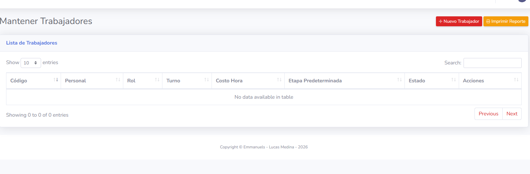

Diagrama de clases
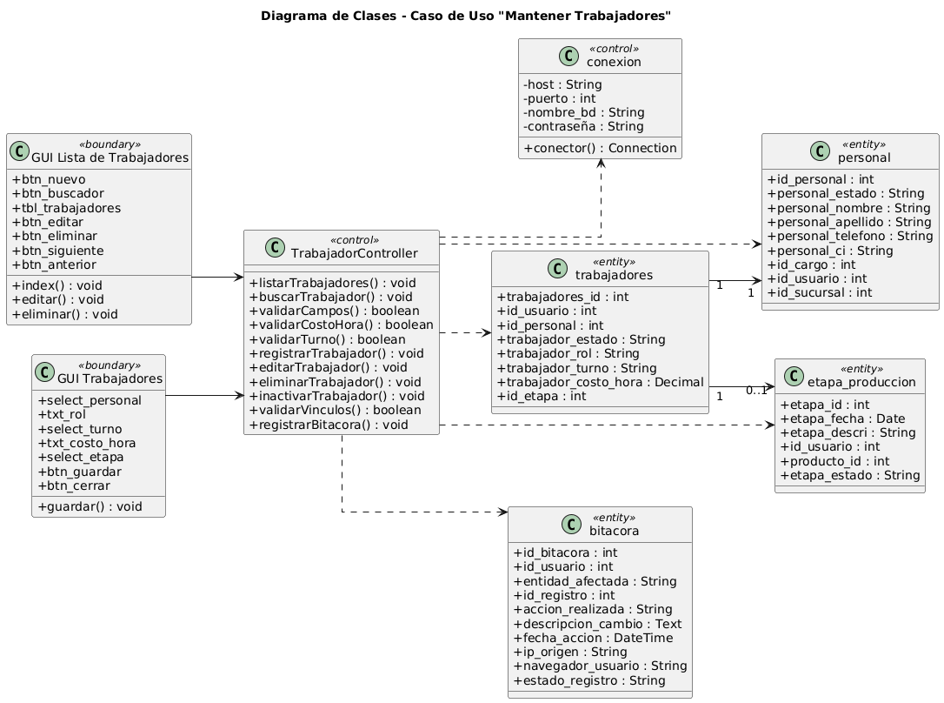

Diagrama de secuencia
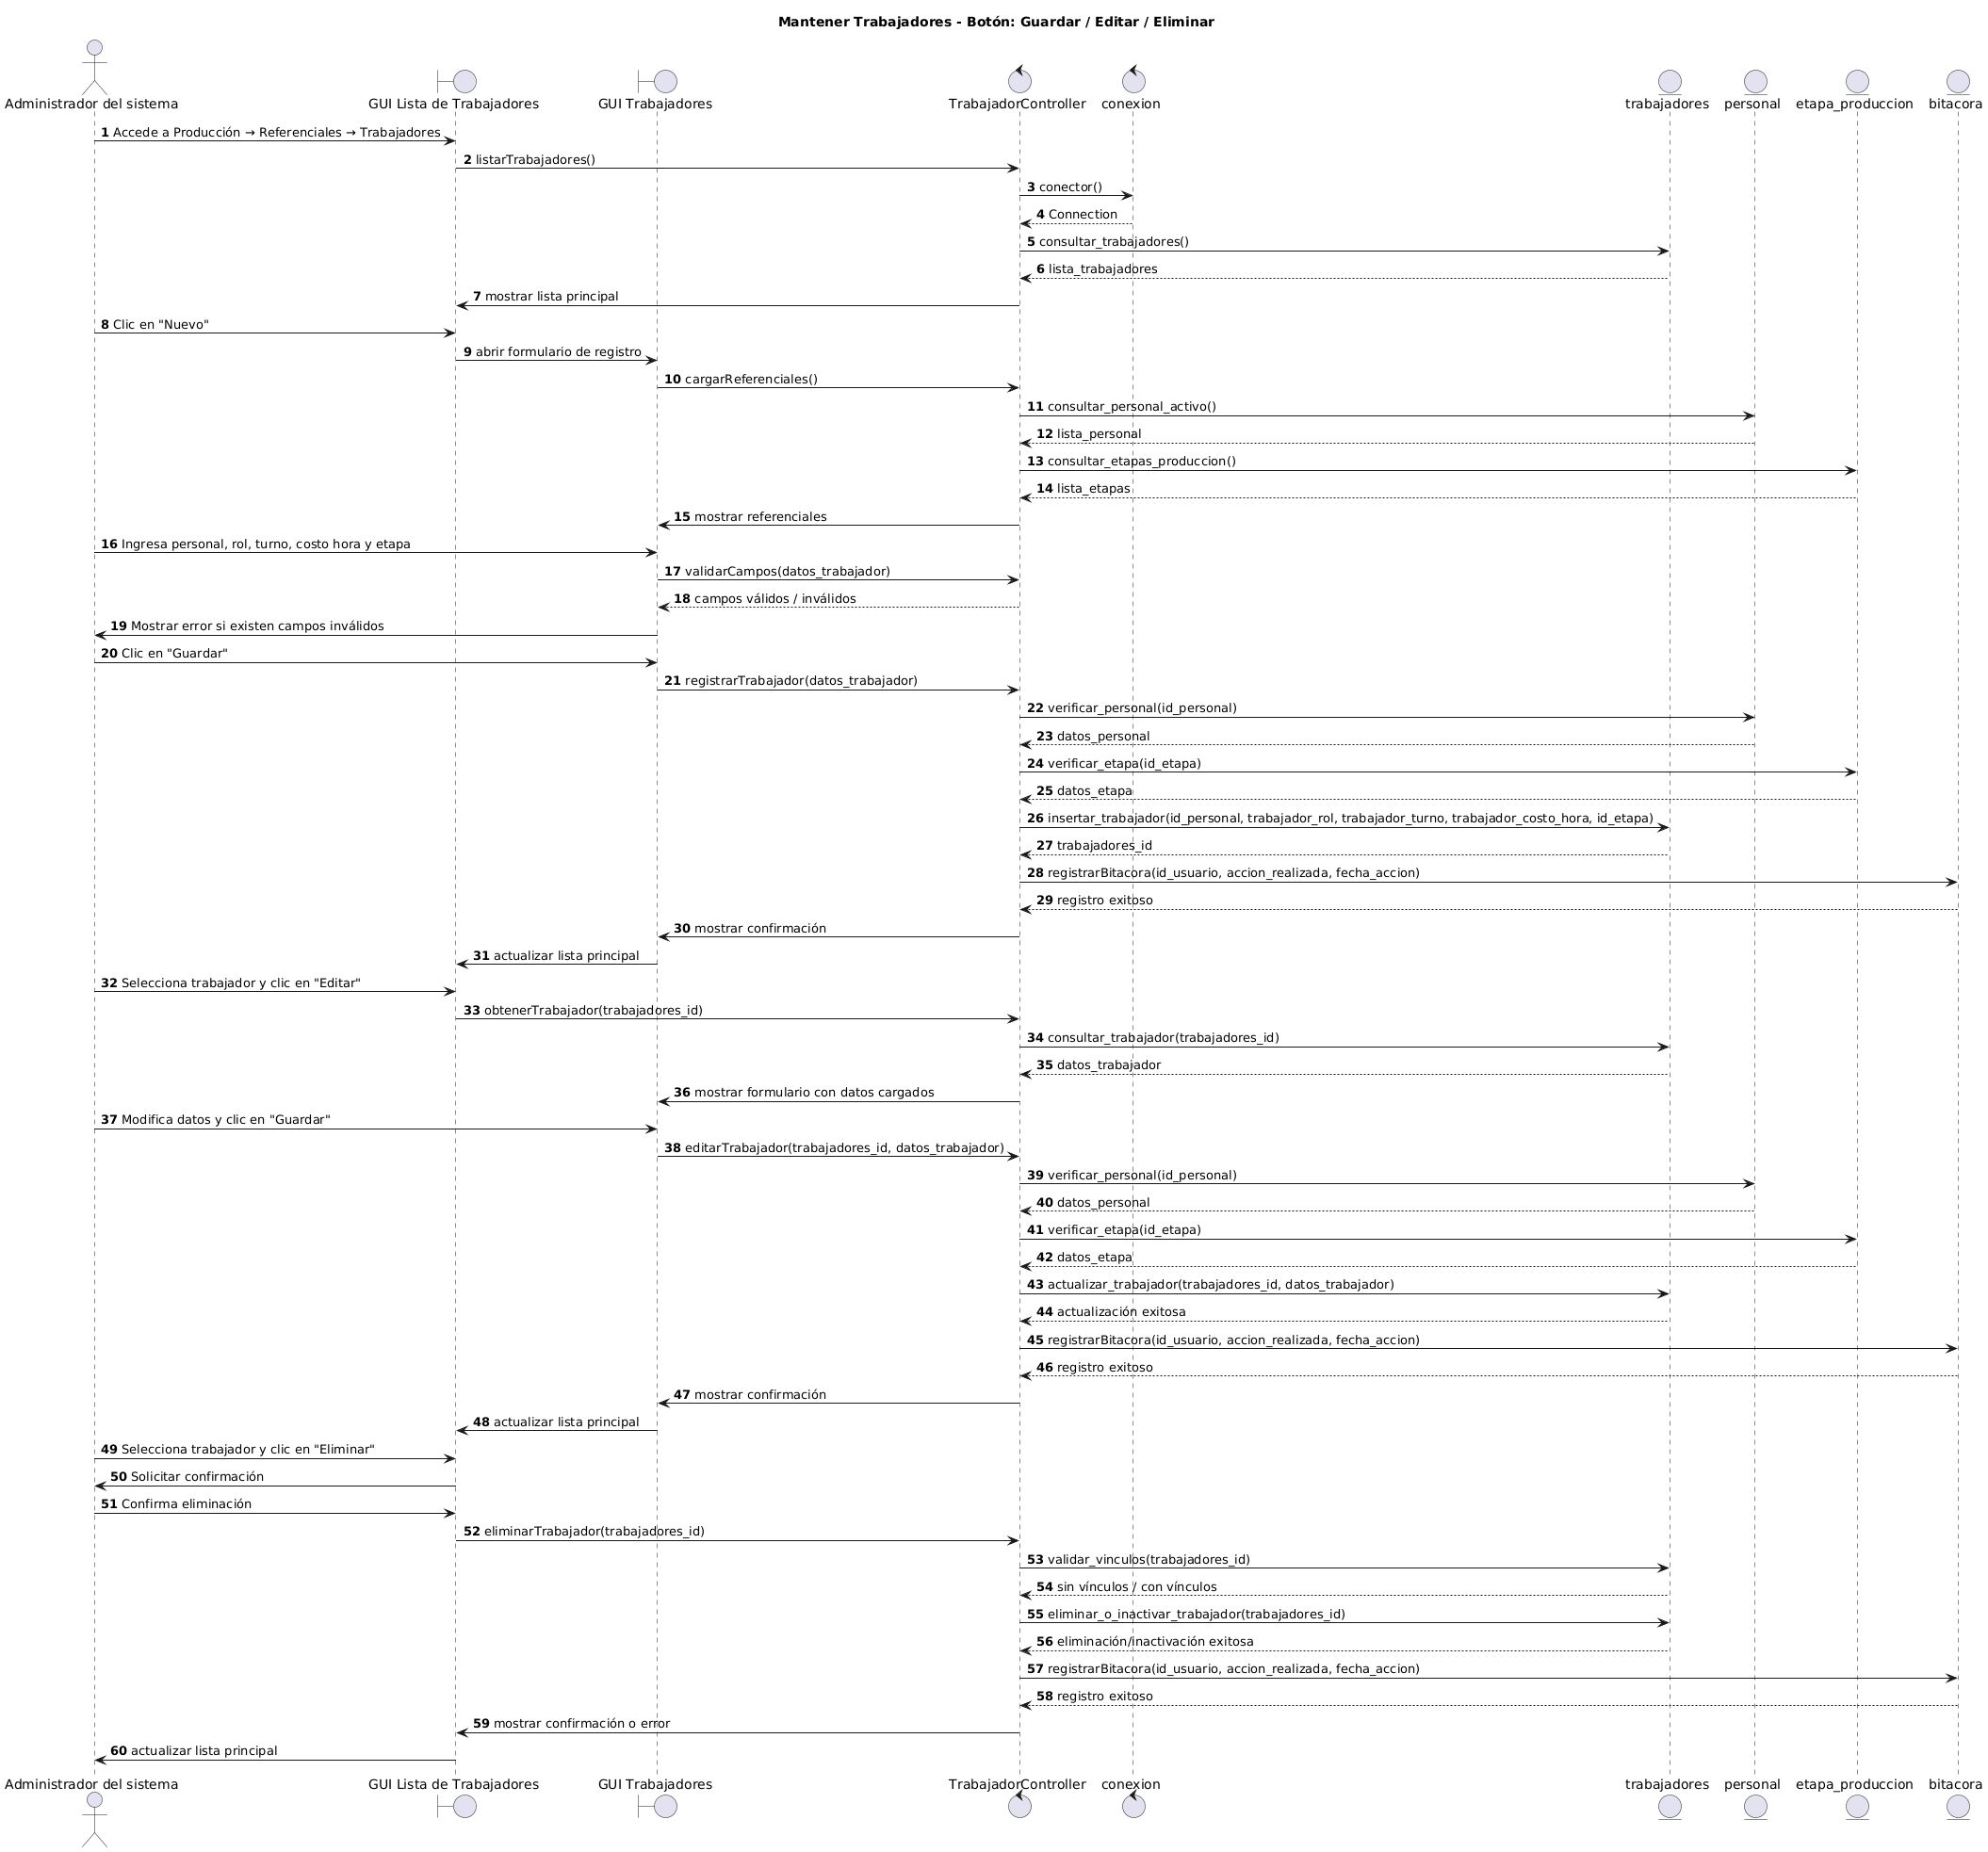

Mantener Parámetros de control de calidad
Descripción Básica
Permitir al Administrador del sistema crear, consultar, editar y eliminar los parámetros de control que deben cumplir los productos elaborados. Estos parámetros se usarán luego en Control de Calidad.
Actores Relacionados
- Administrador del sistema (primario).
- Sistema (secundario).
Pre Condición
- Usuario autenticado con perfil de administrador.
- Conexión activa a la base de datos.
- Productos registrados y activos (para asociar parámetros).
Flujo de Eventos
Flujo Básico
- El Administrador accede a Parámetros de Control.
- El sistema abre conexión y carga contexto.
- El sistema consulta Productos (activos) y Parámetros.
- El sistema muestra la lista principal con búsqueda, orden y paginación.
- El Administrador pulsa Nuevo.
- El sistema muestra formulario (modal) vacío.
- El Administrador selecciona Producto.
- El sistema confirma selección.
- El Administrador ingresa Descripción del parámetro.
- El Administrador define Estado (Activo o Inactivo).
Editar
- En la lista, el Administrador pulsa Editar sobre un parámetro.
- El sistema abre formulario con datos precargados.
- El Administrador modifica Descripción y/o Estado.
- El sistema valida cambios (incluida unicidad).
Guardar (para Nuevo / Editar)
- El Administrador pulsa Guardar.
- El sistema valida:
- Producto seleccionado.
- Descripción no vacía y longitud permitida.
- Estado válido.
- Unicidad (Producto + Descripción en Activo).
- Si hay errores, muestra mensajes y no persiste.
- Si es Alta, inserta en Parámetros; si es Edición, actualiza registro.
- Registra auditoría, cierra el modal y actualiza la lista.
- Muestra mensaje de confirmación.
Eliminar
- En la lista, el Administrador pulsa Eliminar sobre un parámetro.
- El sistema muestra confirmación.
- Tras aceptar, el sistema verifica referencias:
  - Con referencias: rechaza eliminación
  - Sin referencias: marca como inactivo
- Cancelar en el formulario limpia campos del modal actual (sin persistir).
- Cerrar cierra el modal sin cambios.
Flujo Alternativo
- Búsqueda por Producto y/o texto en Descripción; orden por columnas; paginación en la lista principal.
- Manejo de errores de conexión: informar y permitir reintento.
- Intento de duplicado en Activo: el sistema bloquea y explica el conflicto.
Postcondiciones
- Parámetro creado/actualizado correctamente o eliminado (sin referencias).
- Lista principal refrescada y mensajes claros (éxito/error).
- Bitácora de auditoría actualizada.
Descripción de las Tablas
- parametros_control
- productos
- bitacora
Interfaz Gráfica de Usuario
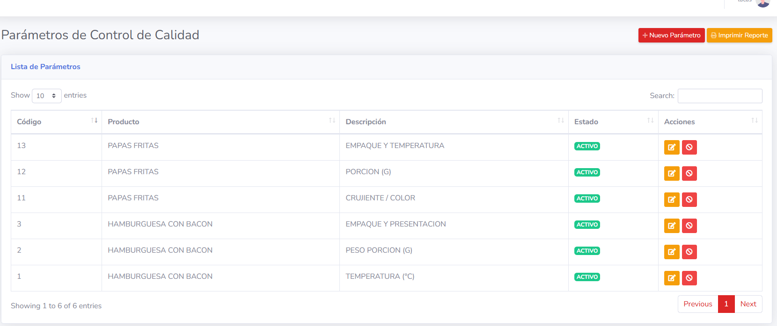
Diagrama de clases
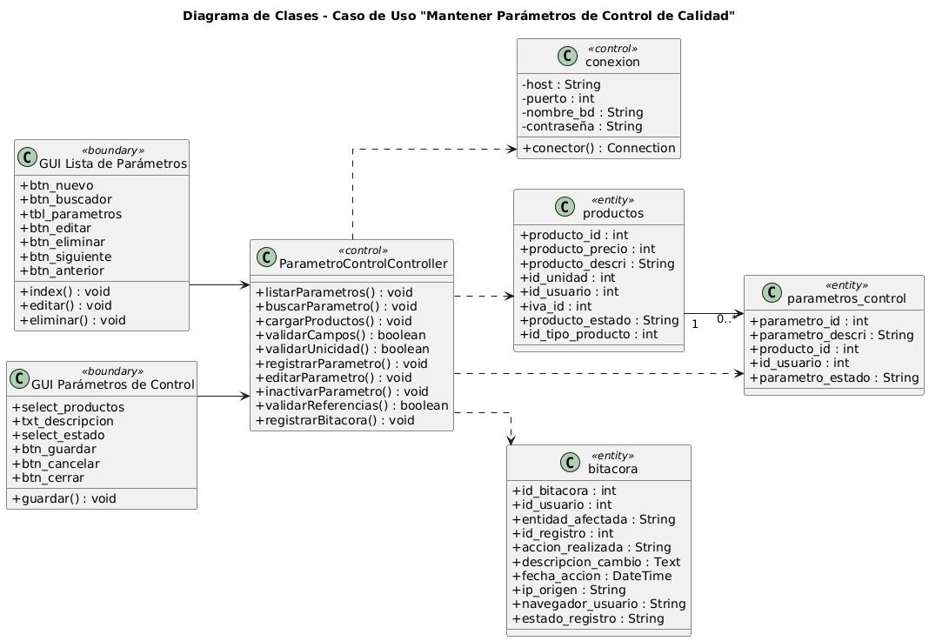

Diagrama de secuencia
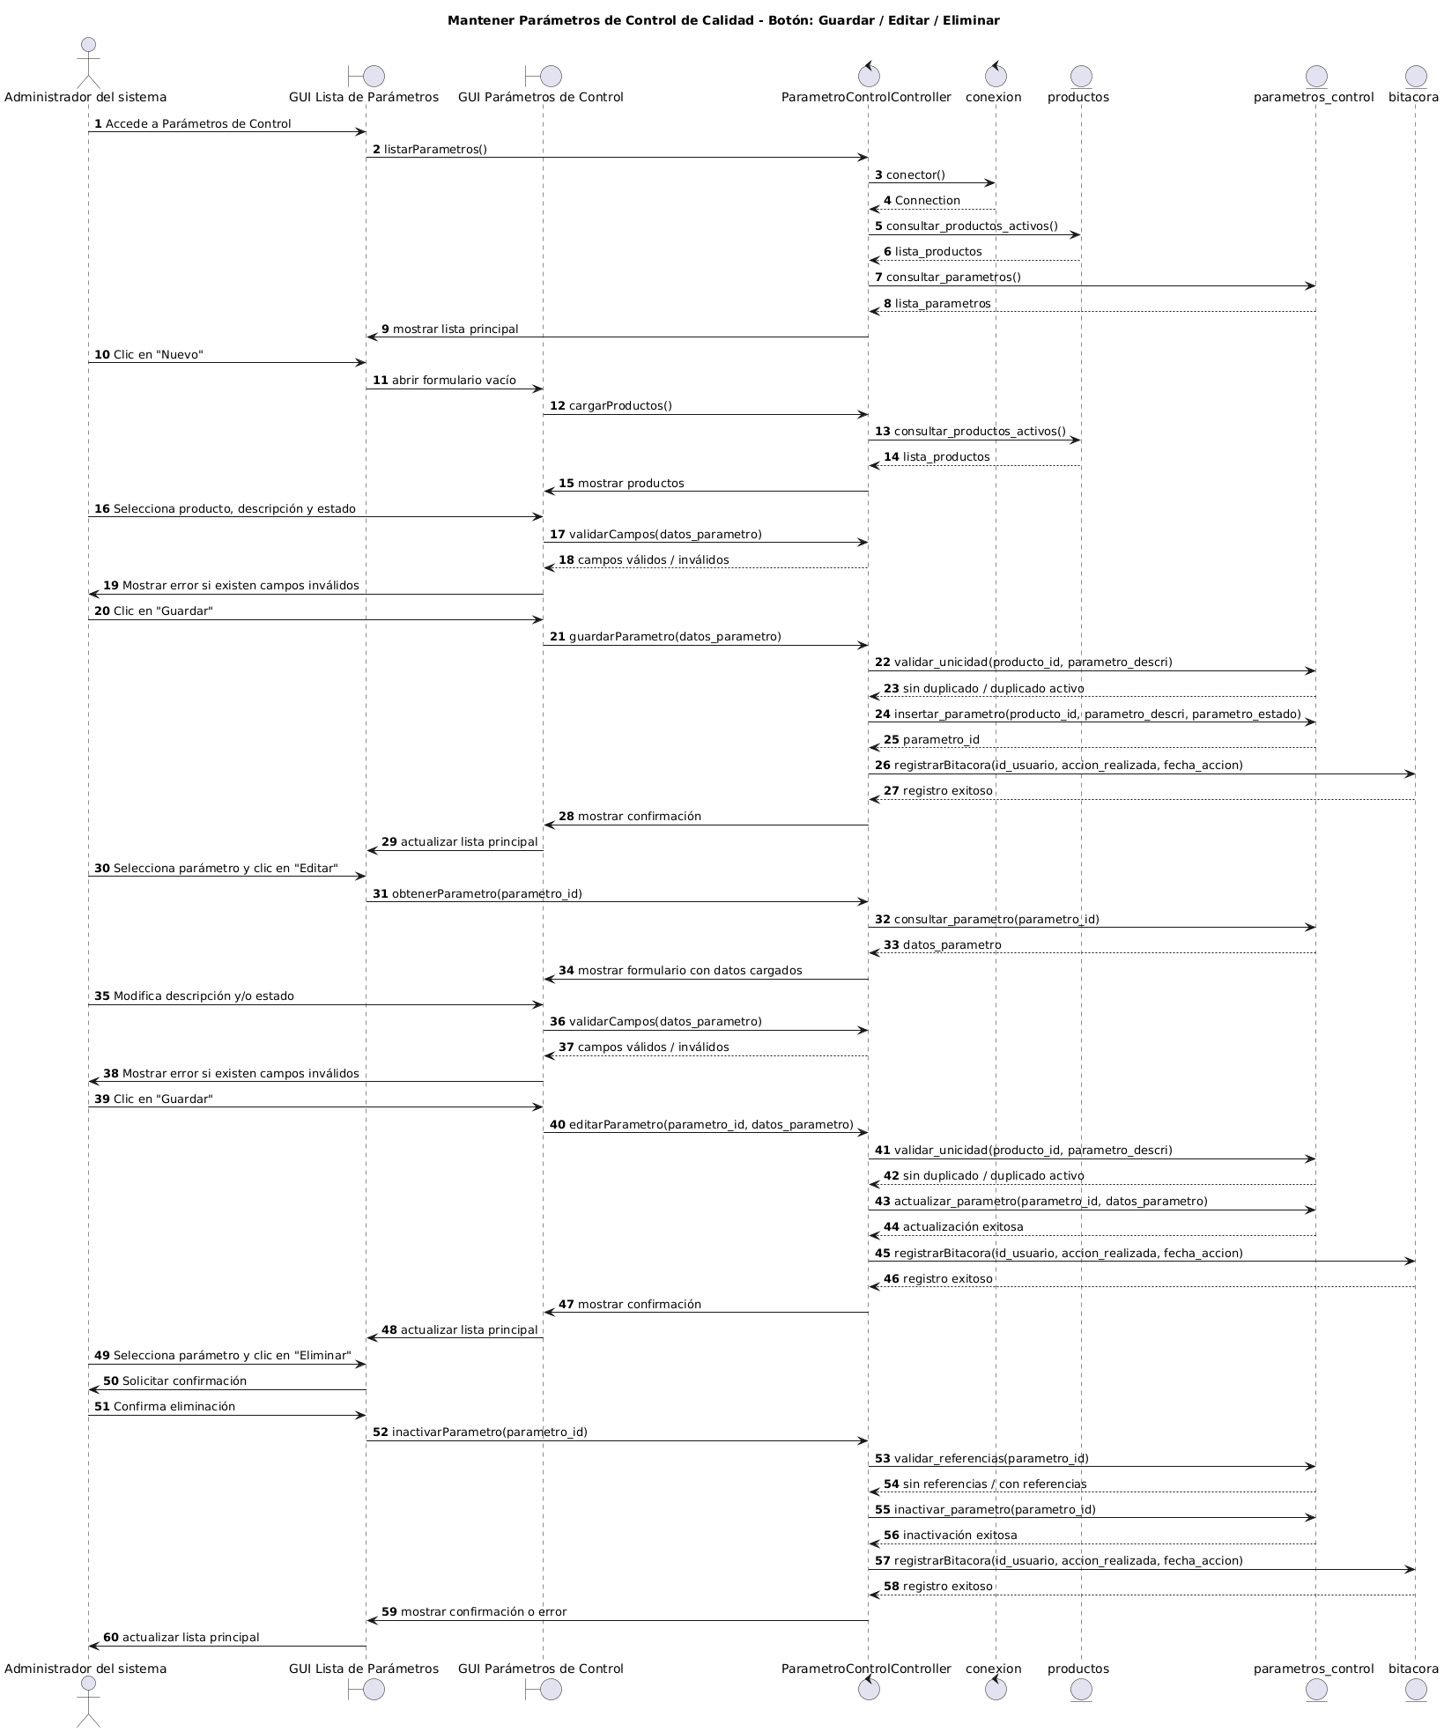

Gestionar Compras
Registrar Pedidos de Compra
Descripción Básica
Permitir al Encargado de Compras registrar pedidos de compra con sus ítems de materia prima, dejando el documento en estado Pendiente para su posterior gestión (presupuesto, orden, etc.).
Actores Relacionados
- Encargado de Compras y jefe de compras (primario).
- Sistema (secundario).
Pre Condición
- El usuario posee perfil con permisos del módulo Compras.
- Existen materias primas registradas y activas.
- El usuario y la sucursal están registrados y activos.
- Conexión estable con la base de datos.
Flujo de Eventos
Flujo Básico
- El Encargado de Compras accede a Compras → Pedidos.
- El sistema muestra la lista principal de pedidos con búsqueda, orden y paginación.
- El Encargado selecciona Nuevo.
- El sistema muestra el formulario de pedido con contexto (usuario, sucursal, fecha).
- El Encargado selecciona una materia prima.
- El Encargado ingresa la cantidad.
- El Encargado hace clic en Agregar ítem.
- El sistema valida campos obligatorios (materia prima y cantidad) y que la cantidad sea numérica y > 0.
- El sistema agrega el ítem al detalle del pedido (si ya existe en el detalle, se consolida o se impide el duplicado según política).
- El Encargado puede repetir los pasos para agregar más ítems.
- El Encargado hace clic en Guardar.
- El sistema valida que exista al menos un ítem en el detalle.
- El sistema asigna número correlativo, registra cabecera y detalle y deja el pedido en estado Pendiente.
- El sistema muestra mensaje de confirmación y actualiza la lista principal.
Edición
- El Encargado selecciona un pedido en estado Pendiente y pulsa Editar.
- El sistema muestra el formulario con los datos cargados.
- El Encargado modifica ítems del detalle (agregar/quitar/cambiar cantidades) y/o observaciones.
- El sistema valida que las cantidades sean numéricas y > 0 y que el detalle no quede vacío.
- El Encargado confirma con Guardar.
- El sistema actualiza el pedido, registra la bitácora de cambios (qué, quién, cuándo) y actualiza la lista.
Operaciones complementarias
- Quitar ítem: El Encargado selecciona un ítem del detalle y pulsa Quitar → el sistema elimina la fila del detalle
- Anular pedido (desde la lista):
  - El Encargado ubica el pedido y pulsa Anular.
  - El sistema solicita confirmación.
  - Tras confirmar, el sistema verifica que el pedido no esté vinculado a documentos posteriores (presupuesto/orden/compra) y que esté en Pendiente.
  - Si cumple condiciones, el sistema cambia el estado a “Anulado” y muestra confirmación.
  - Si no cumple, el sistema rechaza la anulación e informa el motivo.
Flujo Alternativo
- Búsqueda por número/fecha/estado; orden por columnas; paginación.
- En el formulario: Cancelar (limpia) o Cerrar (sale sin guardar).
- Apertura de detalle en modal desde la lista (solo lectura cuando corresponda).
Postcondiciones
- El pedido queda registrado con cabecera y detalle en estado Pendiente, o Anulado si se ejecutó la anulación.
- El sistema muestra mensajes claros de confirmación o error.
- Se registran en bitácora las acciones (alta, edición, anulación).
Descripción de las Tablas
- pedidos_compra
- pedido_detalle_compra
- materia_prima
- stock_materia_prima
- bitácora
- usuarios
- sucursales
Interfaz Gráfica de Usuario
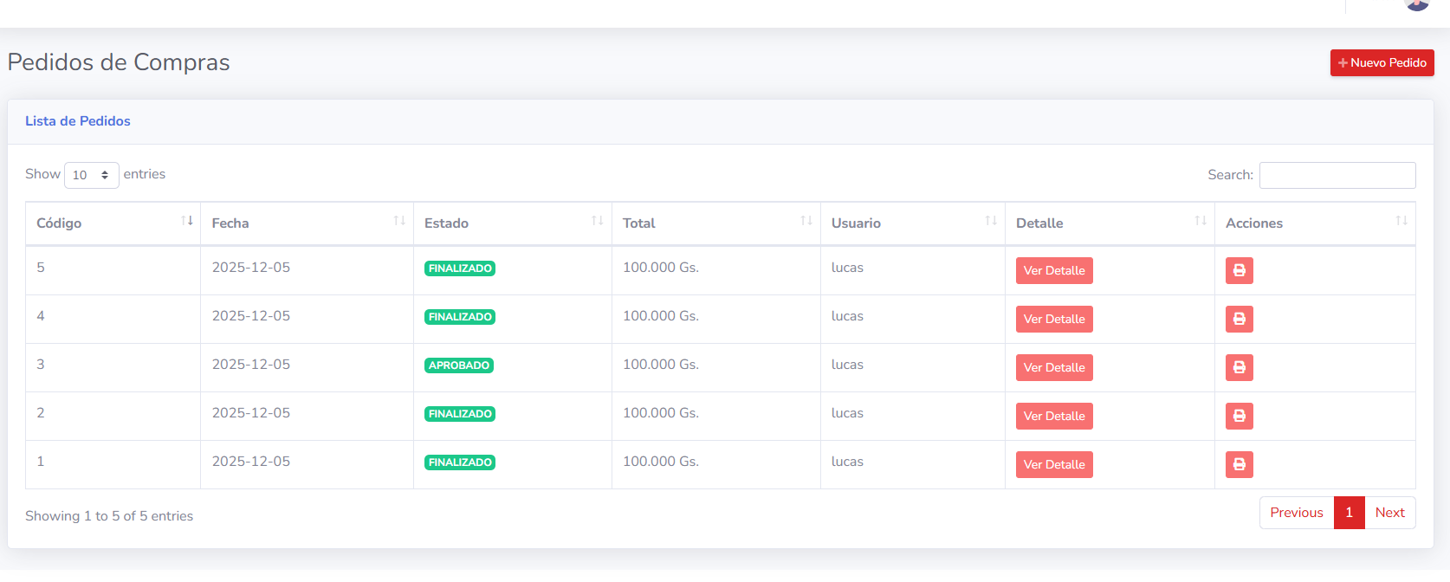

Diagrama de clases
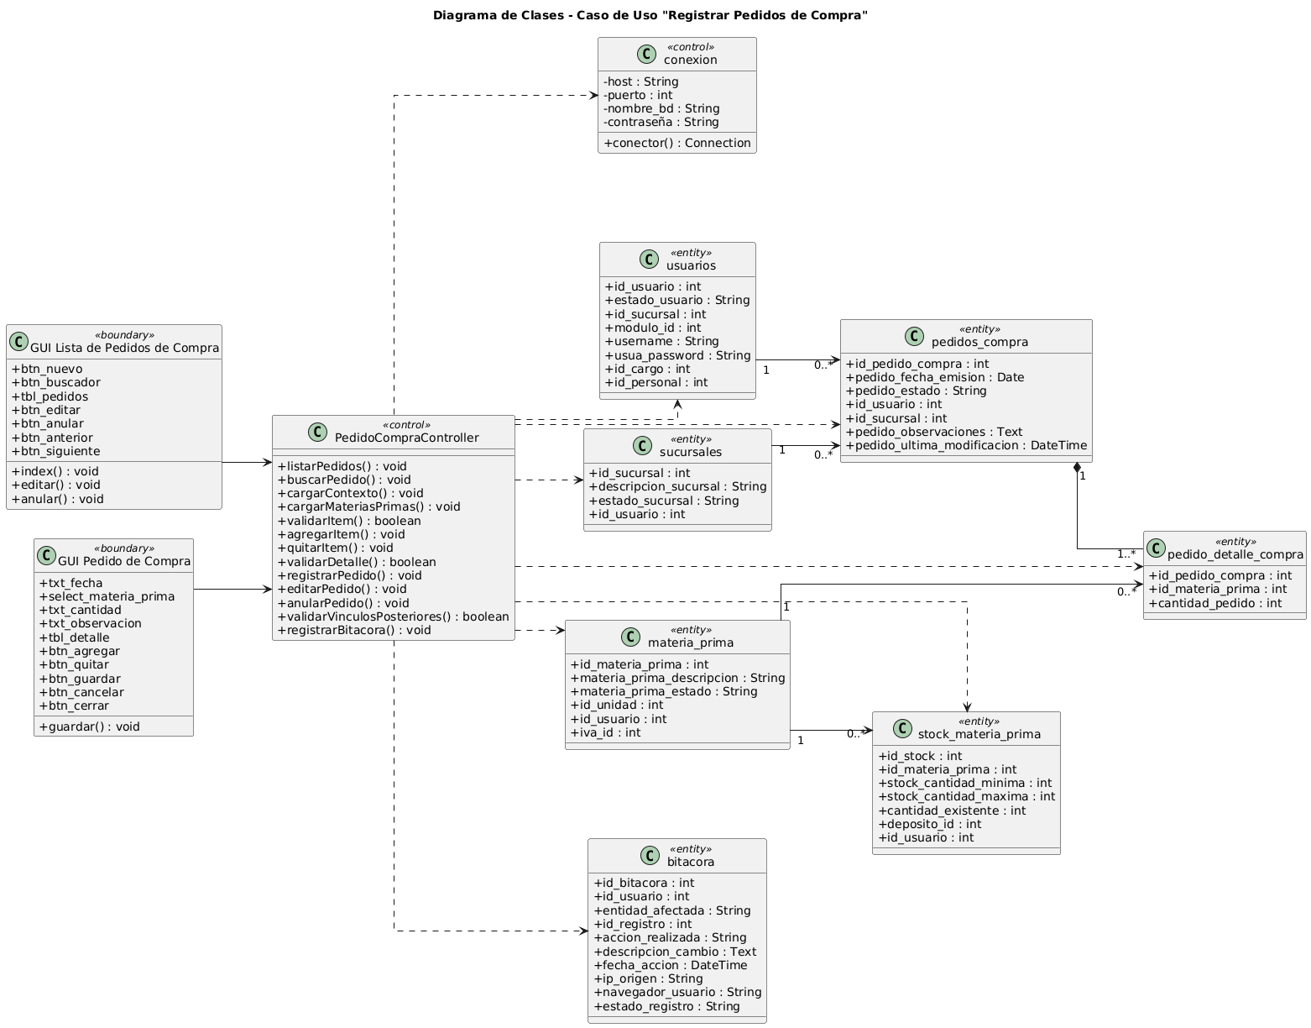

Diagrama de secuencia
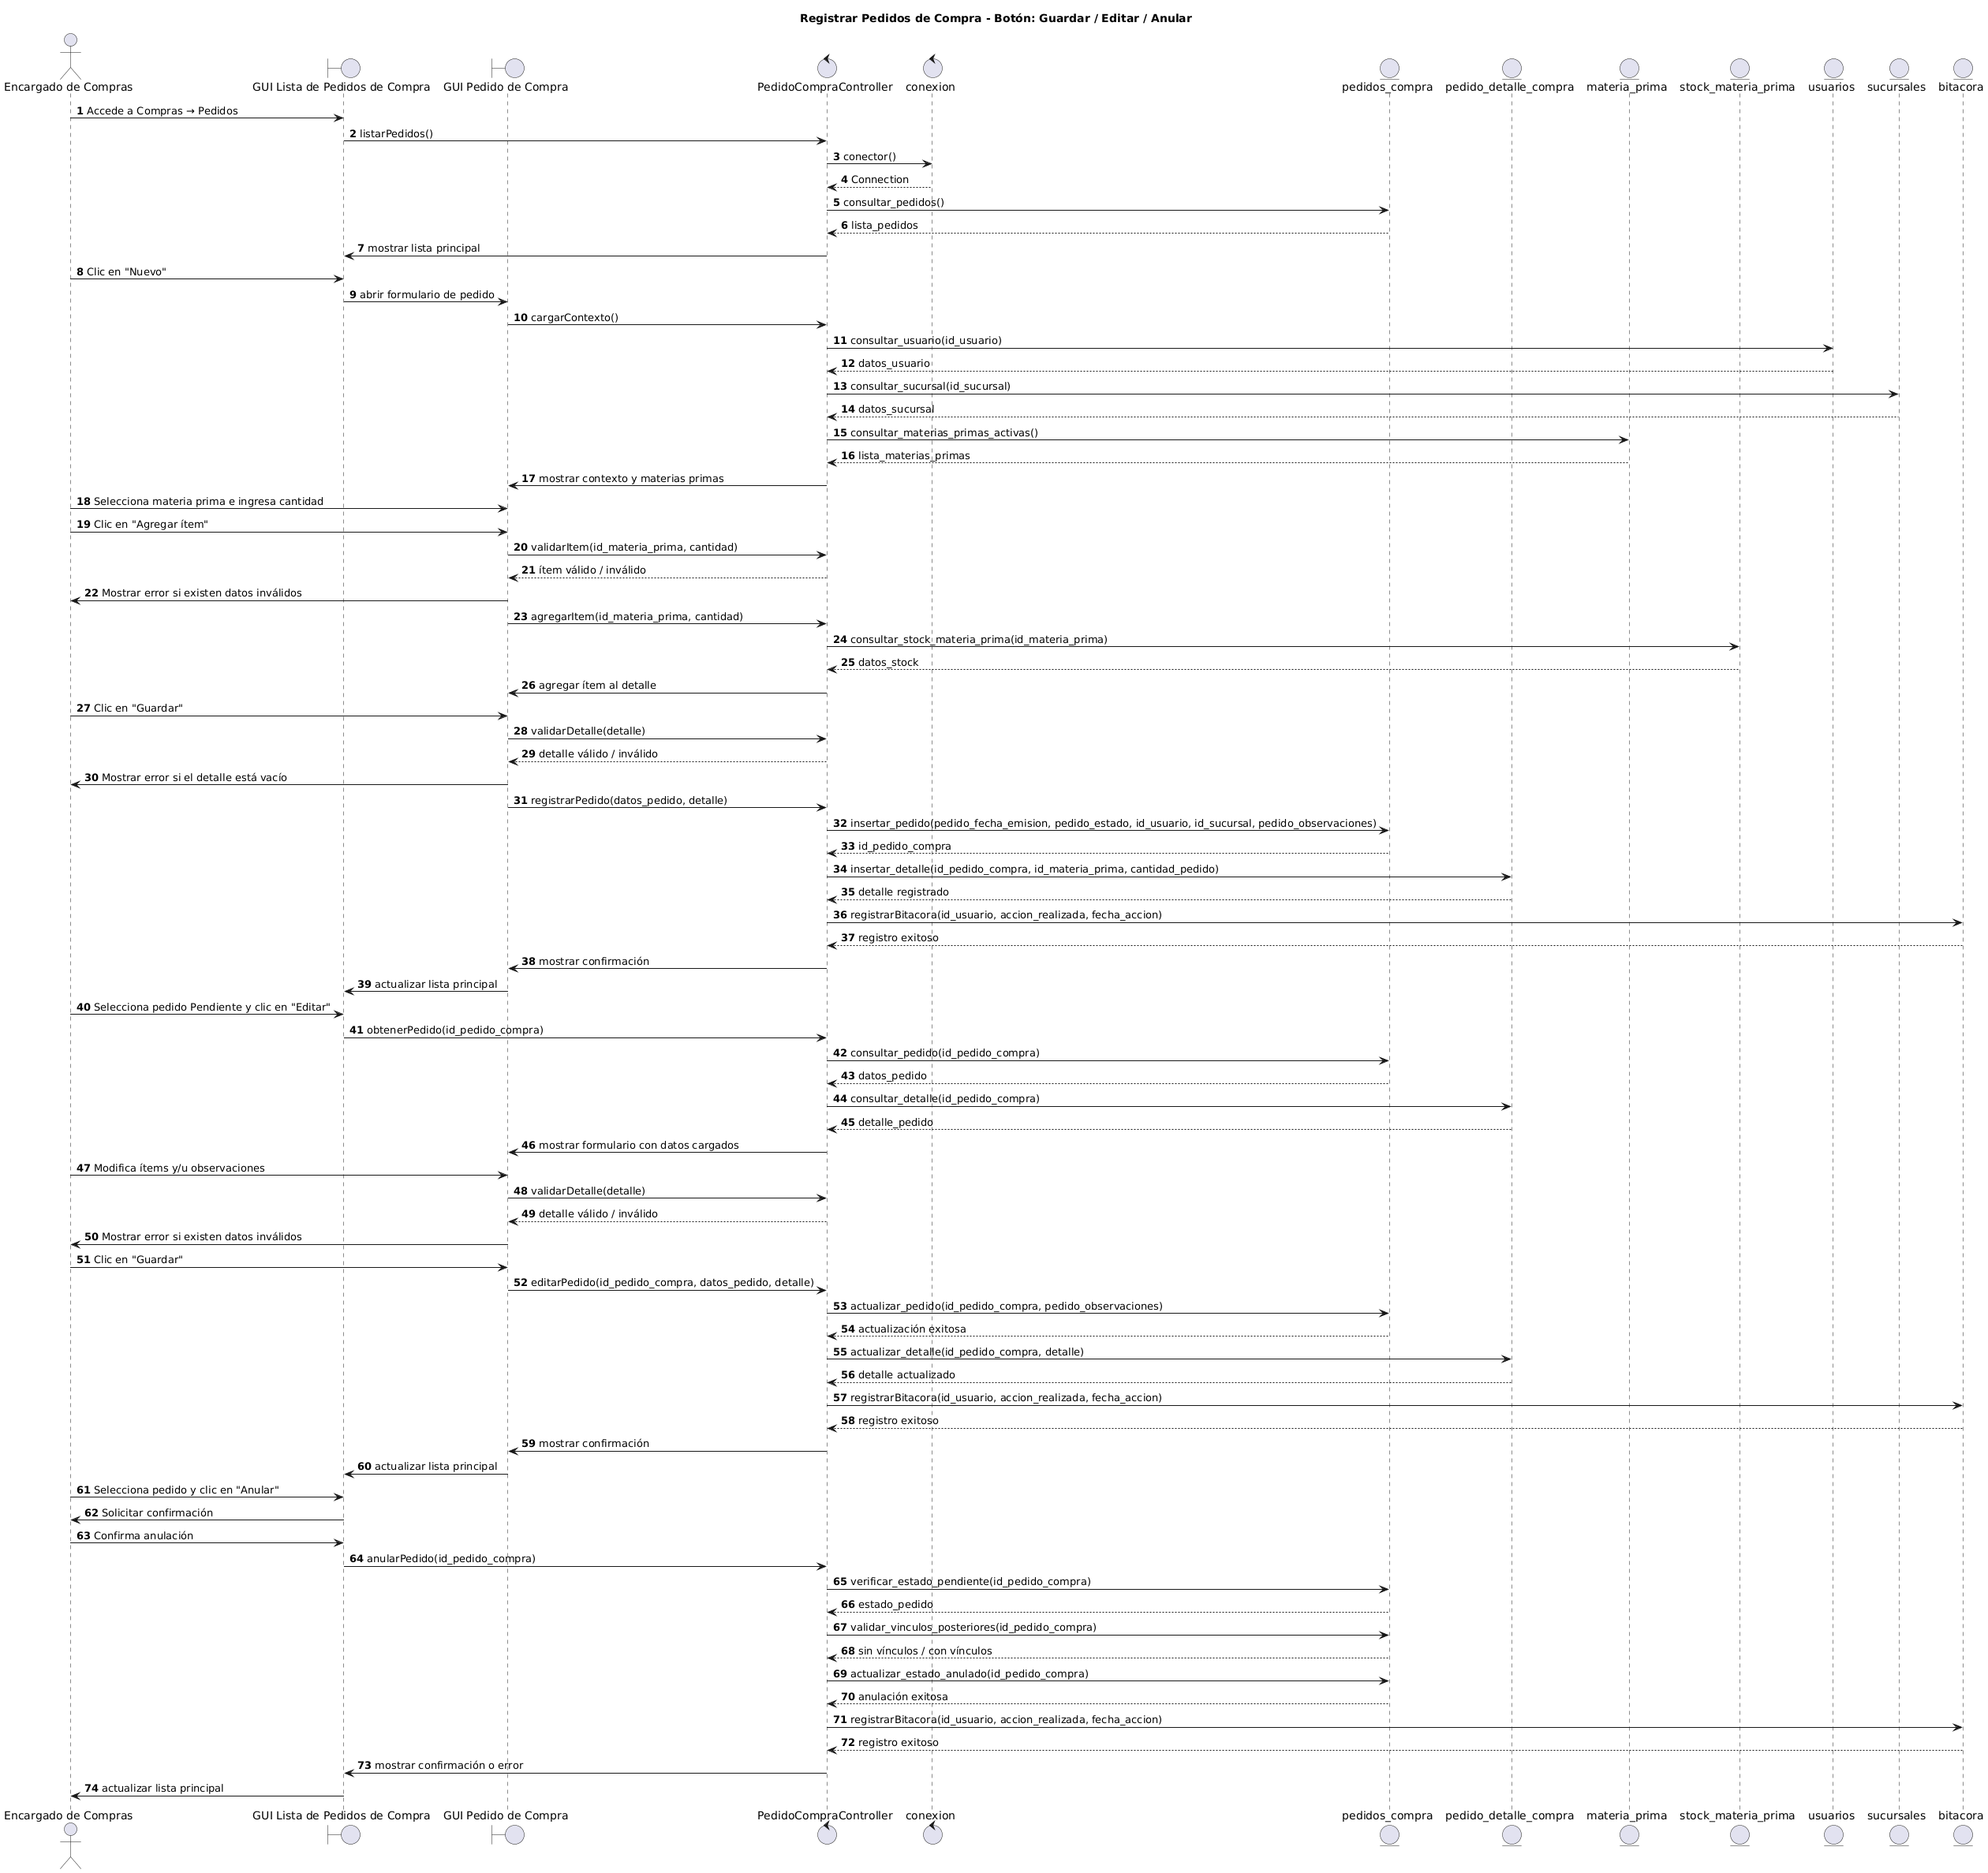

Registrar Presupuesto
Descripción Básica
Permitir al Encargado de Compras registrar un presupuesto por proveedor, a partir de un pedido de compras, calculando subtotales, descuentos, IVA y total. Al guardar, el presupuesto queda Emitido y el pedido pasa a Aprobado.
Actores Relacionados
- Encargado de Compras y jefe de compras (primario).
- Sistema (secundario).
Pre Condición
- El usuario posee perfil con permisos del módulo Compras.
- Existen materias primas y proveedores registrados y activos.
- Existe pedido de compra registrado (caso típico).
- Usuario y sucursal activos.
- Conexión estable con la base de datos.
Flujo de Eventos
Flujo Básico
- El Encargado de Compras accede a Compras → Presupuestos.
- El sistema muestra la lista principal de presupuestos con búsqueda, orden y paginación.
- El Encargado selecciona Nuevo.
- El sistema muestra el formulario de presupuesto con contexto (usuario, sucursal, fecha).
- El Encargado selecciona el proveedor.
- El Encargado selecciona el pedido de compra al que se asociará el presupuesto.
- El sistema precarga el detalle desde el pedido (materia prima y cantidades).
- El Encargado completa o ajusta precios, descuentos y cantidades.
- El sistema recalcula subtotales, descuentos, IVA por ítem y total.
- El sistema valida que existan ítems en el detalle y que precios/cantidades sean numéricos y válidos.
- El Encargado hace clic en Guardar.
- El sistema asigna número correlativo, registra cabecera y detalle del presupuesto, deja el presupuesto en Emitido y cambia el pedido relacionado a Aprobado.
- El sistema muestra mensaje de confirmación y actualiza la lista principal.
Edición
- El Encargado selecciona un presupuesto en Emitido y pulsa Editar.
- El sistema muestra el formulario con los datos cargados.
- El Encargado ajusta precios, descuentos y cantidades/ítems.
- El sistema valida que los importes sean numéricos y ≥ 0, que el detalle no quede vacío y recalcula totales/IVA.
- El Encargado confirma con Guardar.
- El sistema actualiza el presupuesto, registra bitácora de cambios (qué/quién/cuándo) y actualiza la lista.
- Si el presupuesto está vinculado a una Orden de Compra o está Anulado, no se permite editar.
Operaciones complementarias
- Quitar ítem: El Encargado elimina una fila del detalle; el sistema recalcula importes/IVA.
- Anular presupuesto (desde la lista):
- El Encargado ubica el presupuesto y pulsa Anular.
- El sistema solicita confirmación.
- Tras confirmar, el sistema verifica que el presupuesto no esté vinculado a Orden de Compra.
- Si cumple, el sistema cambia el estado del presupuesto a Anulado y devuelve el pedido asociado a Pendiente.
Si no cumple, el sistema rechaza la anulación e informa el motivo.
Flujo Alternativo
- En la lista: búsqueda, orden por columnas y paginación.
- En el formulario: Cancelar (limpia) o Cerrar (sale sin guardar).
- Apertura de detalle de presupuesto en modal (solo lectura cuando corresponda).
Postcondiciones
- Presupuesto registrado en estado Emitido o Anulado (si se ejecutó la anulación).
- Pedido asociado en Aprobado (al emitir presupuesto) o vuelve a Pendiente si el presupuesto se anula.
- Mensajes claros de confirmación o error.
- Bitácora de acciones (alta, edición, anulación).
Descripción de las Tablas
- presupuesto_compra
- presupuesto_detalle_compra
- proveedor
- usuarios
- materia_prima
- pedidos_compra
- pedido_detalle_compra
- tipo_iva
- sucursales
- bitacora
Interfaz Gráfica de Usuario
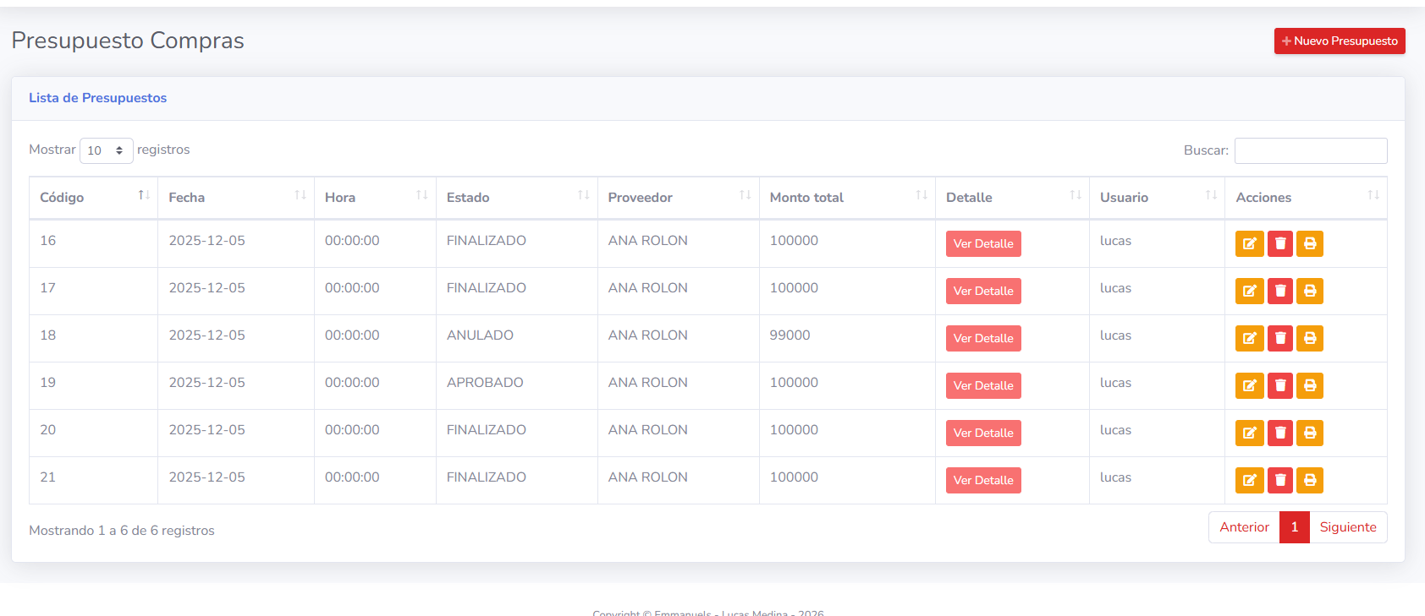
Diagrama de clases
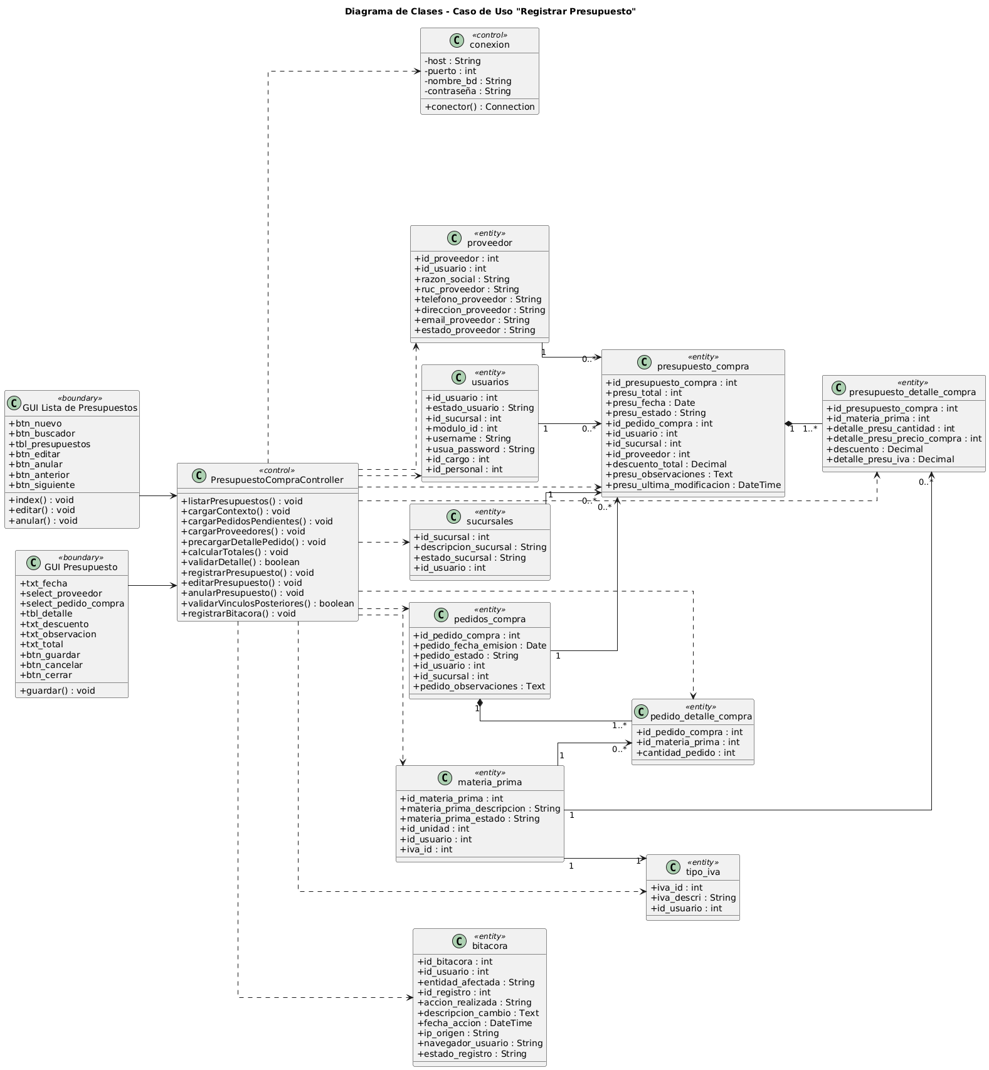

Diagrama de secuencia
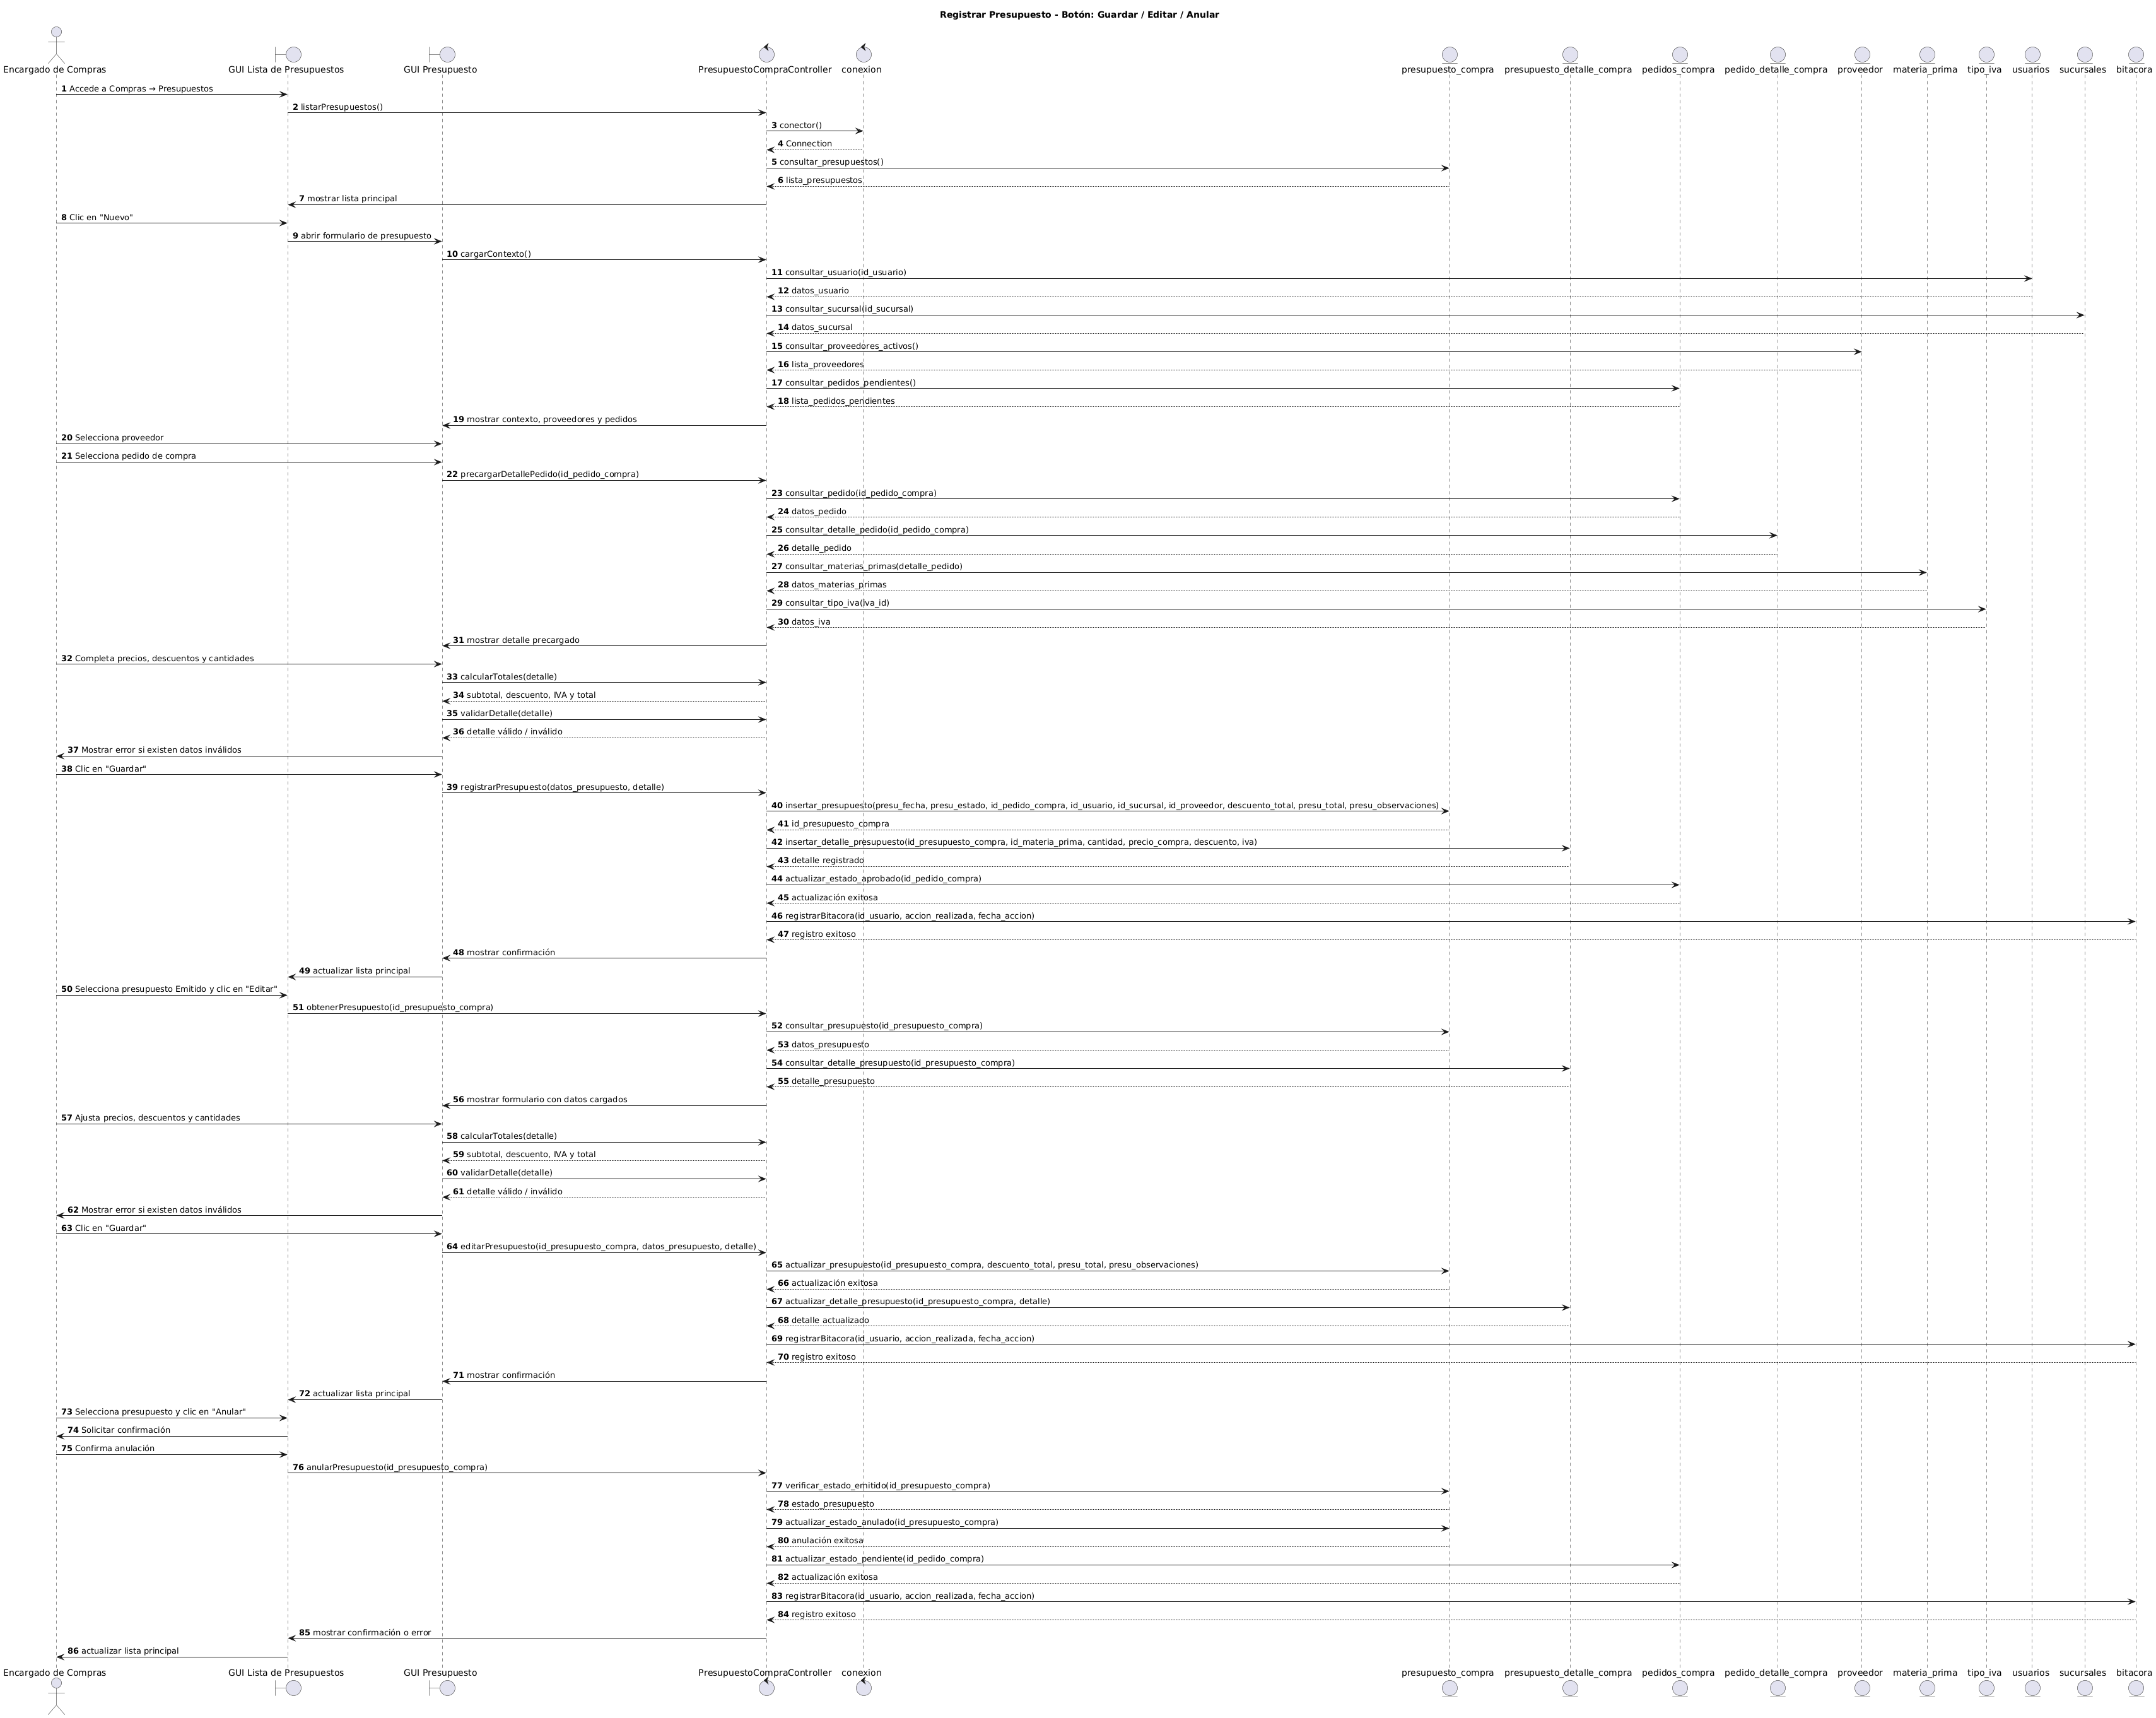

Registrar Orden de Compras
Descripción Básica
Permitir al Encargado de Compras registrar una Orden de Compra (OC) a partir de un Presupuesto de Compra (caso típico).
Actores Relacionados
- Encargado de Compras y jefe de compras (primario).
- Sistema (secundario).
Pre Condición
- Usuario con permisos del módulo Compras.
- Proveedor, materias primas y tipo de IVA vigentes.
- Presupuesto de Compra en estado Emitido para el proveedor seleccionado.
- Usuario y sucursal activos.
- Conexión a base de datos.
Flujo de Eventos
Flujo Básico
- El Encargado de Compras accede a Compras → Órdenes de Compra.
- El sistema muestra la lista principal de órdenes con búsqueda, orden y paginación.
- El Encargado selecciona Nuevo.
- El sistema muestra el formulario de OC con contexto (usuario, sucursal, fecha).
- El Encargado selecciona el proveedor.
- El Encargado selecciona el Presupuesto del proveedor (estado Emitido).
- El sistema precarga el detalle de la OC desde el Presupuesto (ítems, cantidades, precios, IVA, descuentos).
- El Encargado revisa condiciones (observaciones y condiciones de pago).
- El sistema valida que el detalle no esté vacío y que precios y cantidades sean numéricos y válidos exactamente como en el Presupuesto (no se admiten ítems nuevos ni sobrepasar cantidades).
- El Encargado hace clic en Guardar.
- El sistema asigna número correlativo, registra cabecera y detalle de la OC en estado Emitida.
- El sistema cambia el Presupuesto relacionado a Aprobado.
- El sistema muestra mensaje de confirmación y actualiza la lista.
Edición
- El Encargado selecciona una OC en estado Emitida y pulsa Editar.
- El sistema muestra el formulario con los datos cargados.
- El Encargado solo puede ajustar condiciones
  - No se pueden agregar/quitar ítems ni modificar cantidades/precios/IVA: deben permanecer idénticos al Presupuesto adjudicado.
- El sistema valida que el detalle no cambió y que las condiciones sean válidas.
- El Encargado confirma con Guardar.
- El sistema actualiza la OC, registra bitácora de cambios (qué/quién/cuándo) y actualiza la lista.
  - Si la OC tiene recepciones o está Anulada, no se permite editar.
Operaciones complementarias
- Anular OC (desde la lista):
- El Encargado ubica la OC y pulsa Anular.
- El sistema solicita confirmación.
- Tras confirmar, el sistema verifica que la OC no tenga facturas asociadas.
- Si cumple, el sistema cambia la OC a Anulada y revierte el estado del Presupuesto a Emitido.
- Si no cumple, el sistema rechaza la anulación e informa el motivo.
Flujo Alternativo
- En la lista: búsqueda, orden por columnas y paginación.
- En el formulario: Cancelar (limpia) o Cerrar (sale sin guardar).
- Apertura de detalle de la OC en modal.

Postcondiciones
- OC registrada en estado Emitida o Anulada (si se ejecutó la anulación).
- Presupuesto asociado en Aprobado al emitir la OC, o vuelve a Emitido si la OC se anula.
- Mensajes claros de confirmación o error.
- Bitácora de acciones (alta, edición, anulación).
Descripción de las Tablas
- orden_de_compra
- orden_detalle_compra
- presupuesto_compra
- presupuesto_detalle_compra
- tipo_iva
- proveedor
- materia_prima
- usuarios
- bitácora
- sucursales

Interfaz Gráfica de Usuario
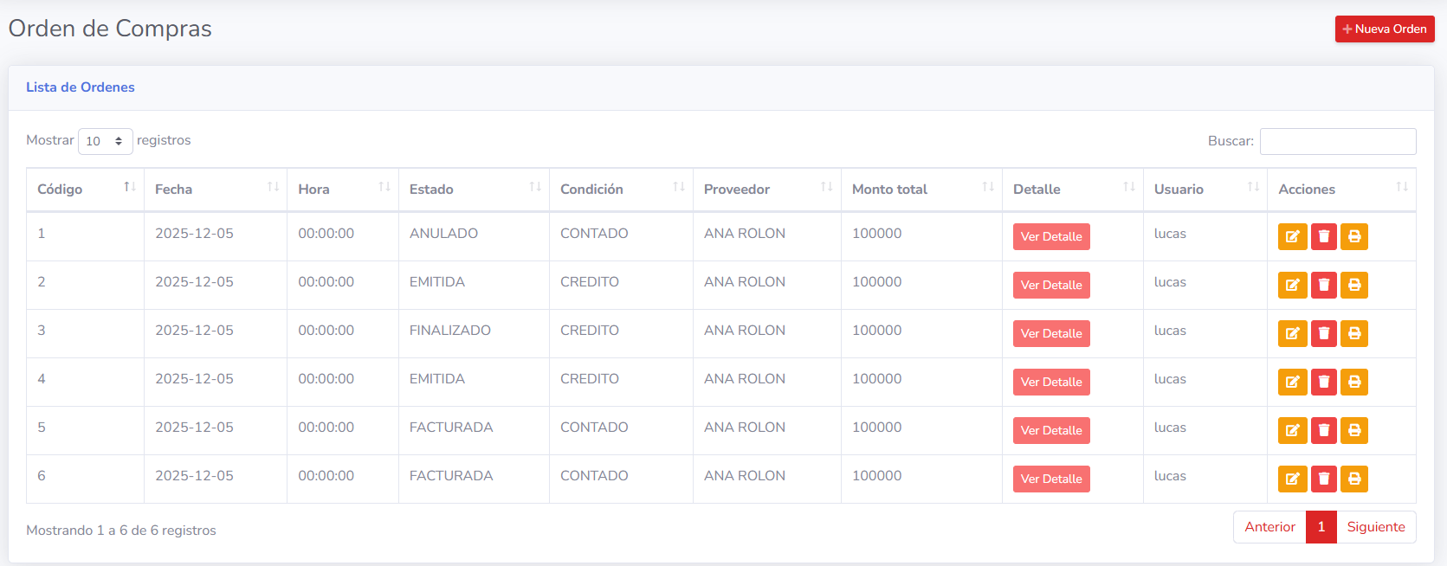
Diagrama de clases
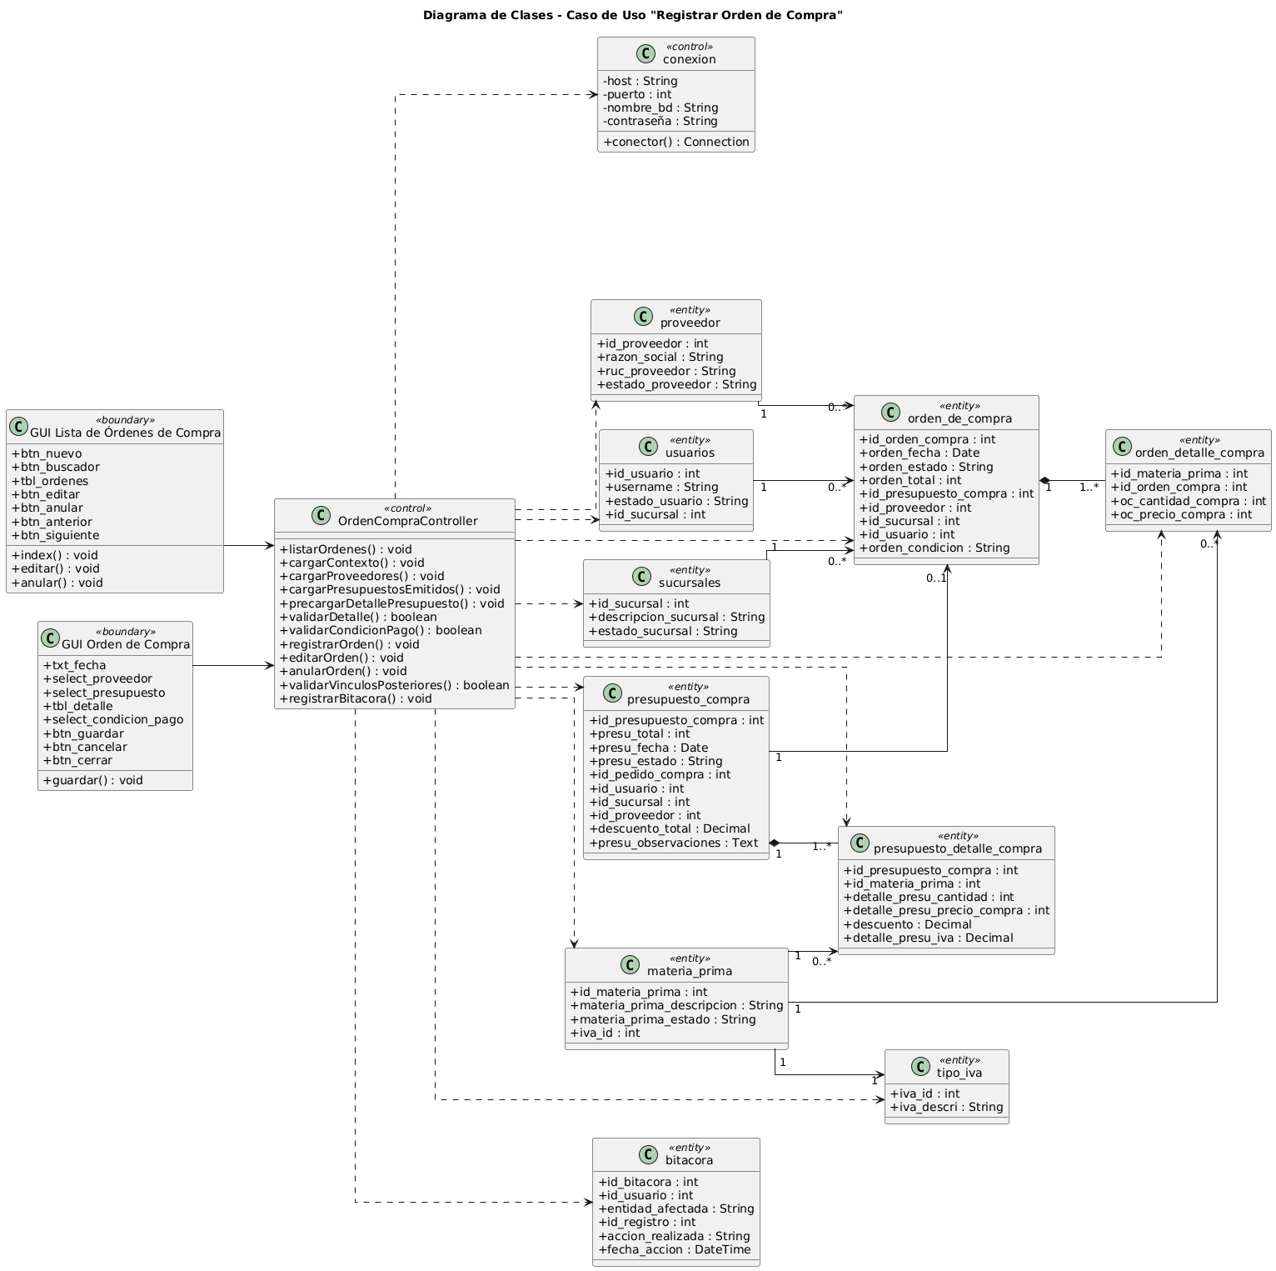
Diagrama de secuencia
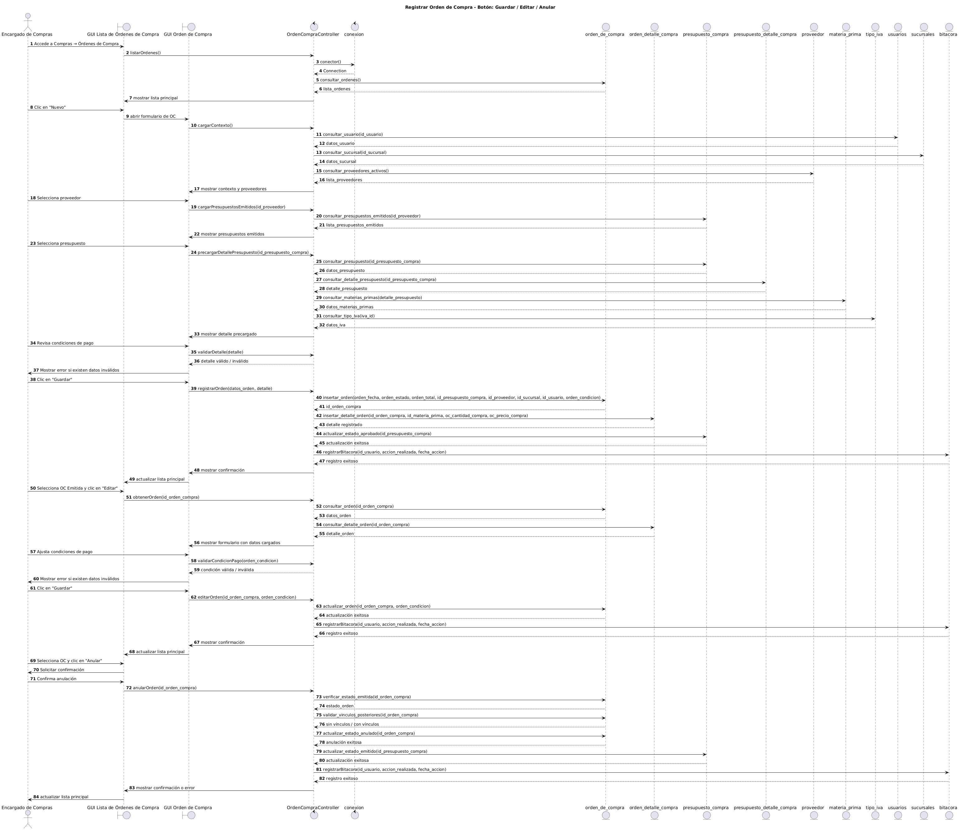

Gestionar Compras
Descripción Básica
Permitir al Encargado de Compras registrar una Factura de Compra a partir de una Orden de Compra en estado EMITIDA, calcular impuestos, generar Cuentas a Pagar y, según corresponda, impactar stock de materia prima.
Actores Relacionados
- Encargado de Compras y jefe de compras(primario).
- Sistema (secundario).
Pre Condición
- Usuario con permisos del módulo Compras.
- Proveedor, materias primas y tipos de IVA vigentes.
- Orden de Compra en estado Emitida para el proveedor.
- Tipos de factura registrados (contado/crédito, etc.).
- Usuario y sucursal activos.
- Conexión a base de datos.
Flujo de Eventos
Flujo Básico
- El usuario accede a Compras → Gestionar Compras.
- El sistema muestra la lista principal de facturas con búsqueda, ordenamiento por columnas y paginación.
- El usuario selecciona Nueva Factura.
- El sistema muestra el formulario con contexto (usuario, sucursal, fecha, hora).
- El usuario selecciona el proveedor (activo).
- El usuario selecciona la Orden de Compra del proveedor (solo estado EMITIDA).
- El sistema precarga el detalle desde la OC (materia prima, cantidades, precios, tipo IVA) y la condición de pago de la OC (CONTADO o CRÉDITO).
- El usuario ingresa:
  - Número de factura (formato EEE-PPP-NNNNNNN).
  - Número de timbrado (8 dígitos).
  - Fecha de emisión de la factura (≤ fecha actual).
  - Cantidad de cuotas e interés (%) si la OC es CRÉDITO.
- (Opcional) El usuario marca “Recepción previa con Nota de Remisión” y selecciona la nota de remisión PENDIENTE asociada a la OC.
- El sistema valida:
  - Formato de número de factura y timbrado.
  - Formato de RUC del proveedor (si está registrado).
  - Unicidad de timbrado + número de factura (excluyendo facturas ANULADAS).
  - Unicidad de número de factura por proveedor (excluyendo ANULADAS).
  - Coincidencia proveedor ↔ OC.
  - Que las cantidades facturadas no excedan las de la OC.
  - Que exista al menos un ítem en el detalle.
- El usuario confirma con Guardar.
- El sistema registra cabecera y detalle de la factura en estado PENDIENTE, calcula IVA por ítem y totales, e inserta registro en iva_compra.
- El sistema genera Cuenta a Pagar en estado PENDIENTE (con intereses incluidos en crédito, si corresponde).
- El sistema cambia la OC asociada a FACTURADA.
- El sistema actualiza a FINALIZADO el presupuesto y el pedido de compra vinculados (si existen).
- Impacto de stock al guardar:
  - Si NO hay recepción previa con Nota de Remisión: actualiza stock de materia prima por depósito.
  - Si SÍ hay recepción previa: no actualiza stock en este paso.
- El sistema registra la acción en bitácora (acción ALTA) y muestra mensaje de confirmación.
Aprobar factura (estado EMITIDA)
- El usuario ubica en la lista una factura en estado PENDIENTE y pulsa Aprobar.
- El sistema solicita confirmación.
- Tras confirmar, el sistema:
  - Recalcula totales e IVA desde el detalle guardado.
  - Actualiza la factura a estado EMITIDA.
  - Actualiza iva_compra.
  - Actualiza la Cuenta a Pagar:
    - CONTADO → estado FINALIZADO, monto_pendiente = 0.
    - CRÉDITO → permanece PENDIENTE, con monto total e intereses según cuotas.
  - Cambia la OC a FINALIZADO.
  - Confirma presupuesto y pedido en FINALIZADO (si aplican).
- Impacto de stock al aprobar:
  - Si no hubo recepción previa: consolida/actualiza stock desde el detalle de la factura.
  - Si hubo recepción previa con NR vinculada: actualiza stock tomando cantidades de la Nota de Remisión y cambia la NR a FINALIZADO.
- El sistema registra en bitácora (acción MODIFICACION) y muestra mensaje de confirmación.
Operaciones complementarias
- Quitar ítem (antes de guardar): el Encargado elimina una fila; el sistema recalcula subtotales/IVA/total.
- Anular factura (desde la lista — solo PENDIENTE)
- El usuario ubica la factura y pulsa Anular.
- El sistema solicita confirmación.
- Tras confirmar, el sistema verifica:
  - Que la factura esté en estado PENDIENTE (no EMITIDA ni ANULADA).
  - Que la Cuenta a Pagar asociada permita anulación:
  - CONTADO: la cuenta no debe estar FINALIZADA.
  - CRÉDITO: no debe haberse aplicado ningún pago (monto_pendiente < monto_total).
- Si cumple:
  - Cambia la factura a ANULADA.
  - Anula la Cuenta a Pagar vinculada.
  - Revierte stock si la factura impactó stock al guardar (sin recepción previa).
  - Si hubo Nota de Remisión, no revierte stock aquí (se gestiona desde el módulo de remisión).
  - Devuelve la OC asociada a EMITIDA.
- Si no cumple, rechaza la anulación e informa el motivo.
Flujo Alternativo
- Búsqueda por número/fecha/estado; orden por columnas; paginación.
- En formulario: Cancelar (limpia) o Cerrar (sale sin guardar).
- Apertura de detalle de factura en modal (solo lectura).
Postcondiciones
- Factura registrada en PENDIENTE (al guardar) o EMITIDA (al aprobar), o ANULADA (si se ejecutó la anulación).
- Cuenta a Pagar generada al guardar; actualizada al aprobar (FINALIZADO en contado) o anulada si corresponde.
- OC en FACTURADA (al guardar), FINALIZADO (al aprobar) o EMITIDA (si se anula la factura pendiente).
- Presupuesto y pedido vinculados en FINALIZADO tras registrar la factura (si existían).
- Registro en iva_compra con montos consolidados (exento, 5%, 10%).
- Stock actualizado según reglas de recepción previa (al guardar y/o al aprobar).
- Mensajes claros de confirmación o error.
- Bitácora de acciones (alta, modificación, anulación).
Descripción de las Tablas
- orden_de_compra
- orden_detalle_compra
- proveedor
- materia_prima
- factura_compra
- factura_detalle_compra
- tipo_iva
- iva_compra
- cuentas_pagar
- stock_materia_prima
- usuarios
- sucursales
- bitácora
- nota_remision_compra
Interfaz Gráfica de Usuario
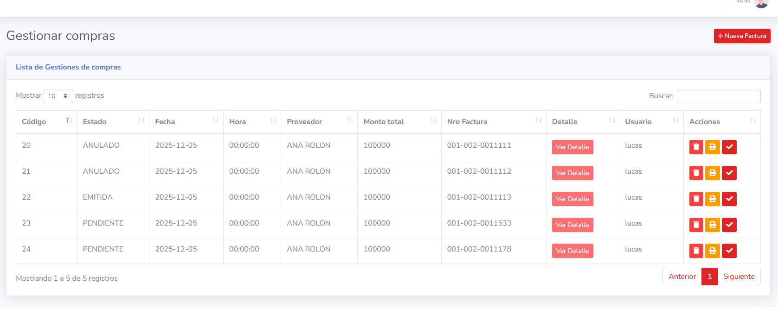

Diagrama de clases
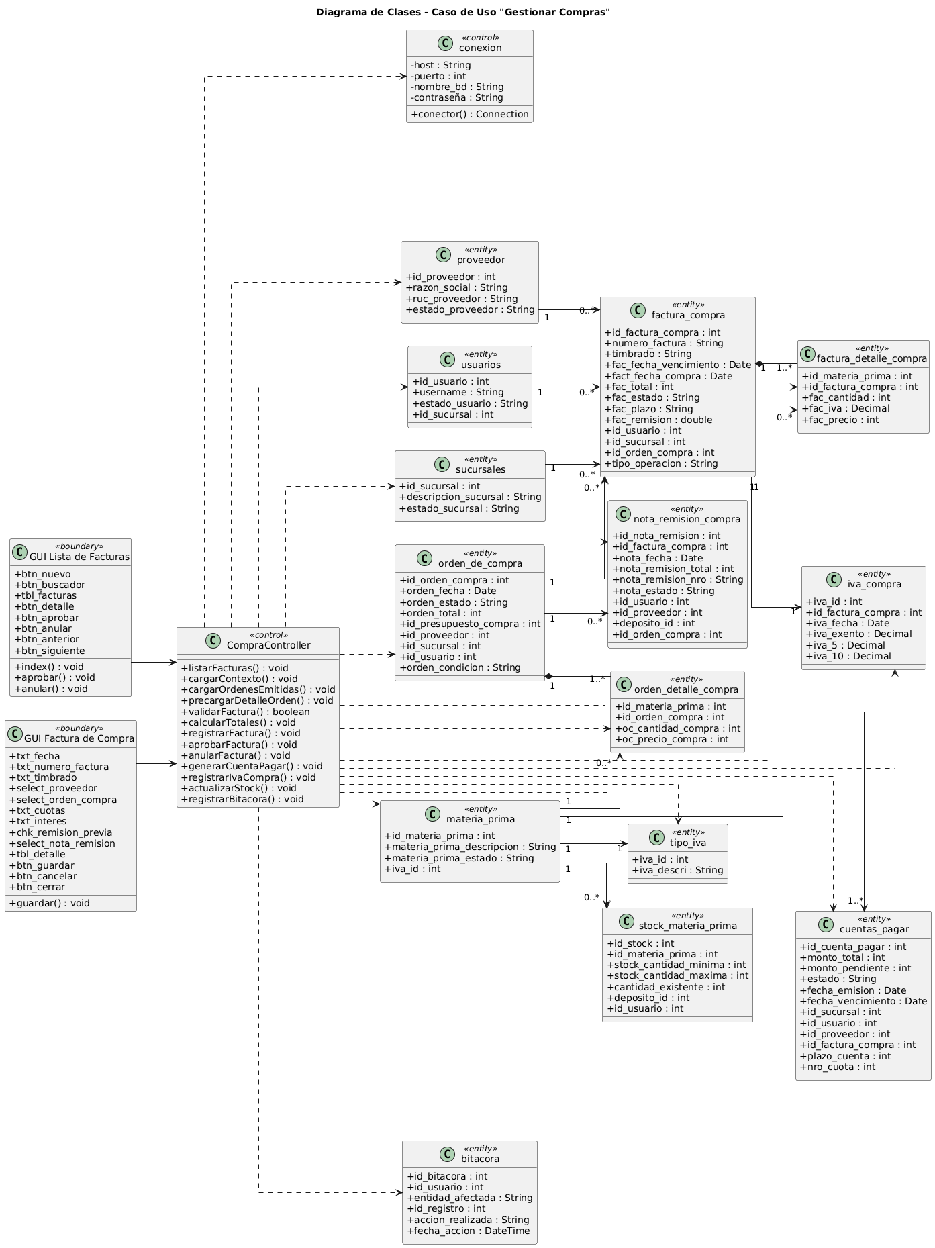

Diagrama de secuencia
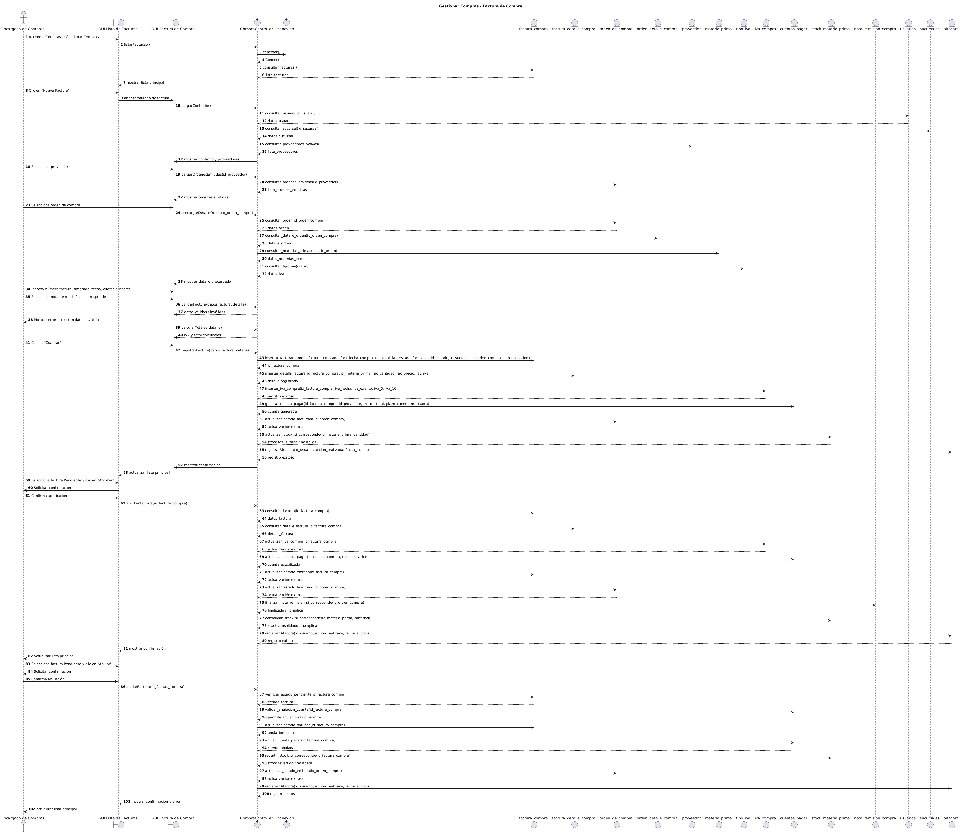

Registrar Nota de Crédito y Débito
Descripción Básica
Permitir al Encargado de Compras registrar Notas de Crédito (disminuyen deuda/importe) y Notas de Débito (aumentan deuda/importe) asociadas a una Factura de Compra existente, con timbrado válido, motivo seleccionado y cálculo automático de importes e IVA. Una vez emitida, la nota no se puede editar; cualquier corrección requiere emitir una nueva nota.
Actores Relacionados
- Encargado de Compras (primario).
- Sistema (secundario).
Pre Condición
- Usuario con permisos del módulo Compras.
- Proveedor, productos/materia prima, facturas de compra y tipos de motivos registrados y activos.
- Sucursal activa.
- Conexión estable a base de datos.
Flujo de Eventos
Flujo Básico
- El Encargado accede a Compras → Notas (Crédito/Débito).
- El sistema muestra la lista de notas con búsqueda, orden y paginación.
- El Encargado selecciona Nuevo.
- El sistema muestra el formulario con contexto (usuario, sucursal, fecha actual) y campos de timbrado.
- El Encargado selecciona Tipo de Nota: Crédito o Débito.
- El Encargado selecciona el proveedor.
- El Encargado selecciona la factura del proveedor (solo facturas en estado EMITIDA).
- El sistema carga el detalle de la factura (ítems, cantidades, precios e IVA).
- El Encargado selecciona el Motivo (p. ej., Devolución de mercadería, Anulación total, Descuento/Bonificación, Diferencia de precio).
- Para Nota de Crédito: el Encargado ajusta cantidades/ítems a acreditar o ingresa monto a acreditar según motivo (p. ej., descuento).
- Para Nota de Débito: el Encargado agrega concepto/monto o ajusta ítems/valores a debitar (no afecta stock).
- El sistema recalcula subtotales, IVA por tasa y total de la nota.
- El Encargado ingresa/valida timbrado (número) y número de la nota.
- El Encargado hace clic en Guardar.
- El sistema valida:
  - Campos obligatorios (tipo, proveedor, factura, motivo, timbrado, número).
  - NC: el total a acreditar ≤ saldo de la factura; para Anulación total, mismo día de emisión de la factura.
  - ND: el monto > 0 y justificación/motivo presente.
  - Consistencia de IVA según ítems.
- El sistema registra cabecera y detalle de la nota;
  - NC: disminuye la cuenta a pagar y IVA
  - ND: aumenta la cuenta a pagar y IVA
  - NC por Devolución: actualiza stock (ingreso a depósito) de la materia prima devuelta.
  - NC por Anulación total: marca Factura y Detalle como Anulados.
- El sistema muestra confirmación y actualiza la lista.
Operaciones complementarias
- Quitar ítem del detalle: el sistema actualiza totales e IVA.
- Cancelar: limpia campos del formulario sin guardar.
- Cerrar: cierra el formulario sin guardar.
Flujo Alternativo
- Falta de selección en combos → mensaje de alerta y foco.
- NC mayor al saldo → rechazo con mensaje.
- Factura pagada totalmente → no disponible para notas.
- Timbrado número inválido → rechazo.
- Concurrencia: si el saldo cambió durante la edición, el sistema informa y recarga datos.
- Búsqueda por número/fecha/proveedor/estado, orden y paginación; apertura de detalle en modal (solo lectura).
Postcondiciones
- Nota registrada en estado Emitida (o Anulada si se ejecutó operación de anulación).
- Cuentas a pagar actualizadas según tipo de nota.
- Stock ajustado solo para NC por Devolución.
- Bitácora de alta/edición/anulación con usuario y fecha/hora.
- Mensajes claros de confirmación o error.
Descripción de las Tablas
- nota_compra
- nota_detalle_compra
- motivo
- tipo_nota
- factura_compra
- factura_detalle_compra
- proveedor
- usuarios
- stock_materia_prima
- iva_compra
- cuentas_pagar
- materia_prima
- tipo_iva
- sucursales
- bitacora
Interfaz Gráfica de Usuario
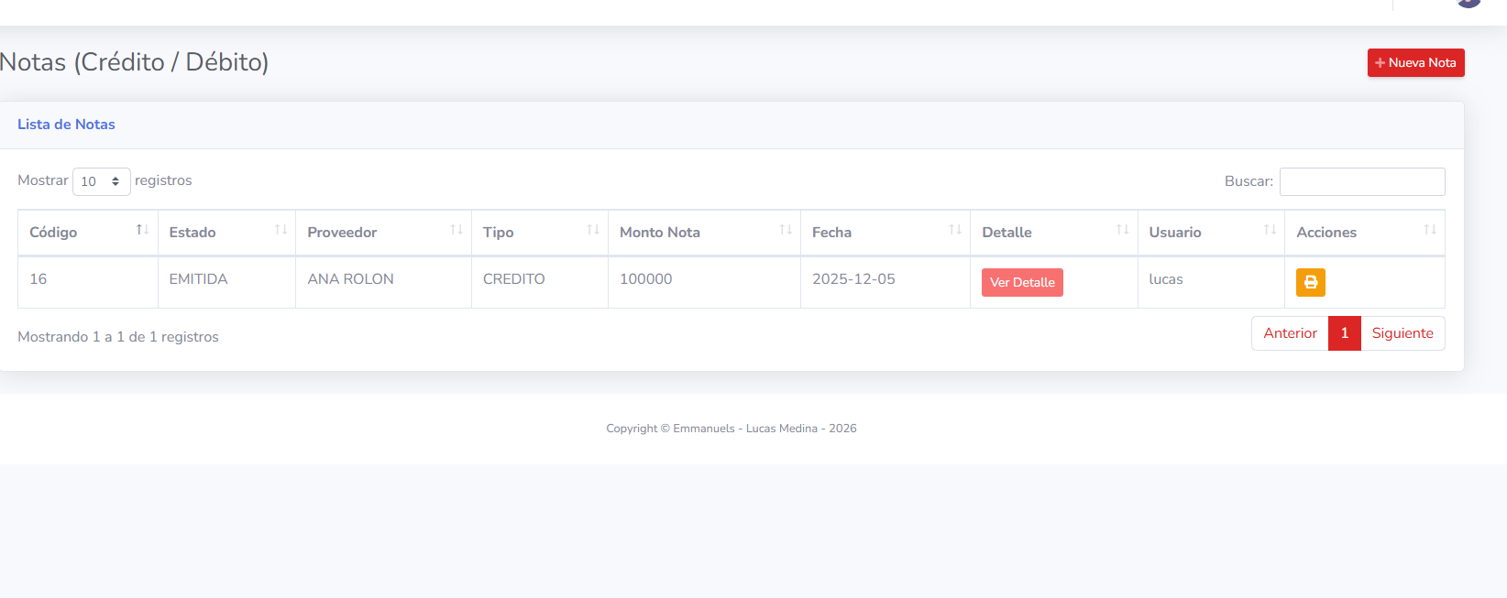
Diagrama de clases
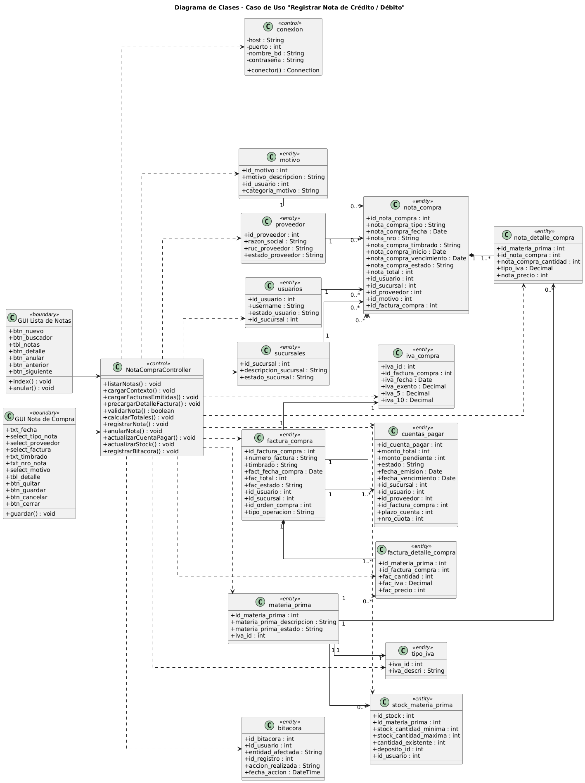

Diagrama de secuencia
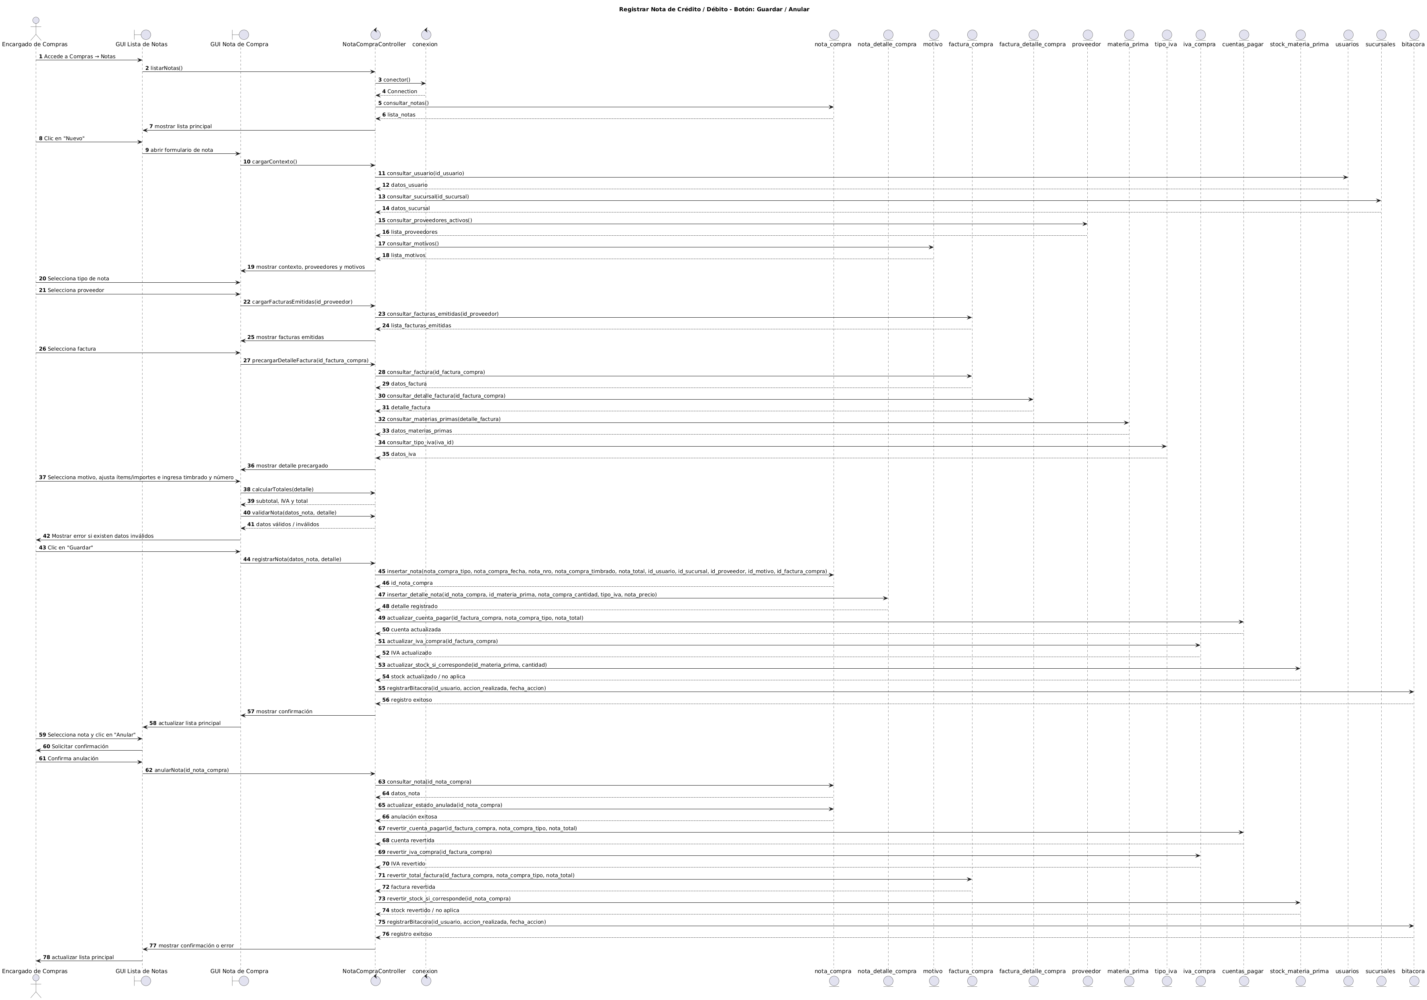

Registrar Nota de Remisión
Descripción Básica
Permitir al Encargado de Compras registrar la Nota de Remisión emitida por el proveedor para respaldar la entrada física de materias primas a depósito. La Nota de Remisión no genera cuentas a pagar; su objetivo es ingresar stock y dejar el documento pendiente de conciliación con la Factura de Compra correspondiente.
Actores Relacionados
- Encargado de Compras y jefe de compras (primario).
- Sistema (secundario).
Pre Condición
- Usuario con permisos del módulo Compras.
- Proveedor, materias primas y depósitos registrados y activos.
- Sucursal activa.
- Conexión estable a base de datos.
- Orden de Compra aprobada.
Flujo de Eventos
Flujo Básico
- El Encargado accede a Compras → Notas de Remisión.
- El sistema muestra la lista de notas con búsqueda, orden y paginación.
- El Encargado selecciona Nuevo.
- El sistema muestra el formulario con contexto (usuario, sucursal, fecha actual) y genera número interno correlativo de NR (además del número legal ingresado por el usuario).
- El Encargado ingresa datos logísticos: vehículo y conductor.
- El Encargado selecciona el proveedor.
- El Encargado vincula una Orden de Compra del proveedor (Estado EMITIDA)
- E sistema carga/limita los ítems a los solicitados en la OC.
- El sistema recalcula totales por ítem y valida que las cantidades sean numéricas y > 0.
- El Encargado ingresa número de Nota de Remisión y timbrado con vigencia.
- El Encargado hace clic en Guardar.
- El sistema valida: proveedor, depósito, detalle con al menos un ítem, cantidades > 0, que no excedan saldo de OC, timbrado vigente y número válido.
- El sistema registra cabecera y detalle de la NR, ingresa stock al depósito seleccionado y marca la NR como “EMITIDA” para conciliación posterior.
- El sistema muestra confirmación y actualiza la lista.
Edición
- El Encargado selecciona una NR en estado Emitida pulsa Editar.
- El sistema carga cabecera, detalle y la vinculación con la OC.
- El Encargado ajusta datos logísticos y detalle (agregar/quitar ítems o cantidades).
- El sistema valida: cantidades > 0, no exceder saldo de OC (si hay vinculación), detalle no vacío.
- El Encargado confirma con Guardar.
- El sistema actualiza la NR y ajusta el stock en la diferencia neta, registrando bitácora (qué/quién/cuándo) y actualiza la lista.
  - Si la NR ya está conciliada con una Factura de Compra, no se permite editar
Operaciones complementarias
- Quitar ítem: el sistema actualiza totales y prepara el ajuste de stock al guardar.
- Anular (desde la lista):
  - El Encargado ubica la NR y pulsa Anular.
  - El sistema solicita confirmación.
  - El sistema verifica que la NR no esté conciliada con factura.
  - Si cumple, cambia estado a Anulado, revierte el stock ingresado y registra bitácora; si no, rechaza e informa el motivo.
- Cancelar: limpia campos del formulario sin guardar.
- Cerrar: cierra el formulario sin guardar.
Flujo Alternativo
- Falta de selección en combos → mensaje de alerta y foco.
- Cantidades ≤ 0 o exceden saldo de OC → rechazo con mensaje.
- Timbrado número inválido → rechazo.
- Concurrencia: si el saldo de OC cambió durante la edición, el sistema informa y recarga datos.
- Búsqueda por número/fecha/proveedor/estado, orden y paginación; apertura de detalle en modal (solo lectura).
Postcondiciones
- NR registrada en estado Emitida o Anulada (si se ejecutó anulación).
- Stock actualizado por ingreso (o revertido si se anuló).
- Bitácora de acciones (alta, edición, anulación).
- La Factura de Compra posterior debe referenciar la NR; si la NR ya existe, al registrar factura no se vuelve a actualizar stock.
Descripción de las Tablas
- nota_remision_compra
- nota_remision_detalle_compra
- proveedor
- materia_prima
- deposito
- usuarios
- sucursales
- orden_de_compra
- orden_detalle_compra
- stock_materia_prima
- bitacora
Interfaz Gráfica de Usuario
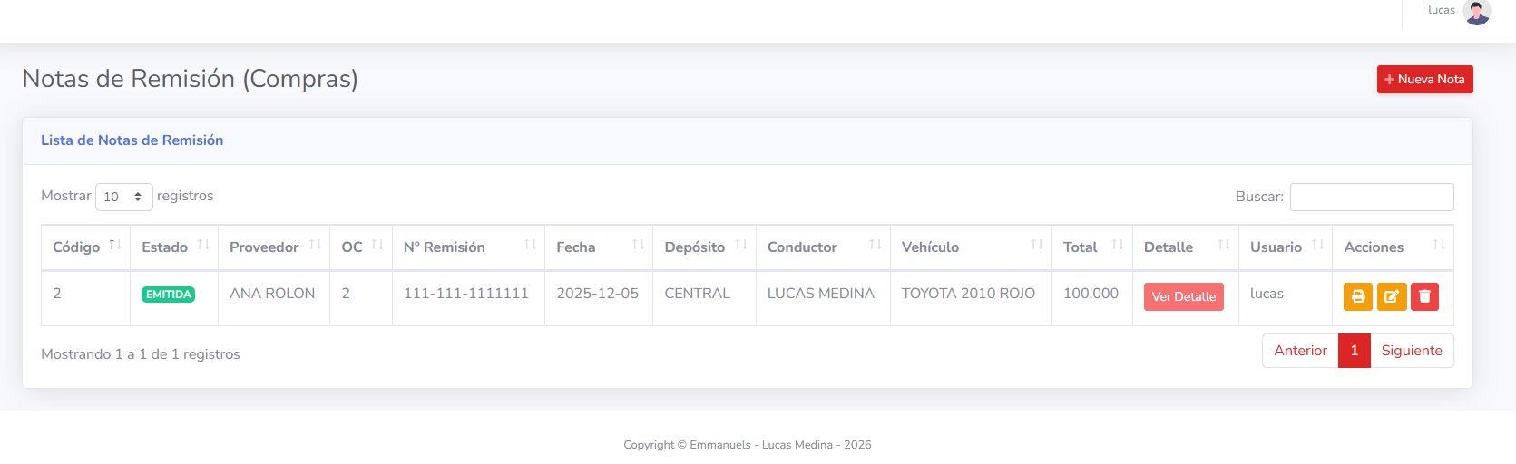

Diagrama de clases
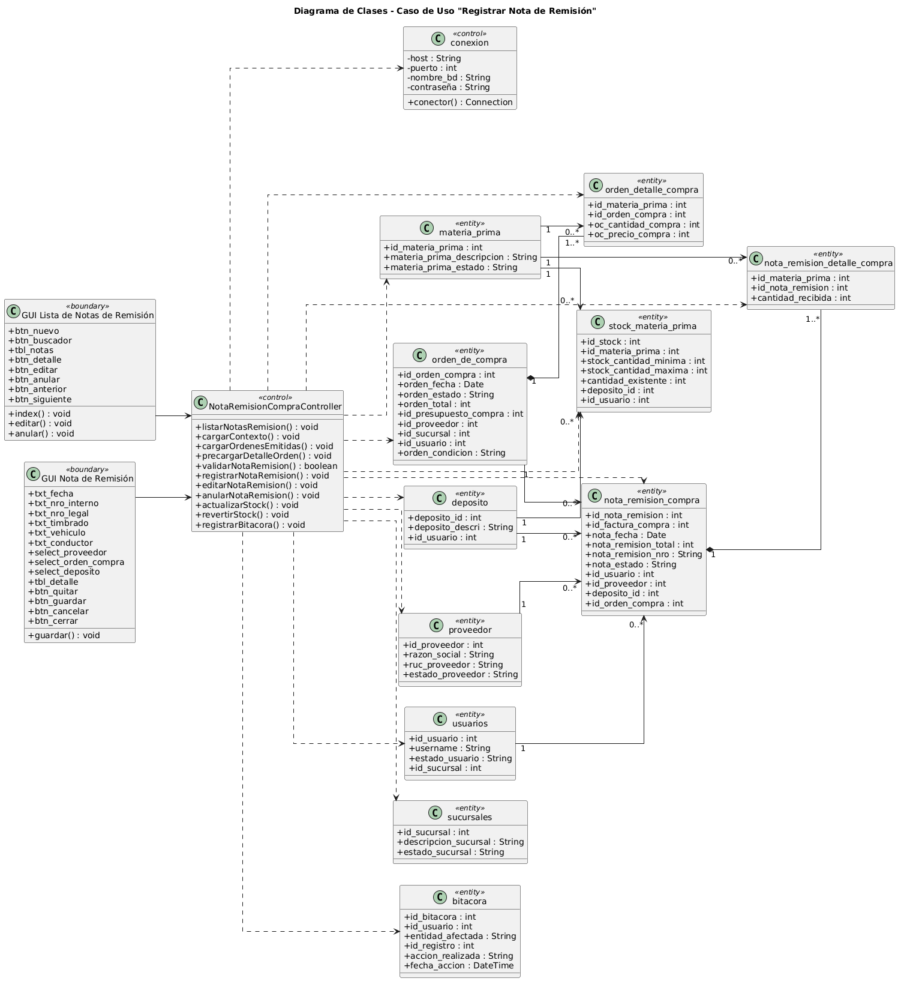

Diagrama de secuencia
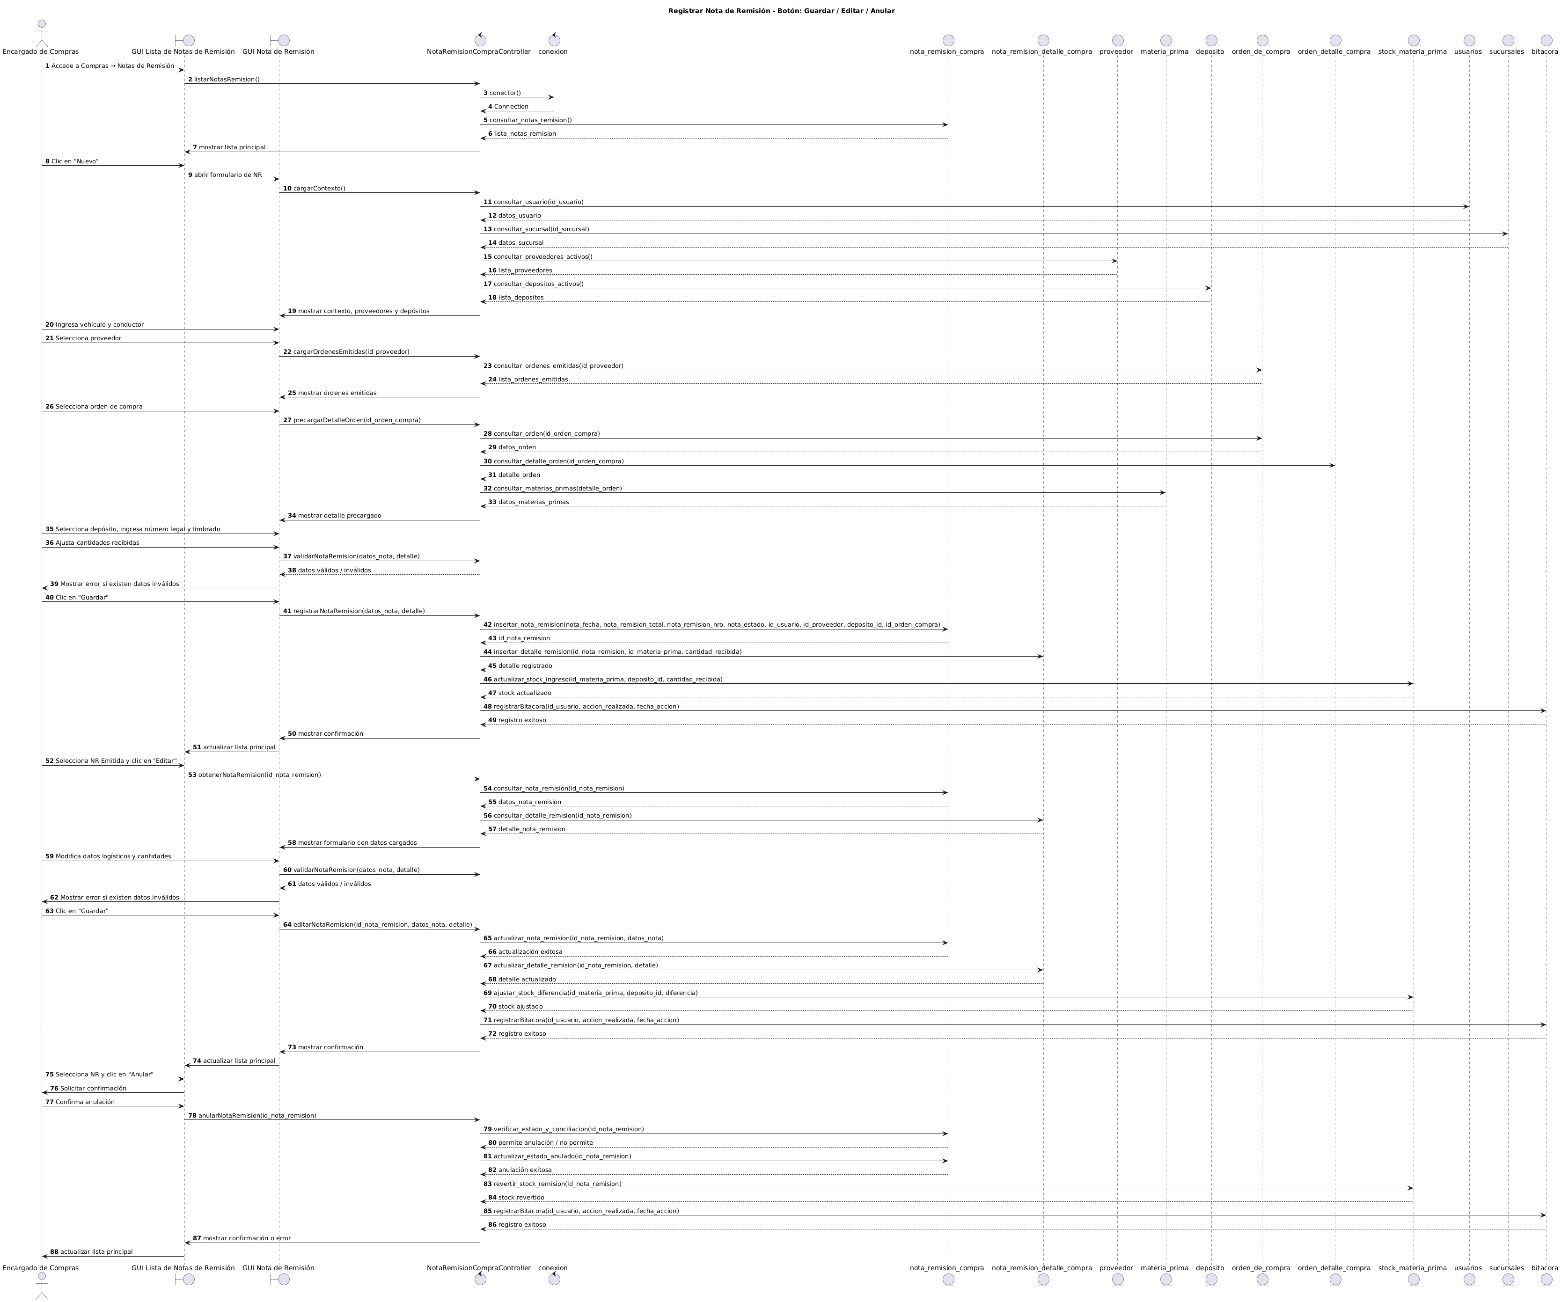

Registrar Ajustes
Descripción Básica
Permitir al Encargado de Compras registrar Ajustes de Stock de materias primas en un depósito (por faltante, sobrante, regularización). El ajuste impacta inventario y deja traza en bitácora. No genera Cuentas a Pagar ni documentos fiscales.
Actores Relacionados
- Encargado de Compras y jefe de compras (primario).
- Sistema (secundario).
Pre Condición
- Usuario con permisos del módulo Compras.
- Depósitos, materias primas y stock por depósito registrados y activos.
- Catálogo de motivos de ajuste disponible (Faltante, Sobrante, Merma, Regularización).
- Sucursal activa.
- Conexión estable a base de datos.
Flujo de Eventos
Flujo Básico
- El Encargado accede a Compras → Ajustes.
- El sistema muestra la lista de ajustes con búsqueda, orden y paginación.
- El Encargado selecciona Nuevo.
- El sistema muestra el formulario con contexto (usuario, sucursal, fecha actual) y genera número interno correlativo de ajuste.
- El Encargado selecciona la materia prima del ajuste.
- El Encargado selecciona el motivo del ajuste (faltante/sobrante/merma/regularización).
- El Encargado ingresa la cantidad a ajustar
- El Encargado hace clic en Agregar ítem.
- El sistema valida campos obligatorios, que la cantidad sea numérica y > 0, y evita duplicados de producto en el detalle (si existe, consolidar o impedir según política).
- El Encargado puede repetir los pasos 5–8 para agregar más ítems.
- El Encargado hace clic en Guardar.
- El sistema valida que exista al menos un ítem y que el stock resultante sea válido.
- El sistema registra cabecera y detalle y actualiza el stock por ítem y depósito:
- Faltante/Merma/Regularización (-) → resta del stock.
- Sobrante/Regularización (+) → suma al stock.
- El sistema registra bitácora (qué/quién/cuándo/motivo) y muestra confirmación, actualizando la lista.
- Edición
- El Encargado selecciona un ajuste en estado Emitido y pulsa Editar.
- El sistema carga cabecera (depósito, motivo) y detalle.
- El Encargado ajusta ítems/cantidades o motivo.
- El sistema valida cantidades > 0, detalle no vacío.
- El Encargado confirma con Guardar.
- El sistema actualiza el ajuste y recalcula la diferencia neta sobre el stock, registra bitácora y actualiza la lista.
Operaciones complementarias
- Quitar ítem: el sistema actualiza el detalle; la corrección de stock se aplica al guardar.
- Anular
  - El Encargado ubica el ajuste y pulsa Anular.
  - El sistema solicita confirmación.
  - Si cumple, cambia estado a Anulado, revierte el stock aplicado por el ajuste y registra bitácora; si no, rechaza e informa el motivo.
- Cancelar: limpia campos del formulario sin guardar.
- Cerrar: cierra el formulario sin guardar.
Flujo Alternativo
- Falta de selección en combos → mensaje de alerta y foco.
- Cantidad ≤ 0 → rechazo con mensaje.
- Stock resultante negativo → rechazo.
- Concurrencia: si el stock cambió durante la edición, el sistema informa y recarga datos.
- Búsqueda por número/fecha/deposito/motivo/estado, orden y paginación; apertura de detalle en modal (solo lectura).

Postcondiciones
- Ajuste registrado en estado Emitido (o Anulado si se ejecutó anulación).
- Stock actualizado o revertido (si se anuló).
- Bitácora de alta/edición/anulación.
- Mensajes claros de confirmación o error.
Descripción de las Tablas
- ajustes
- ajuste_detalle
- deposito
- materia_prima
- stock_materia_prima
- usuarios
- sucursales
- bitacora

Interfaz Gráfica de Usuario
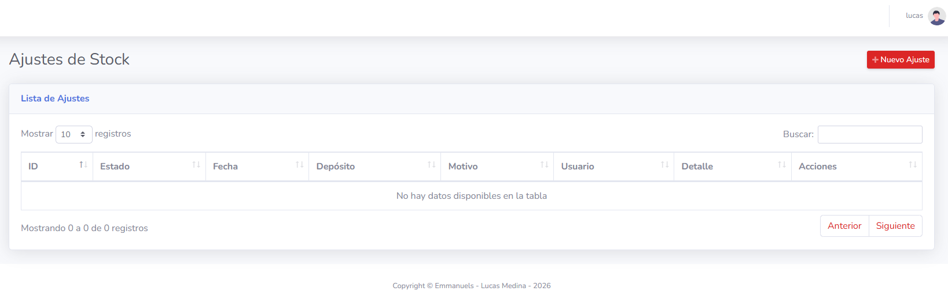
Diagrama de clases
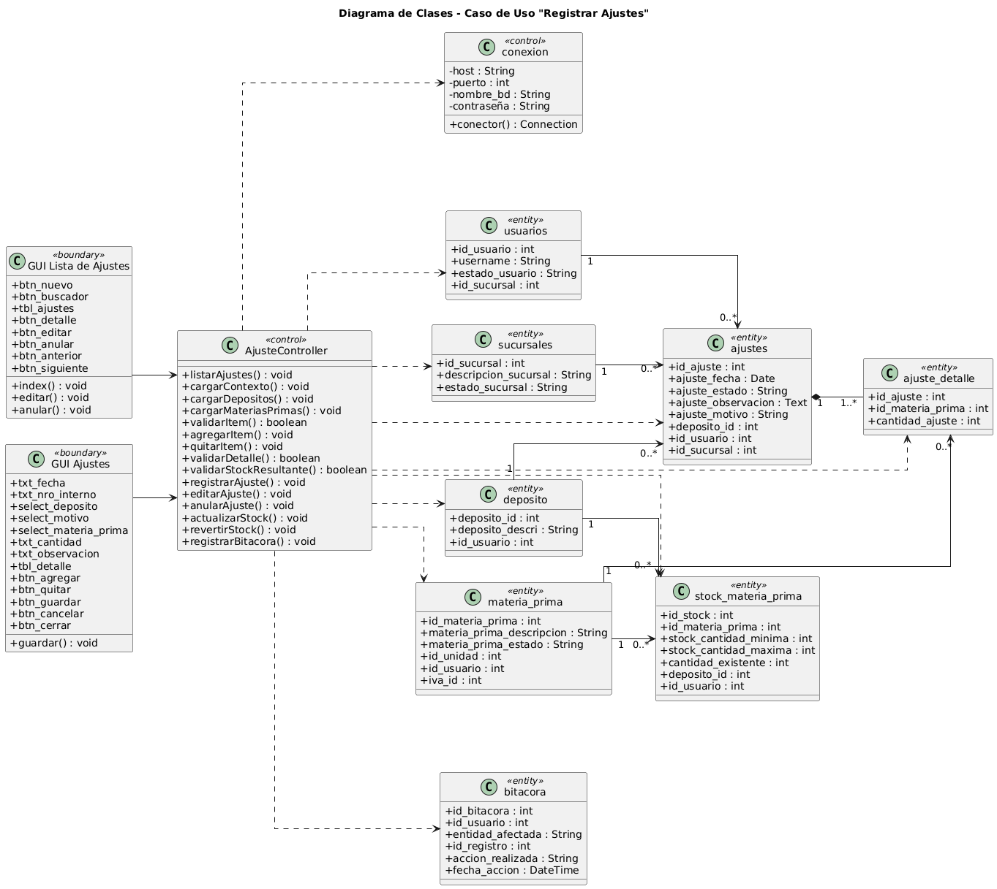
Diagrama de secuencia
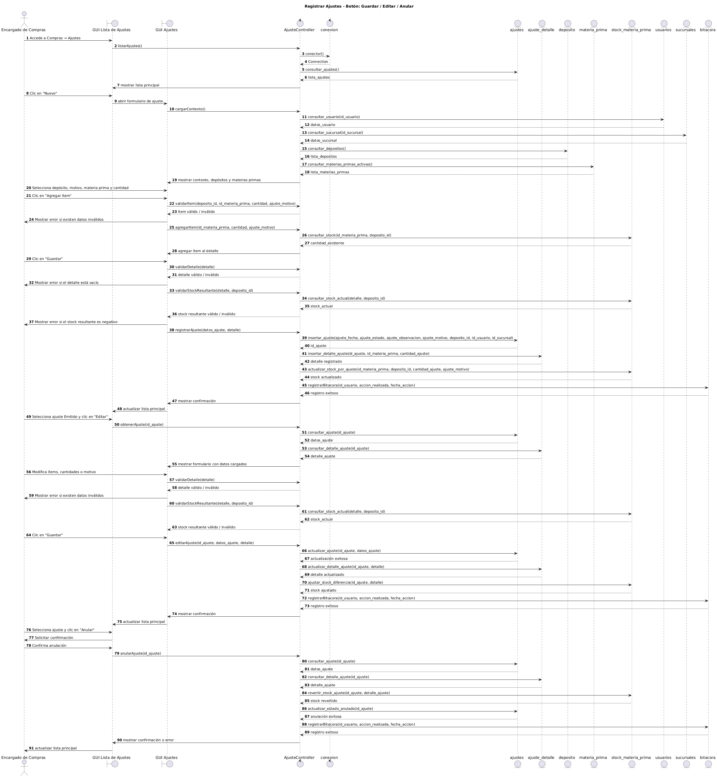

Registrar en el Libro de Compras (IVA Compras)
Descripción Básica
Consolidar todas las Facturas de Compra, Notas de Crédito y Notas de Débito vigentes en un Libro de Compras/IVA por período (día/mes), con vista previa, filtros y exportación (PDF/Excel/CSV).
No hay asientos manuales: todo proviene de documentos fiscales emitidos/registrados en el sistema.
Actores Relacionados
- Jefe de compras y jefe de compras(primario).
- Sistema (secundario).
Pre Condición
- Existencia de facturas y notas no anuladas en el período.
- Timbrado y numeraciones configuradas (para trazabilidad).
- Conexión estable a BD.
- Políticas de período definidas (diario y/o mensual).
Flujo de Eventos
Flujo Básico
- El usuario accede a Compras → Libro de Compras.
- El sistema muestra período por defecto (mes/fecha actual) y la lista histórica de libros generados/cerrados.
- El usuario selecciona desde–hasta (o mes fiscal) y pulsa Generar/Actualizar.
- El sistema consolida documentos del período:
  - Facturas vigentes (excluye Anuladas).
  - Notas de Crédito (impacto negativo sobre base/IVA/total).
  - Notas de Débito (impacto positivo).
- El sistema calcula por tasa de IVA y por documento: base gravada, IVA y total; y genera totales del período (Exentas, IVA 5%, IVA 10%).
- El sistema presenta vista previa tabular (filtros por proveedor, fecha, tipo de doc.) y resumen por tasa.
- El usuario puede Exportar (PDF/Excel/CSV) e Imprimir.
Operaciones complementarias
- Detalle de documento: desde el libro se puede abrir la factura/NC/ND referenciada (solo lectura).
- Filtros en la vista previa: rango, proveedor, tipo de documento, estado, sucursal.
- Ordenar por columnas y paginación.
- Cerrar: vuelve a la lista de libros.
Flujo Alternativo
- Período sin documentos → muestra libro vacío con totales en 0.
- Documentos anulados → excluidos del cómputo (pueden listarse como Anulado si habilitas una vista informativa).
Postcondiciones
- Libro generado/actualizado con detalle por documento y resumen por tasa.
- Sin inserción/actualización de transacciones operativas (solo lectura).
- Posibilidad de exportación e impresión.
Descripción de las Tablas
- factura_compra
- factura_detalle_compra
- iva_compra
- nota_compra
- nota_detalle_compra
- tipo_iva
- proveedor
- usuarios
- sucursales
- timbrados
- libro_compras
- libro_compras_detalle
- bitacora

Interfaz Gráfica de Usuario
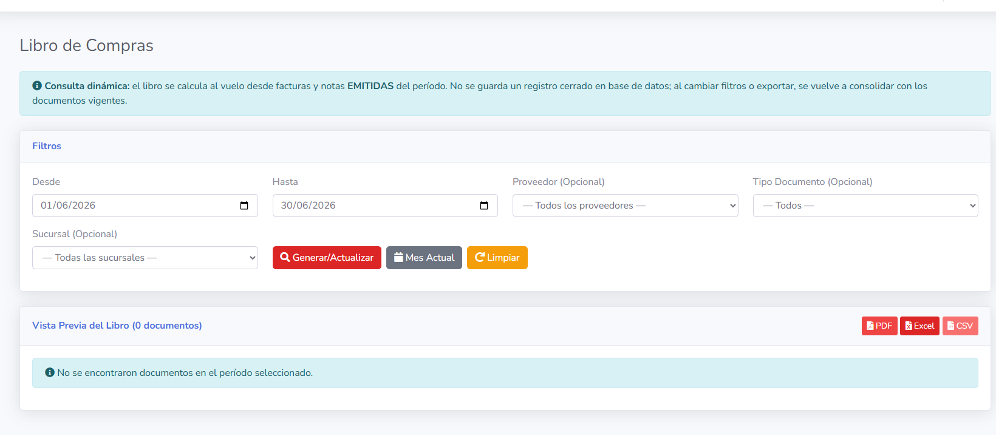

Diagrama de clases
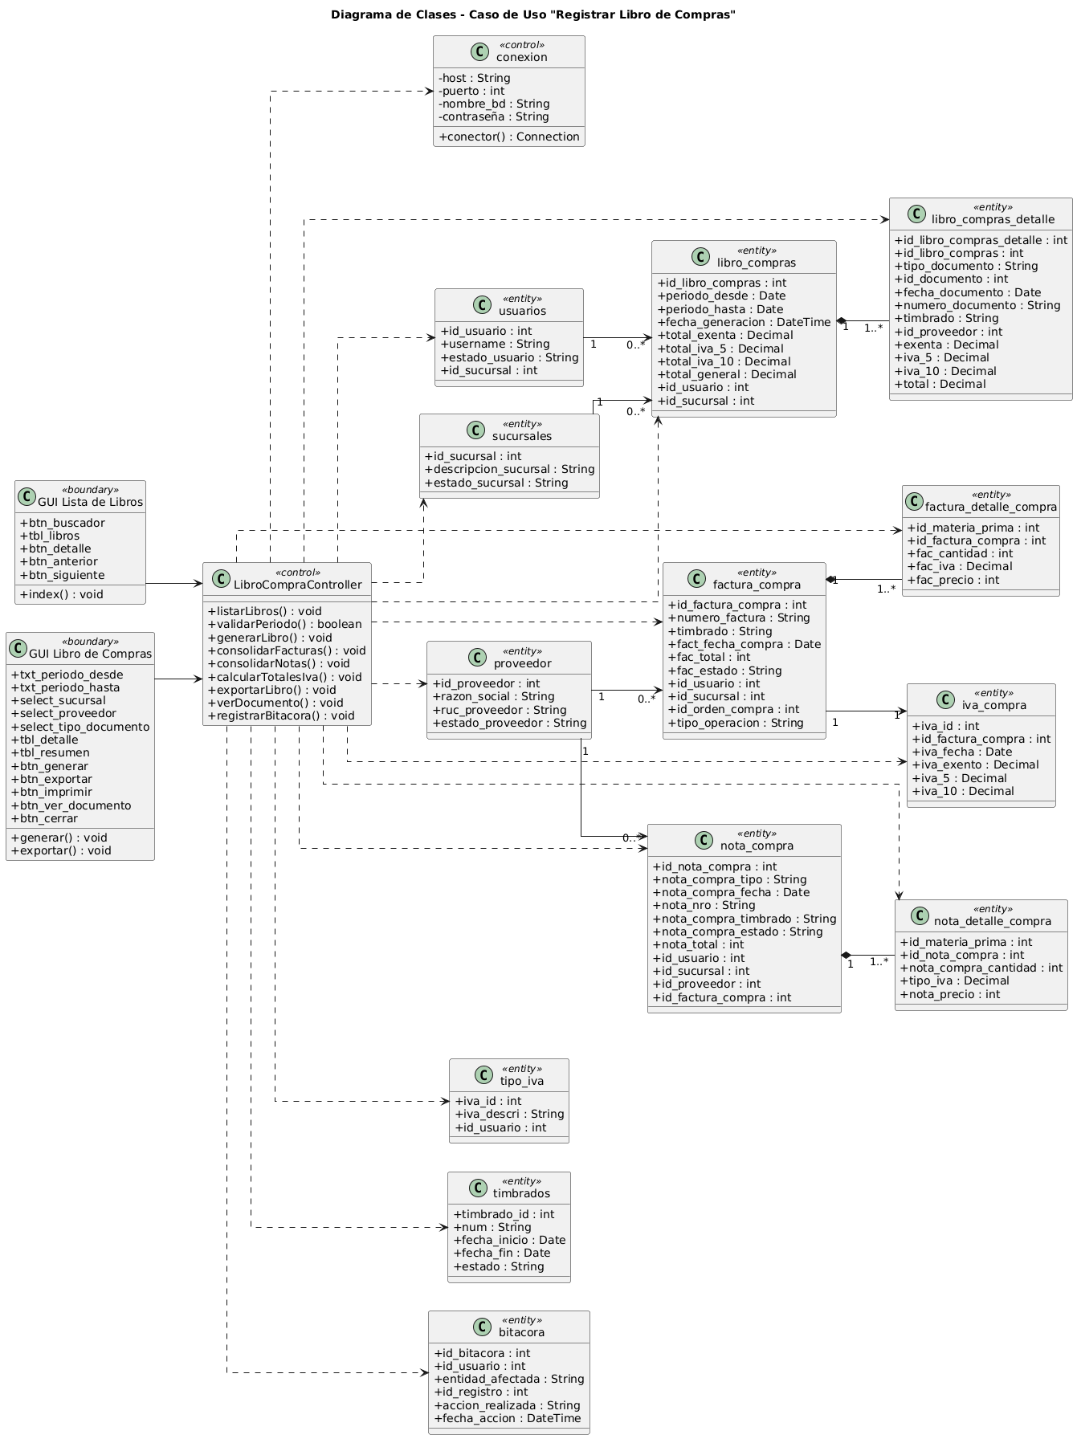

Diagrama de secuencia
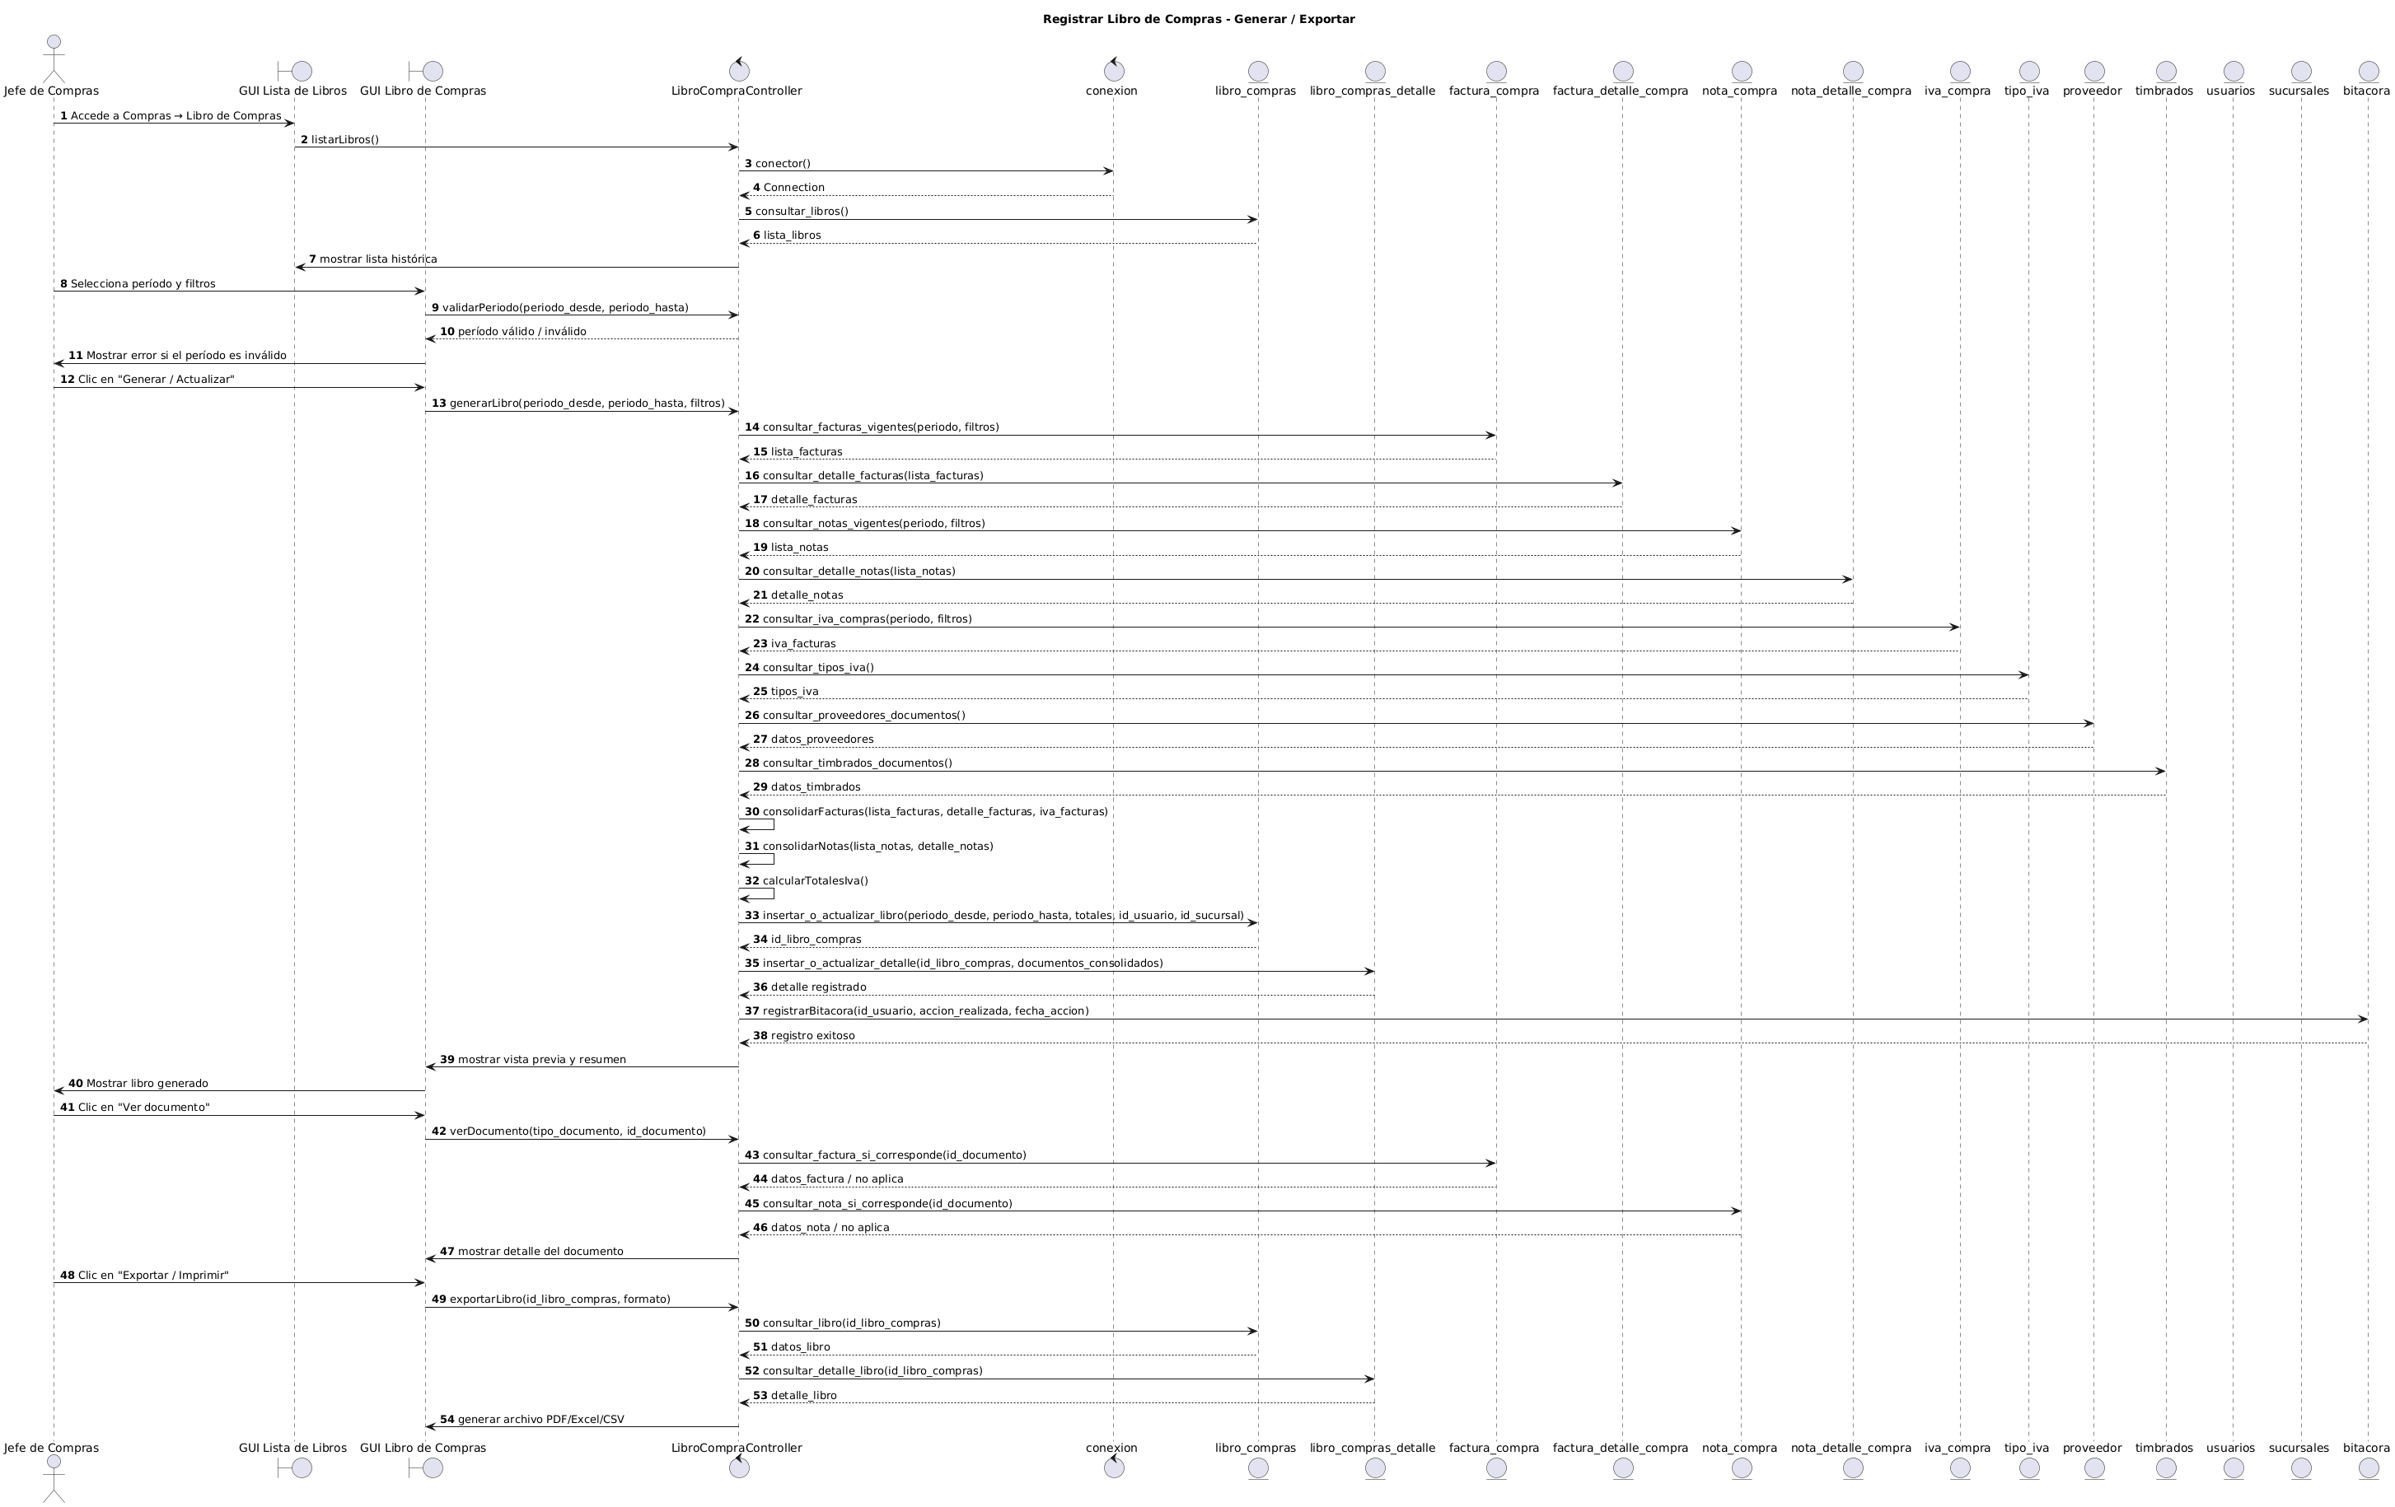

Gestionar Producción
Registrar pedido de producción
Descripción Básica
Permitir al Encargado de Producción registrar un Pedido de Producción para uno o varios productos terminados, definiendo tipo de pedido. El pedido queda en estado Pendiente y servirá de base para Generar Orden de Producción (OP).
Actores Relacionados
- Encargado de Producción y jefe de Producción (primario).
- Sistema (secundario).
Pre Condición
- Usuario con permisos del módulo Producción.
- Sucursal del usuario activa.
- Productos y Tipos de pedido registrados y activos.
- Conexión estable a la base de datos.
Flujo de Eventos
Flujo Básico
- El Encargado accede a Producción → Pedidos.
- El sistema muestra la lista de pedidos con búsqueda, orden y paginación.
- El Encargado pulsa Nuevo.
- El sistema muestra el formulario con contexto (usuario, sucursal, fecha/hora actual).
- El Encargado selecciona el tipo de pedido.
- El Encargado selecciona un producto.
- El Encargado ingresa la cantidad.
- El Encargado hace clic en Agregar ítem.
- El sistema valida: campos obligatorios, cantidad numérica > 0, y evita duplicados
- El Encargado puede repetir los pasos para agregar más ítems.
- El Encargado pulsa Guardar.
- El sistema valida que exista al menos un ítem.
- El sistema asigna número correlativo, registra cabecera y detalle y deja el pedido en estado Pendiente.
- El sistema muestra confirmación y actualiza la lista.
Edición
- El Encargado selecciona un Pedido Pendiente y pulsa Editar.
- El sistema muestra el formulario con los datos cargados.
- El Encargado puede ajustar tipo y detalle (agregar/quitar ítems o cambiar cantidades).
- El sistema valida: cantidades > 0, detalle no vacío
- El Encargado pulsa Guardar.
- El sistema actualiza el pedido, registra bitácora de cambios (qué/quién/cuándo) y actualiza la lista.
  - Restricción: si el pedido ya está vinculado a una OP o está Anulado, no se permite editar.
Operaciones complementarias
- Quitar ítem: el Encargado elimina una fila del detalle; el sistema recalcula.
- Anular (desde la lista):
  - El Encargado ubica el pedido y pulsa Anular.
  - El sistema solicita confirmación.
  - El sistema verifica que el pedido no esté vinculado a OP.
  - Si cumple, cambia estado ha Anulado y muestra confirmación; si no, rechaza e informa motivo.
- Cancelar: limpia campos del formulario sin guardar.
- Cerrar: cierra el formulario sin guardar.
Flujo Alternativo
- Campos vacíos o inválidos → mensaje y foco.
- Producto duplicado en el detalle → impedir.
Descripción de las Tablas
- pedido_produccion
- pedido_detalle_produccion
- productos
- usuarios
- sucursales
- tipo_pedido
- bitacora
Interfaz Gráfica de Usuario
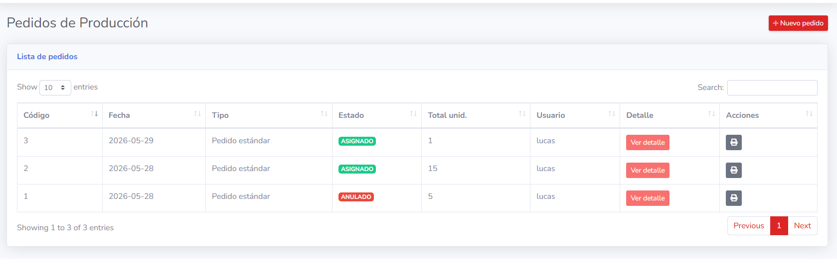
Diagrama de clases
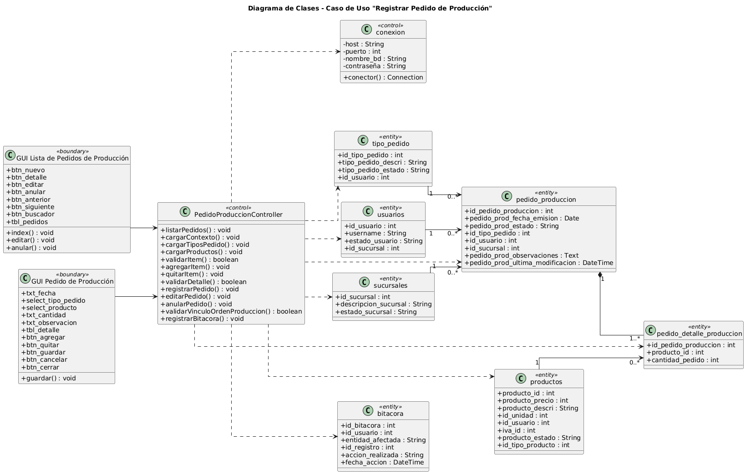
Diagrama de secuencia
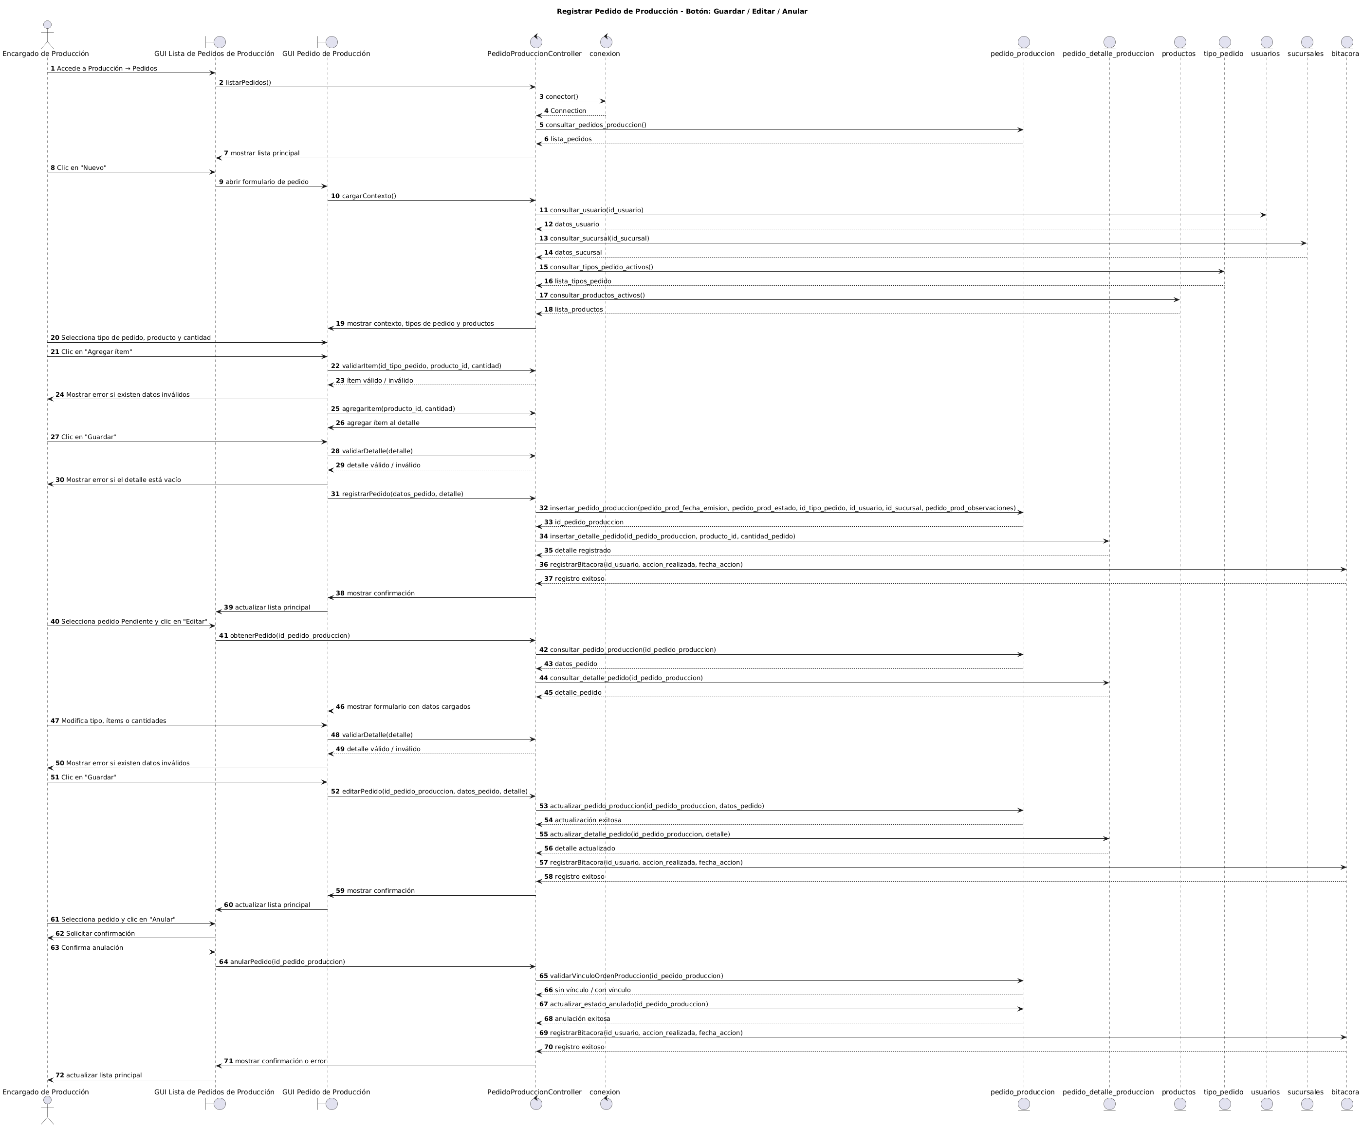

Registrar Equipos de trabajo
Descripción Básica
Permitir al Encargado de Producción administrar equipos de trabajo asociados a una Orden de Producción (OP), asignando integrantes (trabajadores) y sus tareas/roles. El equipo queda en estado Pendiente y será utilizado en la planificación y control de la OP.
Actores Relacionados
- Encargado de Producción y jefe de Producción (primario).
- Sistema (secundario).
Pre Condición
- Usuario con permisos del módulo Producción y sucursal asignada.
- Orden de Producción existente (Pendiente o En proceso).
- Trabajadores registrados y activos.
- Etapas de producción activas para los productos de la OP.
- Conexión estable a la base de datos.
Flujo de Eventos
Flujo Básico
- El Encargado accede a Producción → Equipos de trabajo.
- El sistema muestra la lista de equipos con búsqueda, orden y paginación.
- El Encargado pulsa Nuevo.
- El sistema muestra el formulario con contexto (usuario, sucursal, fecha/hora).
- El Encargado selecciona la Orden de Producción (OP).
- El Encargado selecciona la etapa de producción.
- El Encargado ingresa el nombre del equipo (p. ej., “Equipo OP-001 / Turno A”; opcional, se autogenera si queda vacío).
- El Encargado selecciona un trabajador.
- El Encargado ingresa la tarea/rol del trabajador en la OP (p. ej., armado, cocción, empaque).
- El Encargado hace clic en Agregar integrante.
- El sistema valida campos obligatorios y agrega la fila al detalle (evita duplicados del mismo trabajador en el equipo).
- El Encargado puede repetir 8–11 para sumar más integrantes.
- El Encargado pulsa Guardar.
- El sistema valida que exista al menos un integrante, asigna número correlativo, registra cabecera y detalle y deja el equipo en Pendiente.
- El sistema confirma y actualiza la lista.
Edición
- El Encargado selecciona un equipo Pendiente y pulsa Editar.
- El sistema muestra el formulario con los datos cargados (OP y etapa solo lectura).
- El Encargado puede ajustar nombre, fecha y detalle (agregar/quitar integrantes o cambiar tareas/roles).
- El sistema valida: detalle no vacío y sin duplicados.
- El Encargado pulsa Guardar.
- El sistema actualiza el equipo, registra bitácora (qué/quién/cuándo) y refresca la lista.
- Restricción: si la OP está Terminada/Anulada, o el equipo está Activo o Anulado, no se permite editar.
Operaciones complementarias
- 2Quitar integrante: el Encargado elimina una fila del detalle; el sistema actualiza el detalle.
- Anular (desde la lista):
  - El Encargado ubica el equipo Pendiente y pulsa Anular.
  - El sistema solicita confirmación.
  - Verifica que el equipo no esté referenciado por Control de Producción, Controles de calidad o Productos terminados.
  - Si cumple, cambia estado a Anulado y confirma; si no, rechaza e informa motivo.
- Cancelar: abandona el formulario sin guardar.
- Cerrar: cierra el formulario sin guardar.

Flujo Alternativo
- Campos vacíos o duplicado de trabajador → mensaje y foco.
- OP no válida (estado incompatible) → bloqueo.
Postcondiciones
- Equipo registrado en estado Pendiente o Anulado (si se anuló).
- Bitácora de alta/edición/anulación.
- Trazabilidad: el equipo queda asociado a la OP y disponible para Control de Producción y Controles de Calidad.
Descripción de las Tablas
- equipos_produccion
- equipo_detalle
- orden_produccion
- etapa_produccion
- trabajadores
- usuarios
- sucursales
- bitácora

Interfaz Gráfica de Usuario
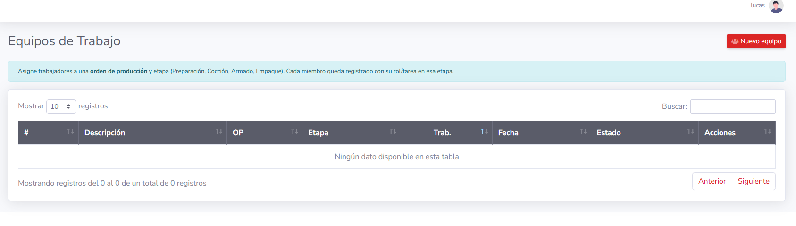
Diagrama de clases
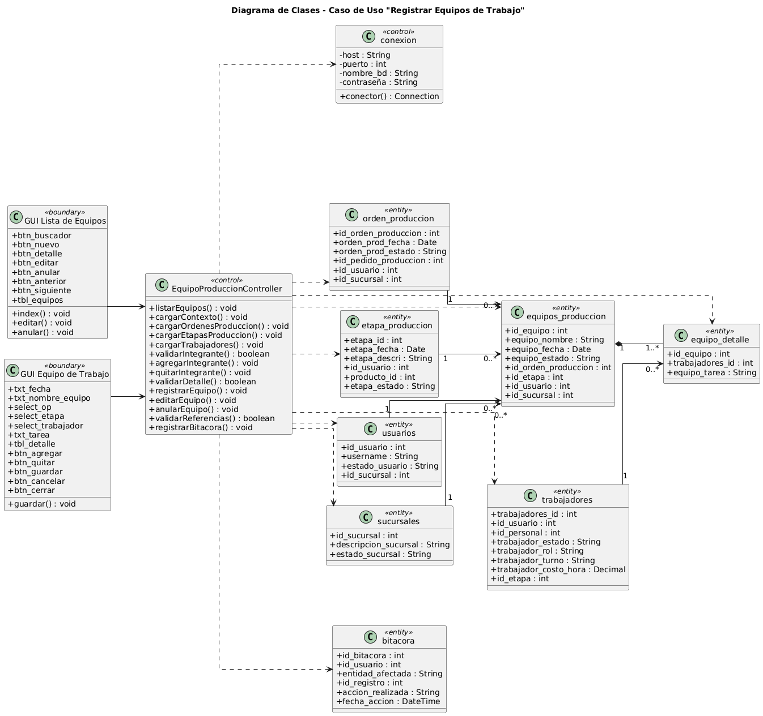

Diagrama de secuencia
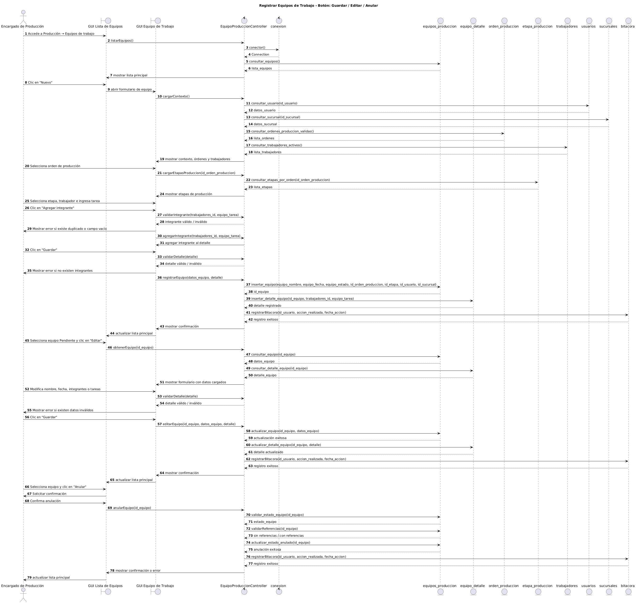

Registrar Orden de Producción
Descripción Básica
Permitir al Encargado de Producción generar una Orden de Producción (OP) a partir de un Pedido de Producción en estado Pendiente, definiendo la fecha de entrega prevista y registrando el detalle completo de productos a producir. La OP queda en estado Pendiente y servirá de base para Equipos de trabajo, Control de Producción y Controles de Calidad. La creación de la OP no afecta stock.
Actores Relacionados
- Encargado de Producción y jefe de Producción (primario).
- Sistema (secundario).
Pre Condición
- Usuario con permisos del módulo Producción y sucursal asignada.
- Existe al menos un Pedido de Producción Pendiente sin orden de producción activa asociada.
- Productos del pedido registrados y activos.
- Conexión estable a la base de datos.
Flujo de Eventos
Flujo Básico
- El Encargado accede a Producción → Órdenes de producción.
- El sistema muestra la lista de OP con búsqueda, orden y paginación.
- El Encargado pulsa Nuevo.
- El sistema muestra el formulario con contexto (usuario, sucursal, fecha de emisión).
- El Encargado selecciona un Pedido de Producción Pendiente.
- El sistema carga automáticamente el detalle del pedido (tipo de pedido, producto y cantidad solicitada).
- El Encargado ingresa la fecha de entrega prevista.
- El Encargado pulsa Guardar.
- El sistema valida: pedido seleccionado, fecha de entrega válida (no anterior a hoy), detalle con al menos un producto activo y pedido sin OP previa.
- El sistema asigna número correlativo, registra cabecera y detalle de la OP (cantidad pendiente inicial igual a la cantidad de la orden) y deja la OP en Pendiente.
- El sistema cambia el Pedido de Producción a Asignado.
- El sistema muestra confirmación y actualiza la lista.
Edición
- El Encargado selecciona una OP en estado Pendiente y pulsa Editar.
- El sistema muestra los datos cargados (pedido y detalle de productos solo lectura).
- El Encargado puede modificar únicamente la fecha de entrega prevista.
- El sistema valida: fecha de entrega válida y que la OP no tenga control de producción registrado.
- El Encargado pulsa Guardar.
- El sistema actualiza la OP, registra bitácora (qué/quién/cuándo) y refresca la lista.
  - Restricción: si la OP está En proceso, Terminada o Anulada, o ya tiene control de producción, no se permite editar.
Operaciones complementarias
- Anular (desde la lista):
  - El Encargado ubica la OP Pendiente y pulsa Anular.
  - El sistema solicita confirmación.
  - Verifica que no existan registros de control de producción asociados.
  - Si cumple, marca la OP como Anulada, restaura el Pedido de Producción a Pendiente y confirma; si no, rechaza e informa motivo.
- Cancelar: abandona el formulario sin guardar.
- Cerrar: cierra el formulario sin guardar.
Flujo Alternativo
- Sin pedido seleccionado → rechazo (la OP requiere pedido base).
- Pedido con estado incompatible (Asignado, Anulado) o con OP activa → no listado para selección.
- Fecha de entrega inválida o anterior a hoy → mensaje y foco.
- Producto inactivo en el detalle del pedido → rechazo al guardar.
Postcondiciones
- OP registrada en estado Pendiente, En proceso, Terminada o Anulada (según el avance del ciclo productivo).
- Pedido de Producción en estado Asignado (si tiene OP activa) o Pendiente (si se anuló la OP).
- Bitácora de alta, edición y anulación.
- Sin impacto de stock en esta etapa.
Descripción de las Tablas
- orden_produccion
- orden_detalle_produccion
- pedido_produccion
- pedido_detalle_produccion
- productos
- usuarios
- sucursales
- bitacora
Interfaz Gráfica de Usuario
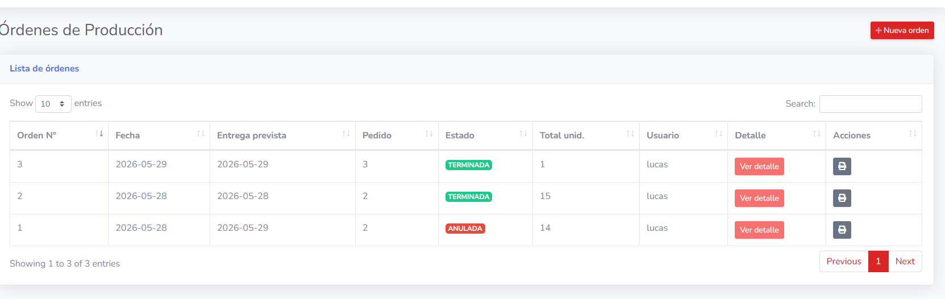
Diagrama de clases
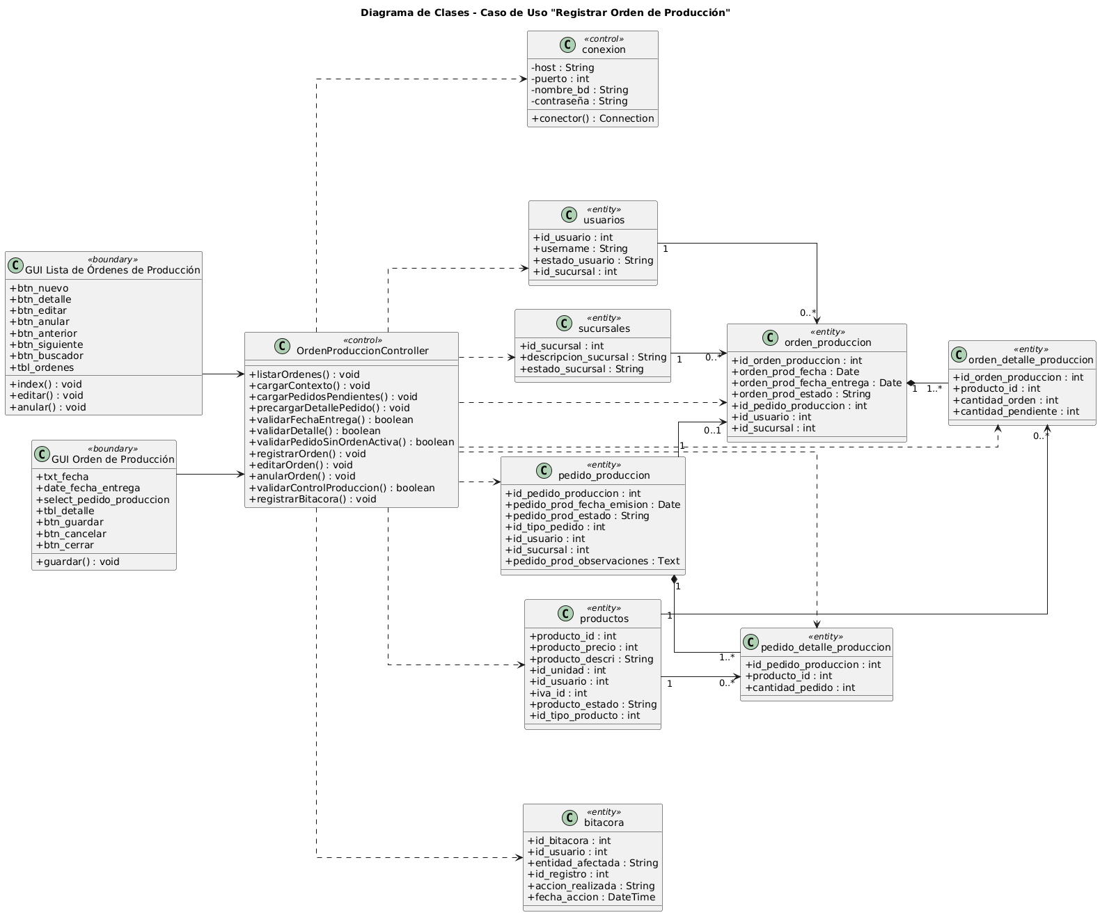

Diagrama de secuencia
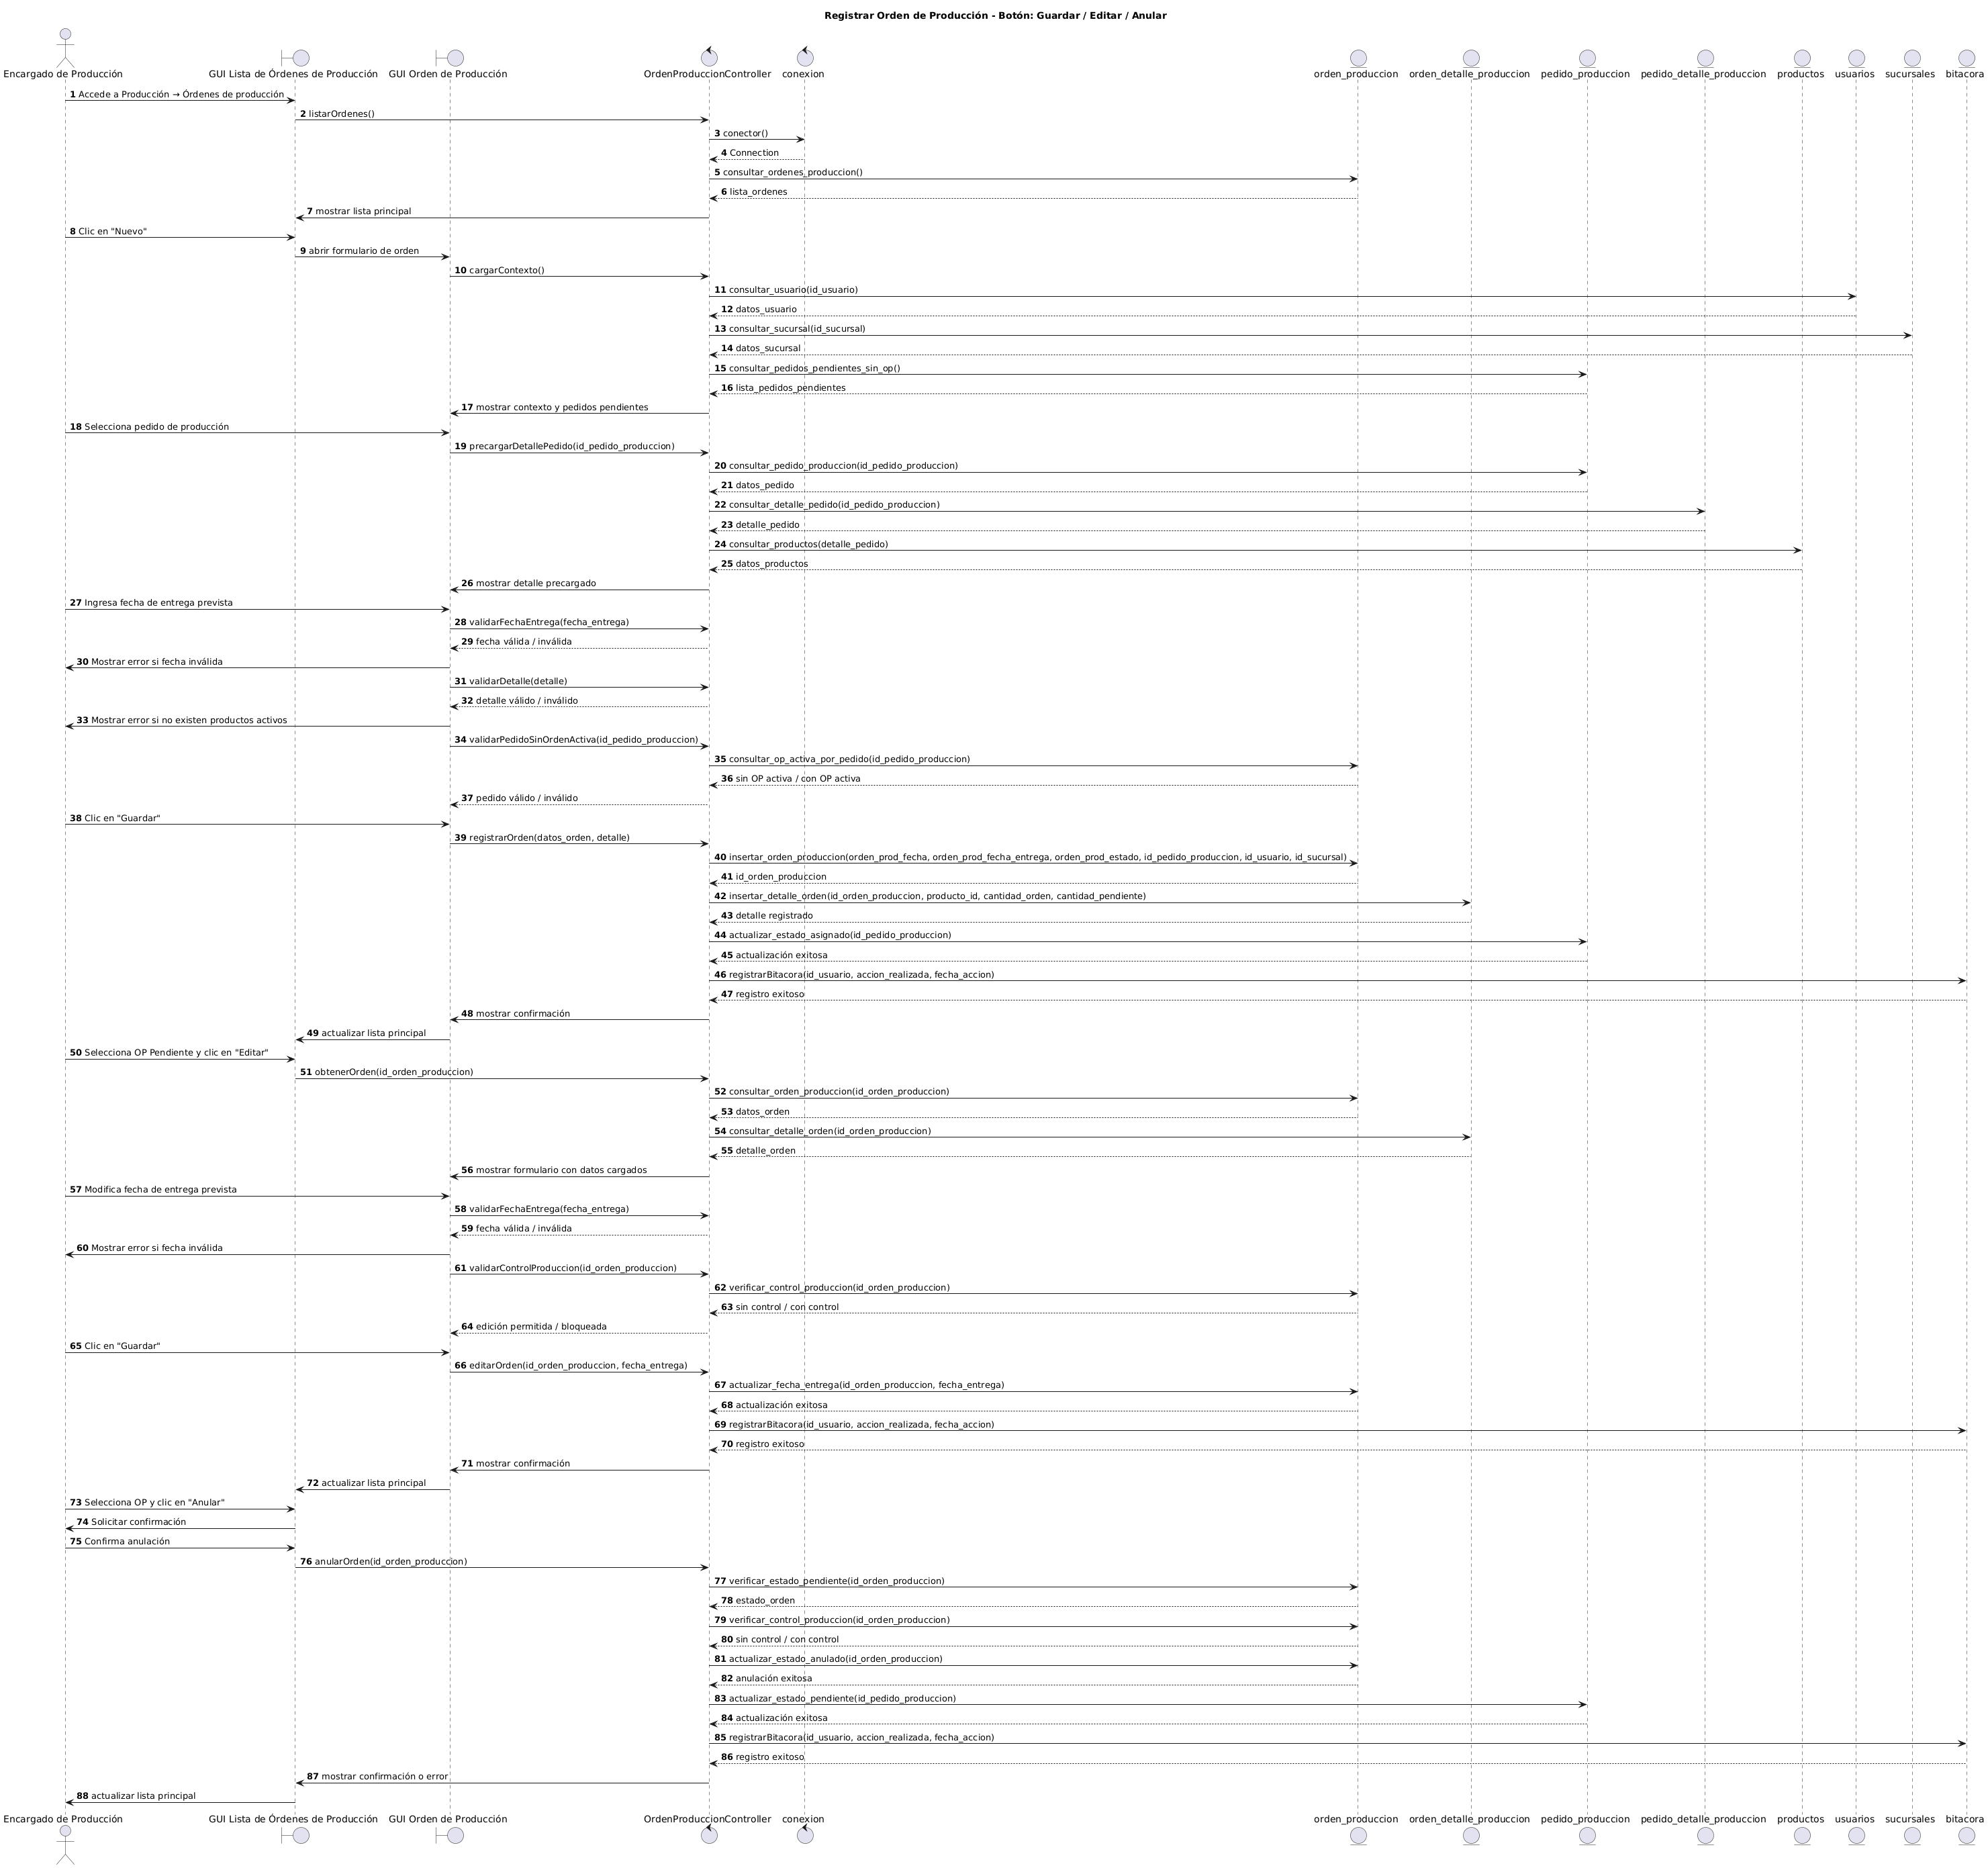

Registrar Costos de Producción
Descripción Básica
Permitir al Encargado de Producción calcular y registrar el costo de una Orden de Producción (OP) consolidando Materiales (MP), Mano de Obra (MO) y Costos Indirectos de Fabricación (CIF) a partir de los consumos registrados en control de producción y de datos ingresados manualmente. El registro queda en estado Pendiente y puede cerrarse cuando corresponda. El costeo no afecta stock ni modifica el estado de la OP; solo consolida importes para análisis interno.
Actores Relacionados
- Encargado de Producción (primario).
- Sistema (secundario).
Pre Condición
- Usuario con permisos del módulo Producción.
- OP existente con al menos un control de producción registrado y consumos de materia prima.
- Trabajadores activos con costo/hora definida (para líneas de mano de obra).
- La OP no debe tener otro costeo activo (Pendiente o Cerrado).
- Conexión estable a la base de datos.
Flujo de Eventos
Flujo Básico
- El Encargado accede a Producción → Costos de producción.
- El sistema muestra la lista de costeos con búsqueda, orden y paginación.
- El Encargado pulsa Nuevo costeo.
- El sistema muestra el formulario con contexto (usuario, fecha).
- El Encargado selecciona la OP a costear.
- El sistema recupera y pre-carga las líneas de materia prima (MP) desde los consumos reales de la OP, con cantidades consolidadas y precio unitario según la última compra registrada (orden de compra o factura de compra).
- El Encargado puede ajustar el precio unitario de cada línea de MP.
- El Encargado agrega líneas de mano de obra (MO): selecciona trabajador, ingresa horas y costo/hora (por defecto el del trabajador).
- El Encargado agrega líneas de CIF: concepto e importe en guaraníes.
- El sistema recalcula en pantalla subtotales por línea y total general (MP + MO + CIF).
- El Encargado pulsa Guardar costeo.
- El sistema valida: OP seleccionada, al menos una línea de costo, cantidades > 0 y precios ≥ 0.
- El sistema asigna número correlativo, registra cabecera y detalle del costeo y deja el registro en Pendiente.
- El sistema muestra confirmación y actualiza la lista.
Edición
- El Encargado abre un costeo Pendiente y pulsa Editar.
- El sistema muestra los datos cargados (OP solo lectura).
- El Encargado puede ajustar fecha, precios de MP, y agregar o quitar líneas de MO y CIF.
- El sistema valida datos y recalcula totales.
- El Encargado pulsa Guardar.
- El sistema actualiza el costeo, registra bitácora (qué/quién/cuándo) y refresca la lista.
- Restricción: un costeo Cerrado o Anulado no se edita.
Operaciones complementarias
- Cerrar (desde la lista):
  - El Encargado ubica un costeo Pendiente y pulsa Cerrar.
  - El sistema solicita confirmación.
  - Si confirma, cambia el estado a Cerrado, bloquea la edición y registra bitácora.
- Quitar línea: el Encargado elimina filas de MO o CIF; el sistema recalcula totales. Las líneas de MP no se eliminan, solo se ajusta su precio unitario.
- Anular (desde la lista):
  - El Encargado ubica el costeo y pulsa Anular.
  - El sistema solicita confirmación.
  - Si confirma, cambia el estado a Anulado y registra bitácora.
  - Cancelar: abandona el formulario sin guardar.
- Cerrar: cierra el formulario sin guardar.

Flujo Alternativo
- OP sin control de producción o sin consumos de MP → no disponible para costear.
- OP con costeo activo previo → rechazo al seleccionar.
- Campos vacíos, cantidades ≤ 0 o precios inválidos → mensaje y foco.
- Trabajador duplicado en MO → rechazo al agregar.
Postcondiciones
- Costeo registrado en estado Pendiente, Cerrado o Anulado.
- Bitácora de alta, edición, cierre y anulación.
- Trazabilidad a la OP, consumos de MP (control de producción) y trabajadores (MO).
- Sin impacto de stock ni cambio de estado de la OP.
Descripción de las Tablas
- costo_produccion
- costo_detalle_produccion
- orden_produccion
- control_produccion
- control_produccion_consumo
- materia_prima
- trabajadores
- usuarios
- bitacora
Interfaz Gráfica de Usuario
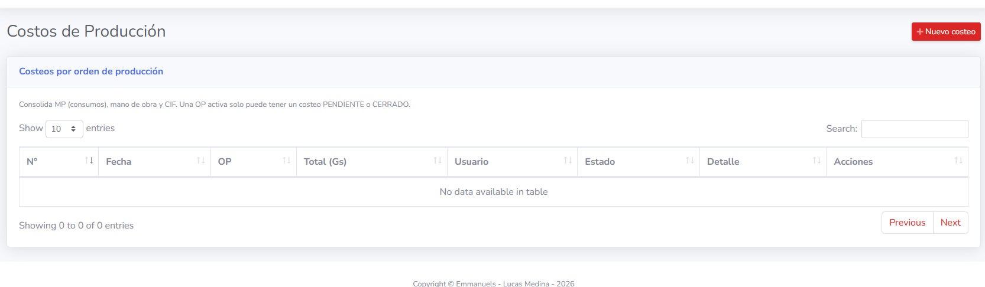
Diagrama de clases
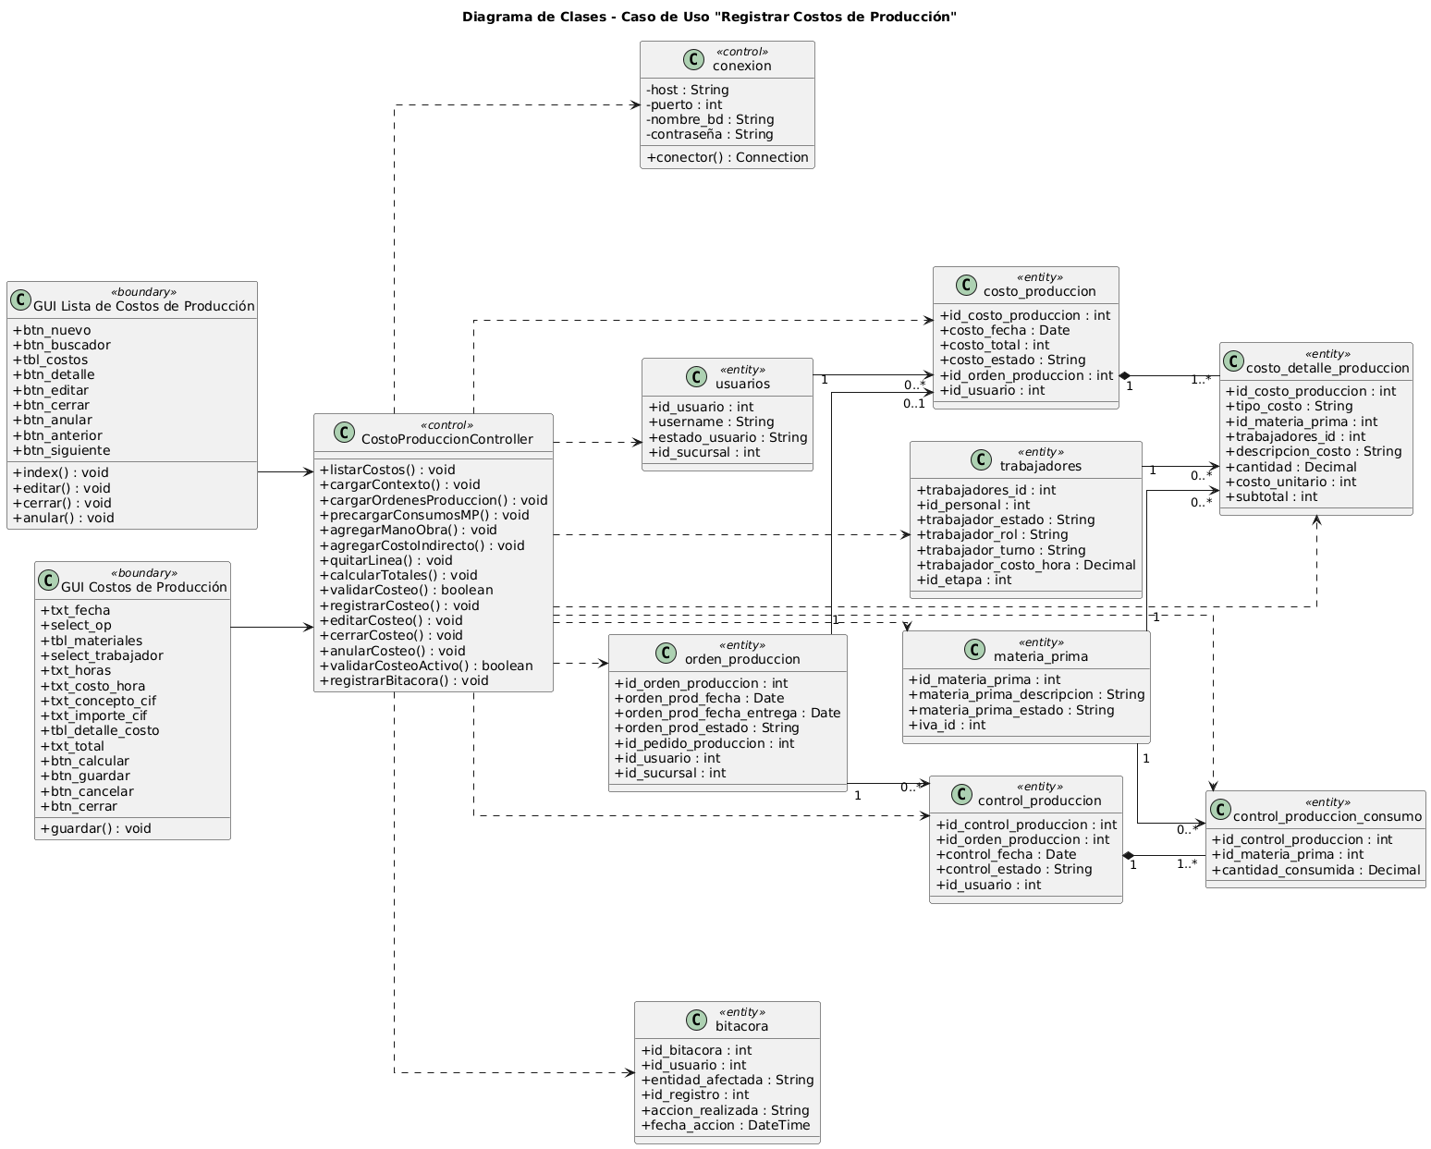

Diagrama de secuencia
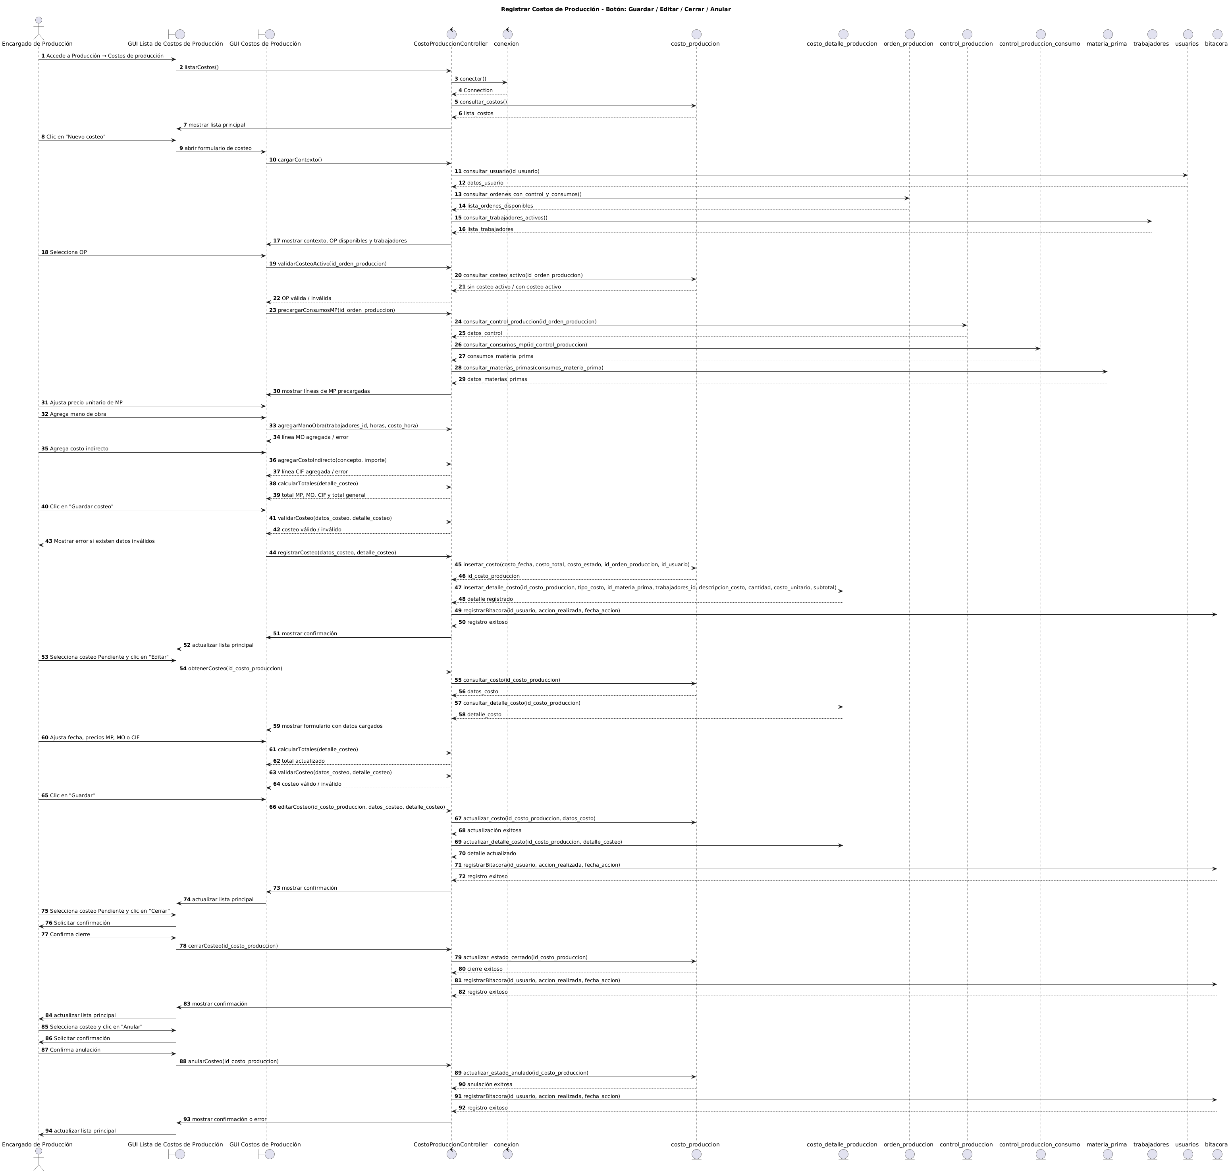

Registrar Etapa de Producción
Descripción Básica
Permitir al Encargado de Producción definir y mantener la ruta de etapas (secuencia de pasos) para un producto terminado: cada paso tiene secuencia, nombre, procedimiento, tiempo estimado y observaciones. La ruta queda activa y se utiliza en Control de Producción, Equipos de trabajo y costos. Este proceso no afecta stock ni costos.
Actores Relacionados
- Encargado de Producción y jefe de Producción (primario).
- Sistema (secundario).
Pre Condición
- Usuario con permisos del módulo Producción.
- Productos terminados registrados y activos.
- Conexión estable a la base de datos.
Flujo de Eventos
Flujo Básico
- El Encargado accede a Producción → Etapas de producción.
- El sistema muestra la lista de rutas por producto con búsqueda, orden y paginación (producto, cantidad de etapas, secuencia resumida y fecha de alta).
- El Encargado pulsa Nueva ruta.
- El sistema muestra el formulario con contexto (usuario, fecha).
- El Encargado selecciona el producto al que aplicará la ruta (solo productos activos sin ruta activa previa).
- El sistema muestra una tabla de pasos; puede incluir una plantilla inicial (Preparación, Cocción, Armado, Empaque) editable por el Encargado.
- Por cada paso el Encargado ingresa:
  - N° de secuencia.
  - Código (opcional, se autogenera si queda vacío).
  - Nombre de la etapa.
  - Procedimiento (descripción operativa).
  - Tiempo estimado (min) y observaciones.
- El Encargado puede pulsar Agregar paso para sumar filas al detalle.
- El Encargado pulsa Guardar ruta.
- El sistema valida: al menos una etapa, nombre y procedimiento obligatorios, secuencias numéricas únicas y producto activo sin ruta activa.
- El sistema registra cada paso en cabecera y detalle (un registro por etapa) con estado Activa.
- El sistema muestra confirmación, registra bitácora y actualiza la lista.
Edición
- El Encargado selecciona un producto con ruta activa y pulsa Editar.
- El sistema muestra el formulario con los pasos cargados (producto solo lectura).
- El Encargado puede agregar pasos, quitar pasos no usados, cambiar secuencias y editar procedimiento/tiempos; las etapas ya usadas en control de producción solo permiten modificar observaciones.
- El sistema valida: secuencias sin duplicados y detalle no vacío.
- El Encargado pulsa Guardar.
- El sistema actualiza la ruta, registra bitácora (qué/quién/cuándo) y refresca la lista.
- Restricción: no se pueden eliminar ni modificar campos críticos de etapas ya referenciadas en control de producción.
Operaciones complementarias
- Quitar paso: el Encargado elimina una fila del detalle; el sistema revalida la secuencia al guardar.
- Anular (desde la lista):
- El Encargado ubica la ruta del producto y pulsa Anular.
- El sistema solicita confirmación.
- Verifica que ninguna etapa de la ruta haya sido usada en control de producción.
- Si cumple, marca todas las etapas de la ruta como Anulada y confirma; si no, rechaza e informa el motivo.
- Cancelar: abandona el formulario sin guardar.
- Cerrar: cierra el formulario sin guardar.
Flujo Alternativo
- Producto sin selección o detalle vacío → bloqueo con mensaje.
- Producto con ruta activa previa → debe editarse, no crearse otra.
- Secuencia repetida o inválida → rechazo al guardar.
- Etapa en uso → no se puede quitar ni anular la ruta.
Postcondiciones
- Ruta de etapas registrada con pasos en estado Activa o Anulada, con bitácora de cambios.
- Trazabilidad: ruta asociada al producto, disponible para Control de Producción y Equipos de trabajo.
- Sin movimientos de stock ni costos.

Descripción de las Tablas
- etapa_produccion
- etapa_detalle_produccion
- productos
- usuarios
- sucursales
- control_produccion
- bitacora

Interfaz Gráfica de Usuario
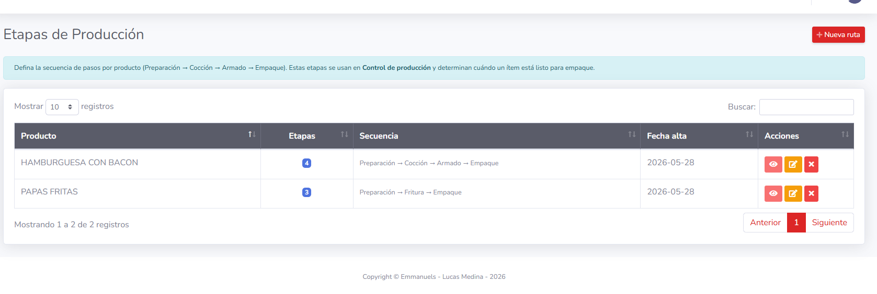
Diagrama de clases
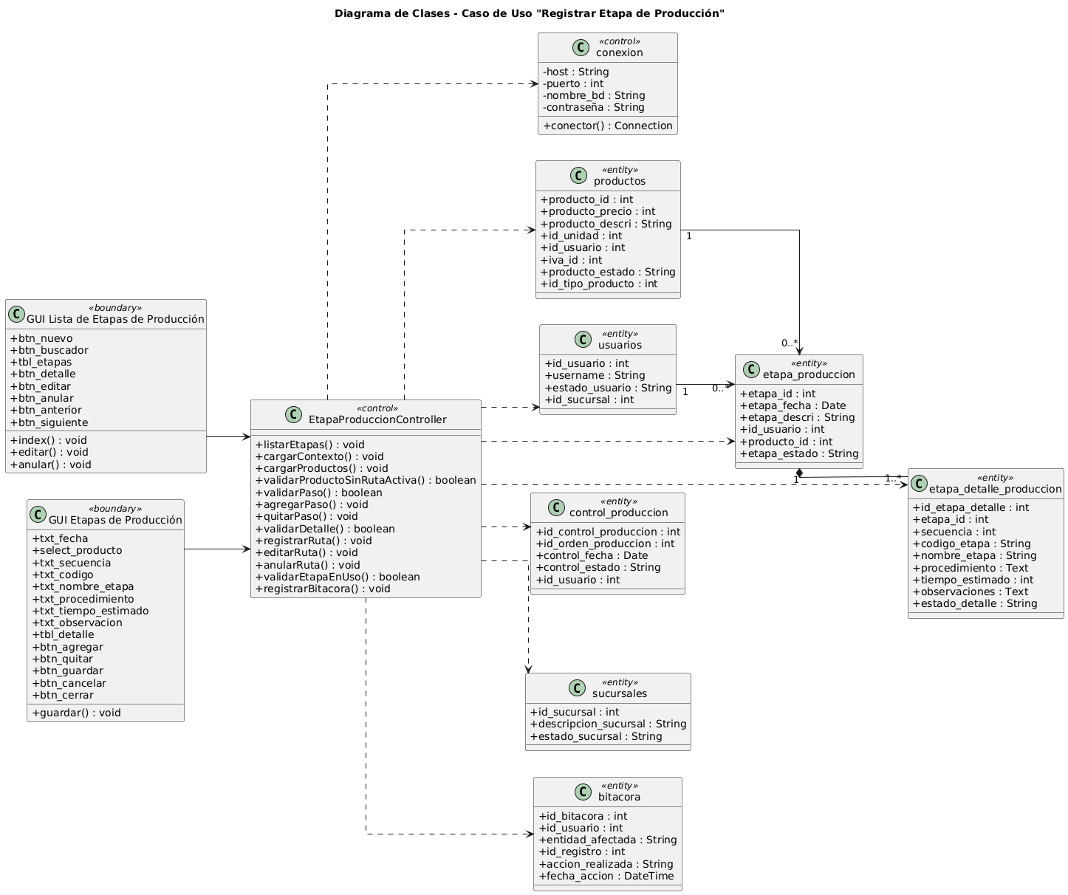
Diagrama de secuencia
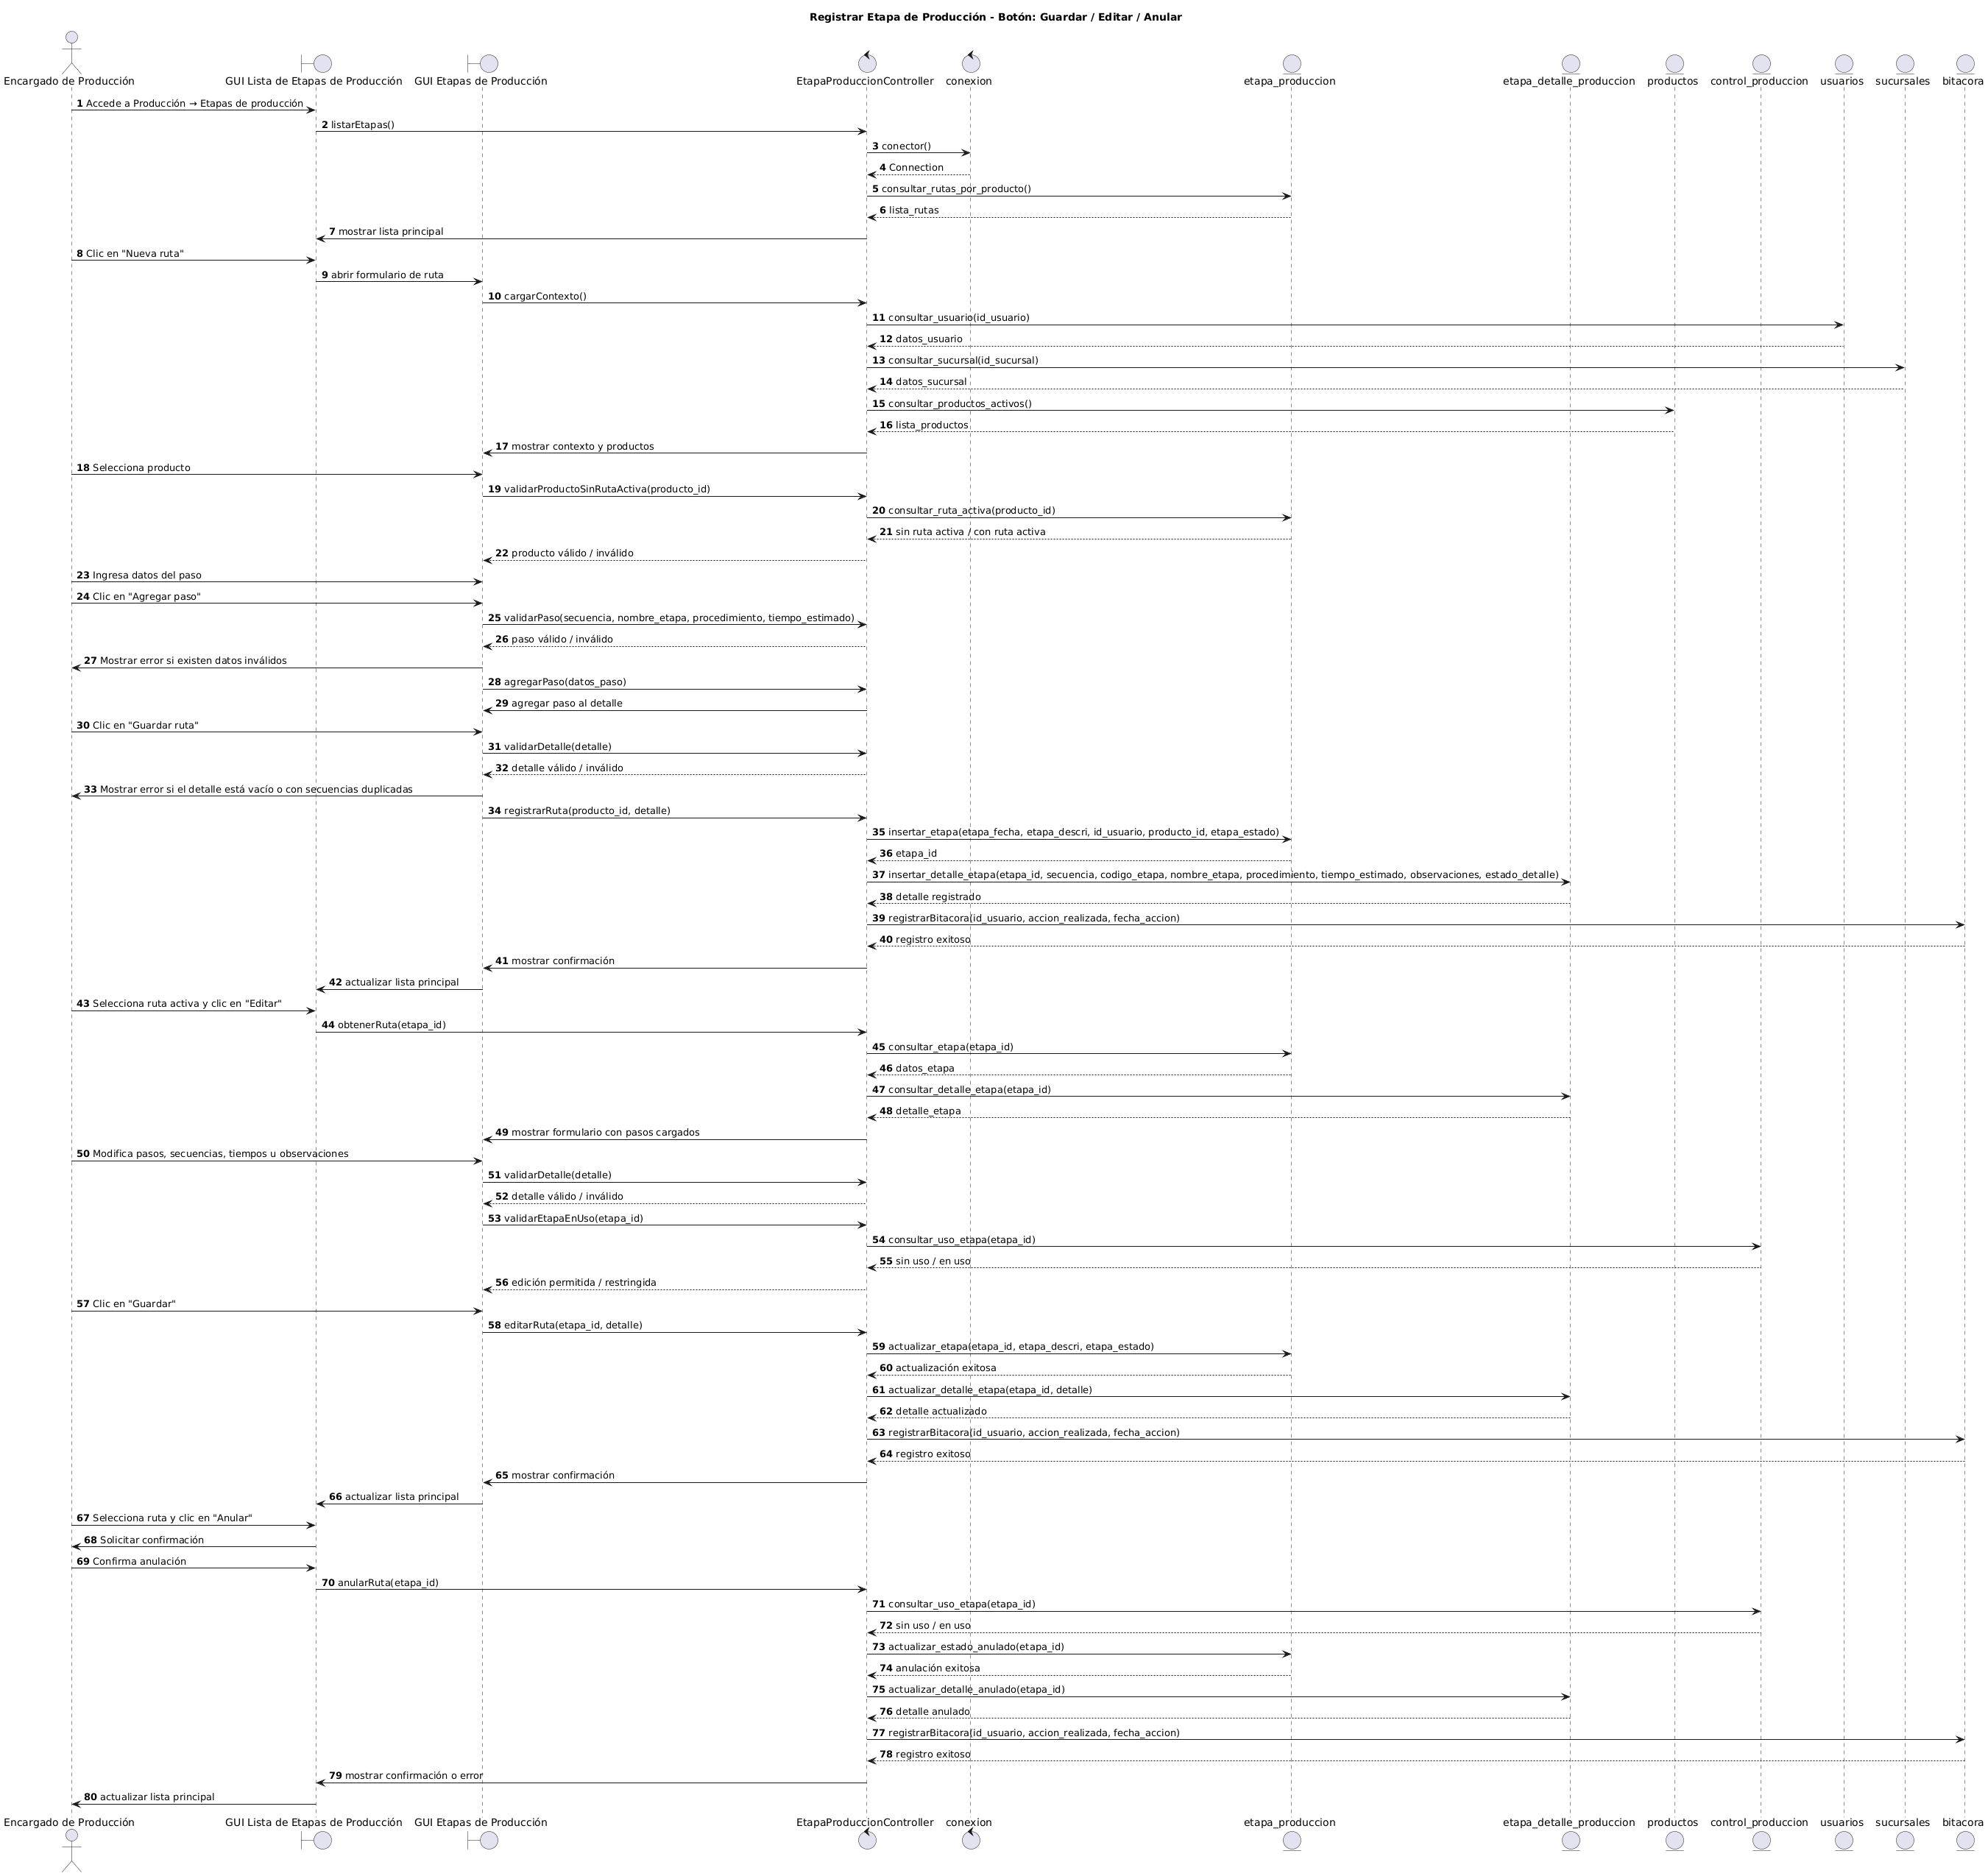

Registrar Control de Producción
Descripción Básica
Permitir al Encargado de Producción registrar avances por etapa de una Orden de Producción (OP), incluyendo la cantidad procesada y el consumo de materias primas (MP) asociado a esa etapa. Este UC descuenta stock de MP. El alta de productos terminados se realiza en su caso de uso específico.
Actores Relacionados
- Encargado de Producción y jefe de Producción (primario).
- Sistema (secundario).
Pre Condición
- Usuario con permisos del módulo Producción y Sucursal activa.
- OP existente en estado Pendiente.
- Rutas/Etapas registradas para el producto de la OP.
- Stock y Materias primas registradas y activas.
- Inspectores registrados.
- Conexión estable a la base de datos.
Flujo de Eventos
Flujo Básico
- El Encargado accede a Producción → Control de producción.
- El sistema muestra la lista de producción en curso (una línea por OP y producto) con búsqueda, orden y paginación, progreso por etapas e historial de controles por línea.
- El Encargado pulsa Nuevo control (o el botón de la siguiente etapa desde una línea de la lista).
- El sistema muestra el formulario con contexto (usuario, sucursal, fecha/hora).
- El Encargado selecciona la OP (Pendiente o En proceso).
- El sistema carga los productos de la OP con cantidades pendientes de proceso.
- El Encargado selecciona el producto de la OP a avanzar.
- El sistema determina y muestra la siguiente etapa según la ruta parametrizada del producto (secuencial; no se puede saltar etapas).
- El Encargado ingresa la cantidad procesada en la etapa.
- El Encargado selecciona inspector y agrega una observación (opcional).
- Consumos de MP:
- El sistema puede precargar consumos según la receta activa del producto y la cantidad procesada.
- El Encargado selecciona materia prima.
- Ingresa cantidad a consumir.
- Pulsa Agregar consumo.
- El sistema valida (existencia, stock suficiente, cantidad > 0) y agrega la fila al detalle.
- Repite la selección y carga de MP para cada insumo necesario, o ajusta las líneas precargadas.
- El Encargado pulsa Guardar.
- El sistema valida cantidad procesada > 0 y ≤ máximo permitido en esa etapa/producto.
- El sistema valida detalle de consumos consistente (sin negativos, stock suficiente, al menos un consumo).
- El sistema asigna número correlativo al control.
- El sistema registra cabecera (OP, producto, etapa, inspector, usuario, fecha) y detalle (cantidad procesada y consumos MP).
- El sistema descuenta stock de MP.
- Si corresponde a la última etapa (empaque), actualiza el pendiente del producto en la OP; si la OP queda sin pendientes, puede pasar a Terminada; en caso contrario la OP pasa a En proceso.
- El sistema activa equipos de trabajo Pendientes de la OP y etapa, si existen.
- El sistema muestra confirmación y actualiza la lista.
Edición
- El Encargado abre un control en estado Registrado desde el historial de la línea OP + producto y pulsa Editar.
- El sistema carga los datos; el Encargado puede ajustar inspector y observaciones.
- El sistema valida inspector activo.
- El Encargado pulsa Guardar.
- El sistema actualiza el control, registra bitácora (qué/quién/cuándo) y refresca la lista.
- Restricción: solo se editan controles en estado Registrado. Cantidad procesada y consumos no son editables.
Operaciones complementarias
- El Encargado selecciona el control Registrado y pulsa Anular.
- El sistema solicita confirmación.
- Verifica que la OP no tenga productos terminados registrados.
- Si cumple, revierte: repone stock de MP consumida; si era la última etapa, restaura el pendiente del producto; marca el control Anulado.
- Si no cumple, rechaza e informa motivo.
- Cancelar: abandona el formulario sin guardar.
- Cerrar: cierra el formulario sin guardar.
Flujo Alternativo
- OP sin pendientes en la etapa o etapa fuera de secuencia → bloqueo con mensaje.
- Stock insuficiente para alguna MP → rechazo.
- Cantidad procesada mayor al máximo de la etapa → rechazo.
- Producto sin receta activa → el Encargado carga consumos manualmente.

Postcondiciones
- Control registrado en estado Registrado o Anulado.
- Stock de MP actualizado (salida por consumo; reposición si se anuló).
- Pendiente del producto en la OP actualizado al completar la última etapa; la OP puede quedar En proceso o Terminada.
- Bitácora de alta/edición/anulación.
Descripción de las Tablas
- control_produccion
- control_produccion_detalle
- control_produccion_consumo
- orden_produccion
- orden_detalle_produccion
- etapa_produccion
- etapa_detalle_produccion
- materia_prima
- stock_materia_prima
- productos
- usuarios
- inspectores
- sucursales
- bitacora

Interfaz Gráfica de Usuario
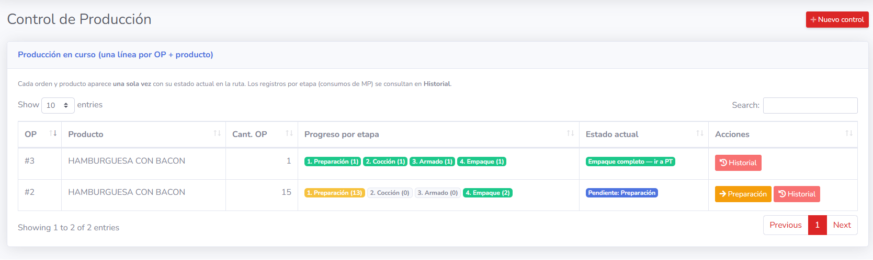

Diagrama de clases
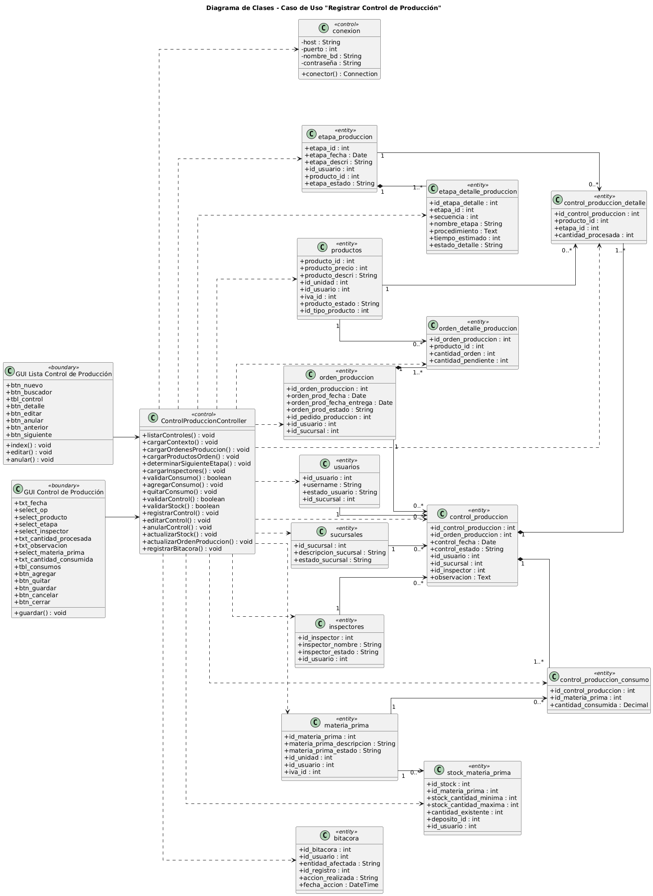
Diagrama de secuencia
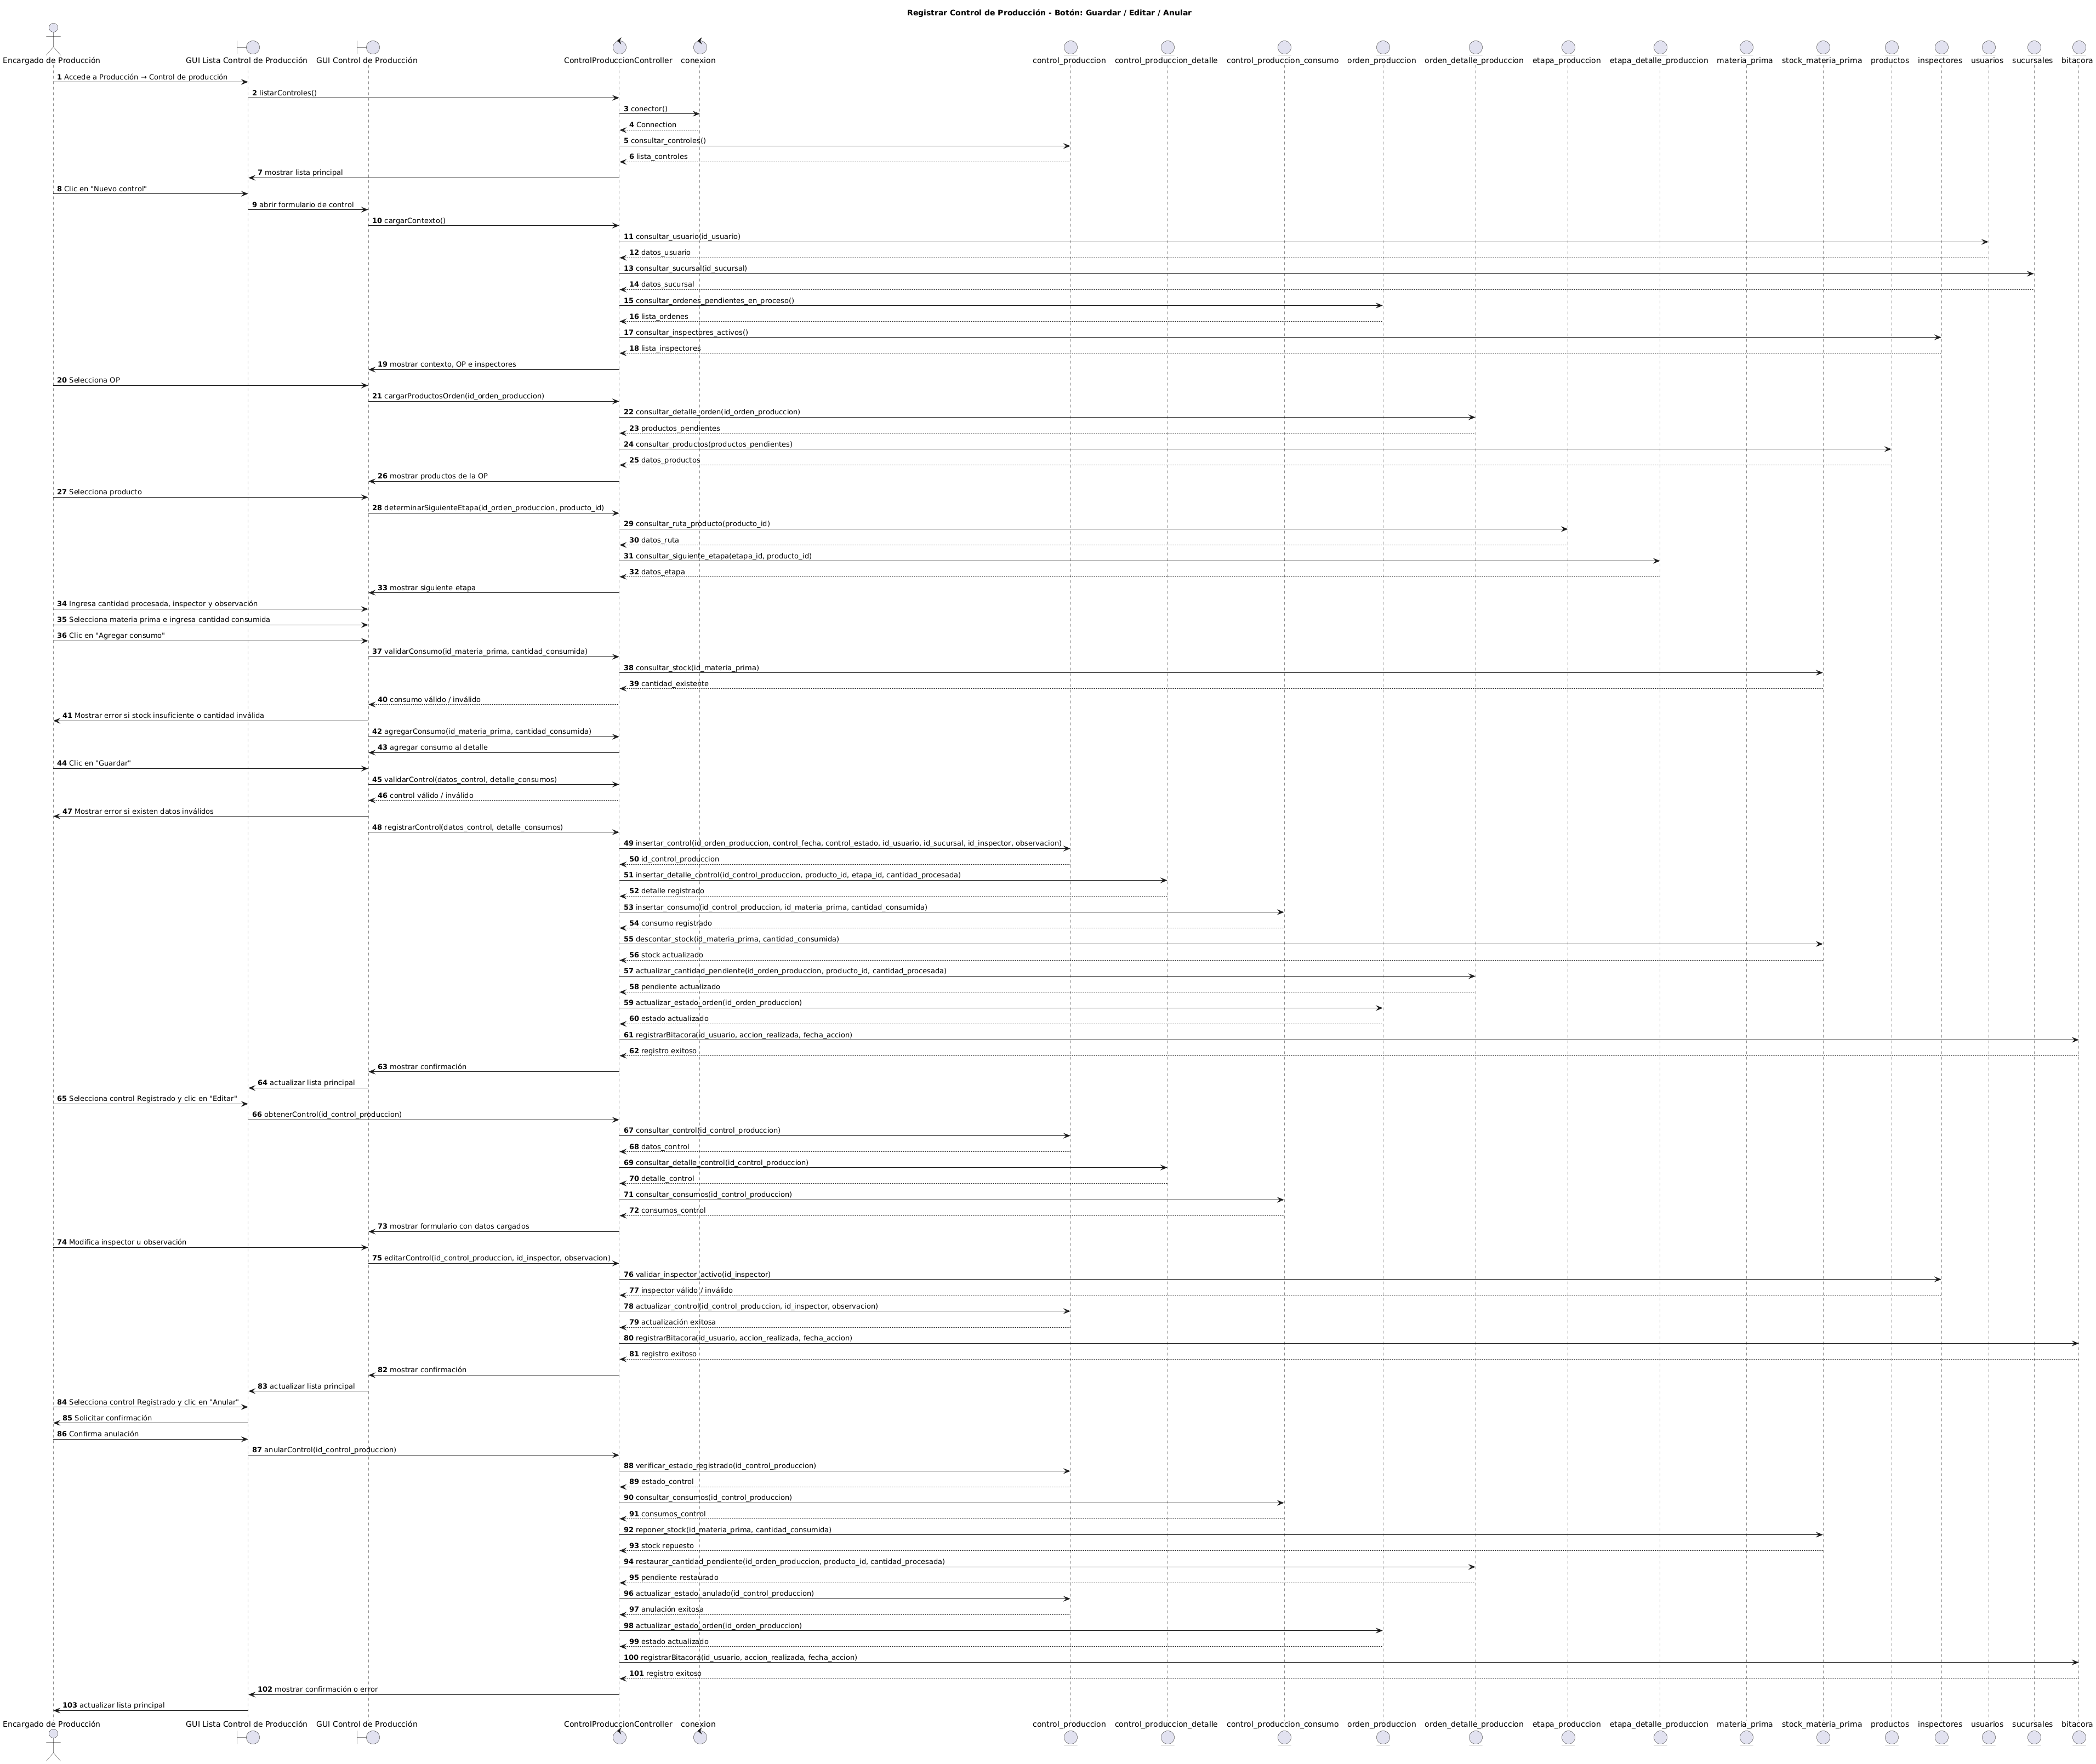

Registrar productos terminados
Descripción Básica
Permitir al Encargado de Producción registrar la cantidad de productos terminados (PT) resultantes de una Orden de Producción (OP), generando el ingreso a stock de productos y actualizando los pendientes de la OP.
Actores Relacionados
- Encargado de Producción y jefe de Producción (primario).
- Sistema (secundario).
Pre Condición
- Usuario con permisos del módulo Producción y Sucursal activa.
- OP existente en estado En Proceso (o Pendiente de cierre).
- Etapas del producto alcanzadas según la ruta definida (al menos la última etapa completada para las cantidades a finalizar).
- Productos registrados y activos.
- Conexión a la base de datos.
Flujo de Eventos
Flujo Básico
- El Encargado accede a Producción → Productos terminados.
- El sistema muestra la lista de registros de PT con búsqueda, orden y paginación.
- El Encargado pulsa Nuevo registro.
- El sistema muestra el formulario con contexto (usuario, sucursal, fecha/hora).
- El Encargado selecciona la OP.
- El sistema carga los productos finalizables: cantidad procesada en la última etapa menos lo ya registrado como PT.
- El Encargado selecciona producto y depósito destino.
- El Encargado ingresa la cantidad terminada y, opcionalmente, fecha de elaboración y vencimiento.
- El Encargado hace clic en Agregar ítem.
- El sistema valida: cantidad > 0 y ≤ pendiente finalizable; depósito obligatorio; fechas coherentes; un producto por línea en el detalle. Agrega la fila.
- El Encargado puede repetir la carga para otros productos de la misma OP.
- El Encargado pulsa Guardar.
- El sistema valida que exista al menos un ítem.
- El sistema asigna número correlativo, registra cabecera y detalle, incrementa stock de productos en el depósito indicado y descuenta el pendiente del producto en la OP.
- Si todos los ítems de la OP quedaron finalizados y no hay pendientes, el sistema marca la OP como Terminada; en caso contrario puede quedar En proceso.
- El sistema muestra confirmación y actualiza la lista.
Edición
- El Encargado selecciona un registro y pulsa Editar.
- El sistema muestra el formulario; el Encargado puede ajustar únicamente la fecha del registro.
- El Encargado pulsa Guardar.
- El sistema actualiza el registro, registra bitácora (qué/quién/cuándo) y refresca la lista.
- Restricción: cantidades, depósitos y productos no son editables. Si requiere cambiarlos, debe anular el registro (sin control de calidad asociado) y crear uno nuevo.
Operaciones complementarias
- Quitar ítem: el Encargado elimina una fila del detalle antes de guardar; el sistema actualiza el detalle.
- Ver detalle: desde la lista, consulta productos, cantidades, depósito y fechas del registro.
- Anular (desde la lista):
- El Encargado selecciona el registro y pulsa Anular.
- El sistema solicita confirmación.
- Verifica que no exista control de calidad asociado al lote.
- Si cumple, revierte el stock ingresado, restaura pendientes de la OP, elimina el registro y confirma.
- Si no cumple, rechaza e informa motivo.
- Cancelar: abandona el formulario sin guardar.
- Cerrar: cierra el formulario sin guardar.
Flujo Alternativo
- OP sin productos finalizables o sin control en la última etapa → bloqueo con mensaje.
- Cantidad > pendiente finalizable → rechazo.
- Depósito no seleccionado → rechazo.
- Vencimiento anterior a elaboración → rechazo.
- Producto duplicado en el detalle → impedir (un producto por registro).
Postcondiciones
- Registro de PT almacenado con detalle por producto, depósito y cantidades.
- Stock de productos incrementado en el depósito destino.
- Pendientes de OP actualizados; la OP puede quedar En proceso o Terminada.
- Bitácora de alta/edición/anulación.
- El lote queda disponible para Control de calidad (columna Pendiente CC / Con CC en la lista).
Descripción de las Tablas
- producto_terminado
- productos_terminados_detalle
- orden_produccion
- orden_detalle_produccion
- control_produccion
- control_produccion_detalle
- etapa_produccion
- etapa_detalle_produccion
- productos
- stock_producto
- deposito
- usuarios
- sucursales
- bitacora
Interfaz Gráfica de Usuario
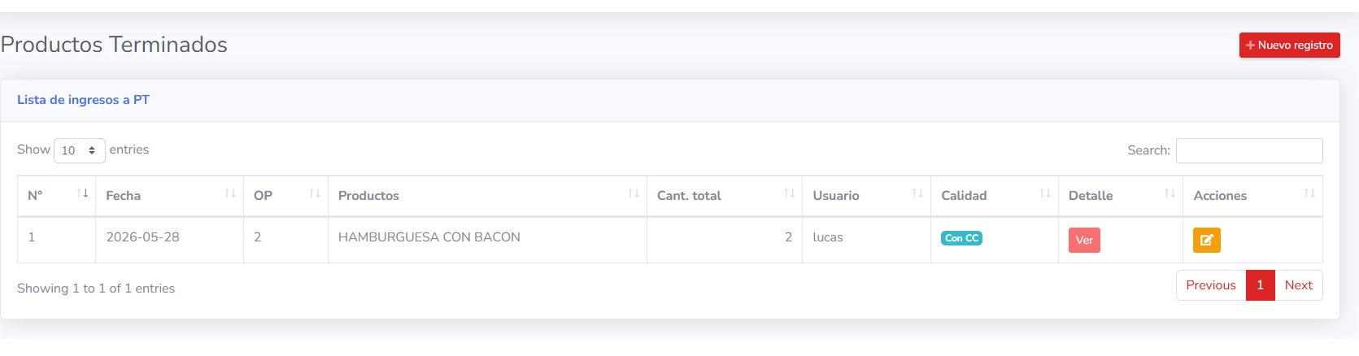

Diagrama de clases

Diagrama de secuencia

Registrar Control de calidad
Descripción Básica
Permitir al Encargado de Producción registrar la inspección de lotes de productos terminados (PT) contra parámetros de control definidos, registrando resultados por parámetro y un veredicto (Aprobado / No conforme). Si el veredicto es No conforme, el encargado debe registrar las pérdidas en el módulo correspondiente.
Actores Relacionados
- Encargado de Producción y jefe de Producción (primario).
- Sistema (secundario).
Pre Condición
- Usuario con permisos del módulo Producción y Sucursal activa.
- Productos Terminados registrados (Registrado).
- Parámetros de control activos para el producto.
- Productos e Inspectores registrados.
- Conexión a la base de datos.
Flujo de Eventos
Flujo Básico
- El Encargado accede a Producción → Control de calidad.
- El sistema muestra la lista de inspecciones con búsqueda, orden y paginación.
- El Encargado pulsa Nueva inspección.
- El sistema muestra el formulario con contexto (usuario, fecha/hora) y selector de inspector.
- El Encargado selecciona el lote PT (número de registro, OP y fecha).
- El sistema carga los productos del lote (cantidad y depósito) y los parámetros activos de cada producto.
- Para cada producto del lote, el Encargado ingresa el valor medido (opcional) y marca si cada parámetro cumple (casilla Cumple).
- La cantidad evaluada es la cantidad del lote por producto (no editable en el formulario).
- El Encargado pulsa Registrar inspección.
- El sistema valida:
- Existe al menos un producto con parámetros evaluados.
- Inspector activo y lote válido.
- Cantidad inspeccionada ≤ cantidad del lote por producto.
- Parámetros activos y válidos para el producto.
- El sistema registra cabecera y detalle del control y determina el veredicto global:
- Aprobado: todos los parámetros de todos los productos cumplen.
- No conforme: al menos un parámetro no cumple.
- El sistema muestra confirmación (distinta según veredicto) y actualiza la lista.
- Si el veredicto es No conforme, el Encargado puede ir al módulo Pérdidas desde la lista para registrar la baja de stock.
Edición
- El Encargado selecciona un control y pulsa Editar.
- El sistema muestra el formulario; el Encargado puede ajustar fecha de inspección e inspector.
- El Encargado pulsa Guardar.
- El sistema actualiza el registro, registra bitácora (qué/quién/cuándo) y refresca la lista.
- Restricción: no se editan parámetros, valores medidos ni veredicto. Si tiene pérdidas vinculadas, no se permite editar. Para corregir una evaluación errónea, anular el control (sin pérdidas) y registrar uno nuevo.

Operaciones complementarias
- Ver detalle: desde la lista, consulta productos, parámetros, valores y cumplimiento.
- Anular (desde la lista):
- El Encargado selecciona el control y pulsa Anular.
- El sistema solicita confirmación.
- Verifica que no existan pérdidas vinculadas al control.
- Si cumple, marca el control como Anulado y confirma; el lote PT queda nuevamente disponible para inspección.
- Si no cumple, rechaza e informa motivo.
- Registrar pérdida: desde un control No conforme sin pérdidas, enlace al módulo Pérdidas (si el usuario tiene permiso).
- Cancelar: abandona el formulario sin guardar.
- Cerrar: cierra el formulario sin guardar.
Flujo Alternativo
- Sin parámetros activos para algún producto del lote → bloqueo con mensaje.
- Lote con control de calidad activo previo → bloqueo.
- Cantidad inspeccionada mayor a la del lote → rechazo.
- Parámetro marcado como no cumple → veredicto No conforme del producto y del control.
Postcondiciones
- Control registrado con veredicto Aprobado, No conforme o Anulado, con bitácora.
- Un solo control activo por lote PT.
- Trazabilidad: lote PT → control de calidad (parámetros, valores, cumplimiento, veredicto, inspector, usuario, fecha).
- Si No conforme: pendiente de gestión en módulo Pérdidas (el stock del PT no se modifica en este UC).
Descripción de las Tablas
- control_calidad_produccion
- control_calidad_detalle
- producto_terminado
- productos_terminados_detalle
- parametros_control
- productos
- usuarios
- inspectores
- bitacora
Interfaz Gráfica de Usuario
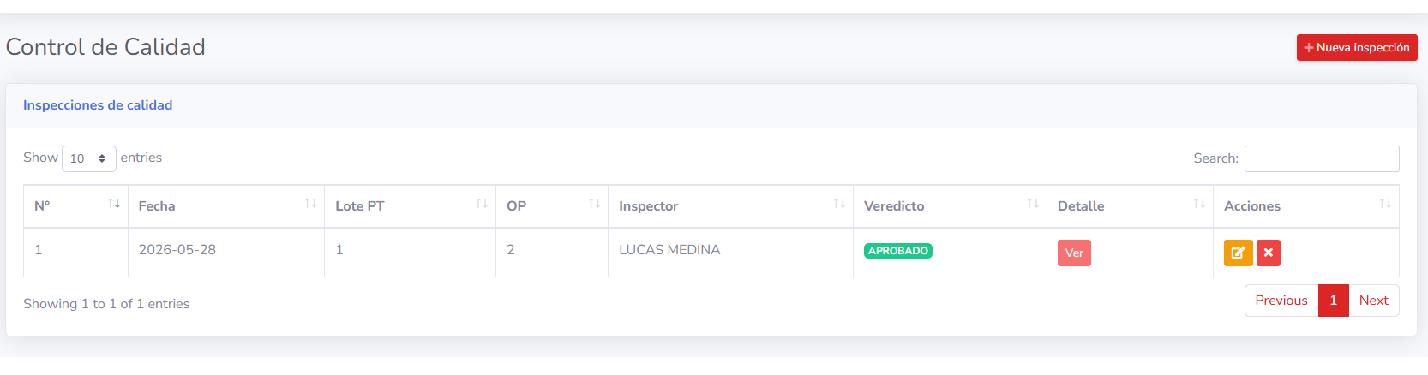

Diagrama de clases

Diagrama de secuencia

Registrar Perdidas
Descripción Básica
Permitir al Encargado de Producción registrar pérdidas del proceso productivo en dos modalidades:
Pérdida en proceso: unidades no recuperables detectadas durante la ejecución de la OP (no llegan a producto terminado). Origen: Control de Producción.
Merma por calidad: unidades rechazadas en Control de Calidad que se dan de baja definitiva. Origen: inspección NO CONFORME.
El registro impacta pendientes de la OP (pérdida en última etapa) y/o stock de productos (merma por calidad).
Actores Relacionados
- Encargado de Producción y jefe de Producción (primario).
- Sistema (secundario).
Pre Condición
- Usuario con permisos del módulo Producción (`PERDIDAS`) y sucursal activa.
- Tipos de pérdida definidos en catálogo (`tipo_perdida`).
- Para pérdida en proceso: Control de Producción en estado REGISTRADO, OP sin productos terminados, con unidades pendientes de marcar como pérdida.
- Para merma por calidad: Control de Calidad NO CONFORME con productos rechazados disponibles y stock en depósito del lote PT.
- Productos registrados y activos.
- Conexión a la base de datos.
Flujo de Eventos
Flujo Básico
- El Encargado accede a Producción → Pérdidas.
- El sistema muestra la lista de pérdidas con búsqueda, orden y paginación.
- El Encargado pulsa Nueva pérdida.
- El sistema muestra el formulario con contexto (usuario, sucursal, fecha y hora).
- El Encargado selecciona el Tipo de pérdida:
- Merma por calidad → origen: Control de Calidad (NO CONFORME).
- Pérdida en proceso → origen: Control de Producción.
- El sistema habilita el selector de origen correspondiente y carga productos con cantidad máxima disponible.
- El Encargado selecciona producto, ingresa cantidad y observación (máx. 30 caracteres) y pulsa Agregar ítem.
- El sistema valida: cantidad > 0; no excede lo pendiente (proceso) o lo rechazado disponible (calidad); motivo obligatorio. Agrega la línea al detalle.
- Puede repetir la selección de producto, cantidad y observación para más ítems del mismo origen (distintos productos en calidad; en proceso un producto por control).
- El Encargado pulsa Guardar.
- El sistema valida al menos un ítem, unicidad de registro activo por origen, asigna número correlativo y aplica efectos:
- Pérdida en proceso: si es última etapa, reintegra cantidad pendiente en la OP; no descuenta stock de producto terminado.
- Merma por calidad: descuenta stock del depósito del lote PT (baja definitiva).
- Registra cabecera y detalle en estado REGISTRADO, bitácora y confirma en la lista.
Edición
- El Encargado abre un registro REGISTRADO y pulsa Editar.
- El sistema muestra origen fijo; permite ajustar fecha, cantidades y observaciones por ítem.
- El sistema revierte efectos previos, valida topes y reaplica diferencias sobre origen y/o stock.
- El Encargado pulsa Guardar; el sistema registra bitácora (MODIFICACION) y refresca la lista.
- Restricción: no se cambia el tipo ni el origen; control/OP anulados o con PT (proceso) bloquean la operación.
Operaciones complementarias
- Quitar ítem: elimina una línea del detalle antes de guardar.
- Ver detalle: modal con origen, productos, cantidades y observaciones.
- Anular (desde la lista):
- Seleccionar registro REGISTRADO → Anular → Confirmar.
- Verificar estado y que el origen siga válido (control activo, CC no anulado, OP sin PT si es proceso).
- Revertir efectos: repone stock (merma) o ajusta pendientes OP (proceso en última etapa); estado ANULADO y bitácora.
- Cancelar: abandona el formulario sin guardar.
- Cerrar: cierra el formulario sin guardar.
Flujo Alternativo
- Tipo u origen no seleccionado → bloqueo.
- Cantidad superior al disponible → rechazo con mensaje.
- Stock insuficiente (merma) → rollback.
- Origen con pérdida activa previa → rechazo (un registro activo por control).
Postcondiciones
- Pérdida en estado REGISTRADO o ANULADO, con bitácora.
- Ajustes aplicados sobre Control de Producción (pendientes OP) o stock (merma).
- Trazabilidad: referencia a control origen, usuario, fecha y detalle por producto.
Descripción de las Tablas
- perdidas
- perdidas_detalle
- tipo_perdida
- control_produccion
- control_produccion_detalle
- control_calidad_produccion
- control_calidad_detalle
- producto_terminado
- productos_terminados_detalle
- orden_produccion
- orden_detalle_produccion
- productos
- stock_producto
- usuarios
- bitácora
- sucursales

Interfaz Gráfica de Usuario
Diagrama de clases
Diagrama de secuencia

Registrar reposición de materia prima
Descripción Básica
Permitir al Encargado de Producción registrar reposiciones de materia prima hacia un depósito, tomando como referencia un Pedido (interno) y actualizando el stock. La reposición no puede exceder lo pendiente del pedido.
Actores Relacionados
- Encargado de Producción y jefe de Producción (primario).
- Sistema (secundario).
Pre Condición
- Usuario con permisos del módulo Producción y sucursal activa.
- Existen depósitos activos.
- Existen pedidos de materia prima (y su detalle) en estado PENDIENTE o PARCIAL con cantidades pendientes de reponer.
- Materias primas registradas y activas.
- Conexión estable a la base de datos.
Flujo de Eventos
Flujo Básico
- El Encargado accede a Producción → Reposición de MP.
- El sistema muestra la lista de reposiciones con búsqueda, orden y paginación.
- El Encargado pulsa Nueva reposición.
- El sistema muestra el formulario con contexto (usuario, sucursal, fecha y hora).
- El Encargado selecciona el Pedido de materia prima (PENDIENTE o PARCIAL con líneas pendientes).
- El sistema muestra el depósito destino del pedido (solo lectura) y la grilla del detalle: materias primas con cantidades solicitadas, ya repuestas y pendientes.
- El Encargado ingresa la cantidad a reponer en cada materia prima que corresponda (puede ser parcial por ítem).
- El sistema valida: cantidad > 0 y numérica; la materia prima pertenece al detalle del pedido; la cantidad no excede la pendiente de ese ítem.
- El Encargado pulsa Registrar reposición.
- El sistema valida al menos un ítem con cantidad, asigna número correlativo, registra cabecera y detalle y aplica efectos:
- Incrementa stock_materia_prima en el depósito del pedido.
- Actualiza cantidad_repuesta en pedido_materia_detalle_produccion y recalcula estado del pedido (PARCIAL/COMPLETADO).
- Registra bitácora y confirma en la lista.
Edición
- El Encargado abre una reposición en estado REGISTRADO y pulsa Editar.
- El sistema muestra pedido y depósito fijos; permite ajustar fecha y cantidades por ítem.
- Al guardar, revierte efectos previos, valida topes del pedido y stock disponible (bloquea reducciones si hubo consumos posteriores en Control de Producción), reaplica diferencias y registra bitácora (MODIFICACION).
- Restricción: no se cambia pedido ni depósito; pedido anulado bloquea la operación.
Operaciones complementarias
- Ver detalle: modal con pedido, depósito, materias y cantidades repuestas.
- Anular (desde la lista):
- Seleccionar reposición REGISTRADA → Anular → Confirmar.
- Verificar stock suficiente en depósito para revertir (no debe haberse consumido la MP repuesta).
- Revertir efectos: stock (− cantidad) y cantidad_repuesta del pedido; estado ANULADO y bitácora.
- Cancelar: abandona el formulario sin guardar.
- Cerrar: cierra el formulario sin guardar.
Flujo Alternativo
- Pedido no seleccionado o sin líneas pendientes → bloqueo.
- Materia prima no pertenece al pedido o cantidad excede pendiente → rechazo.
- Stock insuficiente al anular o reducir cantidades → rechazo con mensaje.

Postcondiciones
- Reposición registrada en estado REGISTRADO o ANULADO, con bitácora.
- Stock actualizado en el depósito destino.
- Pendientes del pedido ajustados con trazabilidad por ítem.
Descripción de las Tablas
- reposicion_materia
- reposicion_materia_detalle
- pedido_materia_produccion
- pedido_materia_detalle_produccion
- materia_prima
- stock_materia_prima
- deposito
- usuarios
- bitacora
Interfaz Gráfica de Usuario
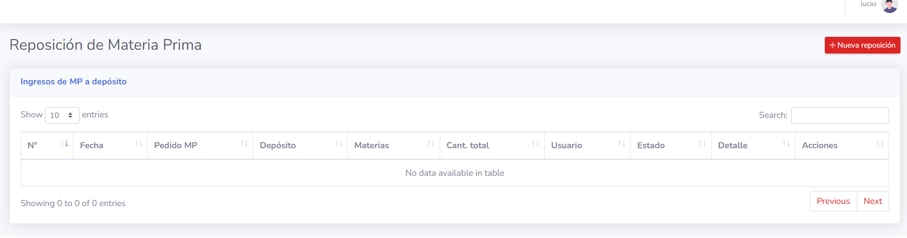
Diagrama de clases

Diagrama de secuencia
Registrar pedidos de materia prima.
Descripción Básica
Permitir al Encargado de Producción solicitar materia prima hacia un depósito, generando un pedido con una o más líneas (materia prima y cantidades requeridas). El pedido no mueve stock; establece cantidades pendientes (`cantidad_repuesta = 0`) que serán atendidas mediante Reposición de materia prima.
Actores Relacionados
- Encargado de Producción y jefe de Producción (primario).
- Sistema (secundario).
Pre Condición
- Usuario con permisos del módulo Producción y Sucursal activa.
- Depósitos activos definidos.
- Materias primas registradas y activas.
- Conexión estable a la base de datos.
Flujo de Eventos
Flujo Básico
- El Encargado accede a Producción → Pedidos de materia prima.
- El sistema muestra la lista de pedidos con búsqueda, orden y paginación.
- El Encargado pulsa Nuevo pedido.
- El sistema muestra el formulario con contexto (usuario, sucursal, fecha y hora).
- El Encargado selecciona depósito destino.
- El Encargado elige materia prima, ingresa cantidad requerida y pulsa Agregar.
- El sistema valida: cantidad numérica > 0; MP activa; no duplicar la misma MP en el detalle.
- Puede repetir la selección para más materias primas.
- El Encargado pulsa Guardar pedido.
- El sistema valida al menos un ítem, asigna número correlativo, registra cabecera y detalle en estado PENDIENTE con `cantidad_repuesta = 0` por ítem.
- Registra bitácora y confirma en la lista.

Edición
- El Encargado abre un pedido en estado PENDIENTE sin reposiciones ni cantidades repuestas y pulsa Editar.
- El sistema permite ajustar fecha, depósito destino, cantidades y detalle (agregar/quitar ítems).
- Al guardar, actualiza cabecera/detalle y registra bitácora (MODIFICACION).
- Restricción: pedidos PARCIAL, COMPLETADO, ANULADO o con reposiciones activas no se editan.
Operaciones complementarias
- Quitar ítem: elimina una línea del detalle antes de guardar.
- Ver detalle: modal con solicitada, repuesta y pendiente por ítem.
- Registrar reposición: acceso directo desde la lista (PENDIENTE/PARCIAL) al módulo Reposición de MP.
- Anular (desde la lista):
- Seleccionar pedido PENDIENTE → Anular → Confirmar.
- Verificar que no tenga reposiciones registradas ni cantidades repuestas.
- Cambiar estado a ANULADO, bitácora y confirmación.
- Cancelar: abandona el formulario sin guardar.
- Cerrar: cierra el formulario sin guardar.
Flujo Alternativo
- Depósito no seleccionado → bloqueo.
- Sin ítems → bloqueo.
- Cantidad ≤ 0 o no numérica → rechazo.
- MP inactiva o inexistente → rechazo.
- Pedido con reposiciones al editar/anular → rechazo con mensaje.
Postcondiciones
- Pedido registrado en PENDIENTE, PARCIAL, COMPLETADO o ANULADO, con bitácora.
- Cada ítem queda con pendiente = solicitada − repuesta, listo para Reposición de MP.
- Sin impacto en stock en esta etapa.
Descripción de las Tablas
- pedido_materia_produccion
- pedido_materia_detalle_produccion
- materia_prima
- deposito
- sucursales
- usuarios
- reposicion_materia
- bitacora
Interfaz Gráfica de Usuario

Diagrama de clases

Diagrama de secuencia

Elaborar Informes varios
Descripción Básica
Permitir a usuarios autorizados consultar y exportar informes operativos de Compras y Producción, filtrando por movimiento (proceso), rango de fechas y estado. Los informes son solo lectura: derivan datos de documentos ya registrados y no crean ni modifican transacciones. La salida es PDF en una nueva pestaña del navegador.
Actores Relacionados
- Jefe de compras
- Jefe de produccion.
- Sistema (secundario).
Pre Condición
- Usuario con perfil habilitado para Informes
- Conexión a BD.
- Existencia de datos en los procesos seleccionados.
Flujo de Eventos
Flujo Básico
- El usuario accede al menú Reportes Generales.
- El sistema valida sesión y permisos; muestra el formulario de filtros (Movimiento, Estado, Desde, Hasta).
- El usuario selecciona Movimiento según su perfil:
- Compras (REPORTES_COMPRAS o REPORTES_GENERALES): pedido, presupuesto, orden, factura, notas, ajustes, libro de compras.
- Producción (REPORTES_PRODUCCION o REPORTES_GENERALES): pedido de producción, orden de producción, pedido de materia prima, reposición, control de producción, productos terminados, control de calidad, pérdidas.
- El sistema carga los estados disponibles para el movimiento elegido (excepto libro de compras y productos terminados).
- El usuario selecciona Estado (incluye REPORTE TOTAL para todos los estados, cuando aplica).
- El usuario define rango de fechas Desde y Hasta (obligatorio).
- El usuario pulsa Generar informe.
- El sistema valida parámetros
- El sistema ejecuta la consulta de solo lectura y abre el PDF. Si no hay filas, redirige con aviso de sin resultados.
Operaciones complementarias
- Ordenar por columnas y paginar.
- Limpiar filtros (reinicia el formulario).
Flujo Alternativo
- Sin resultados → muestra lista vacía con totales en 0.
- Filtros inconsistentes (fecha “desde” > “hasta”) → rechazo.
- Intento de acceder a datos de otra sucursal sin permiso → bloqueo.
- Exportación con demasiadas filas → advertencia
Descripción de las Tablas
Compras
- pedido_compra, pedido_detalle_compra
- presupuesto_compra, presupuesto_detalle_compra
- orden_compra, orden_detalle_compra
- factura_compra, factura_detalle_compra, iva_compra
- nota_compra, nota_detalle_compra
- nota_remision_compra, nota_remision_detalle_compra
- ajustes, ajustes_detalle
- cuentas_pagar
Producción
- pedido_produccion, pedido_detalle_produccion
- orden_produccion, orden_detalle_produccion
- pedido_materia_produccion, pedido_materia_detalle_produccion
- reposicion_materia, reposicion_materia_detalle
- control_produccion, control_produccion_detalle
- producto_terminado, productos_terminados_detalle
- control_calidad_produccion, control_calidad_detalle
- perdidas, perdidas_detalle, tipo_perdida
Referenciales comunes
- proveedores, productos, materia_prima, sucursales, usuarios, deposito
Interfaz Gráfica de Usuario
Diagrama de clases
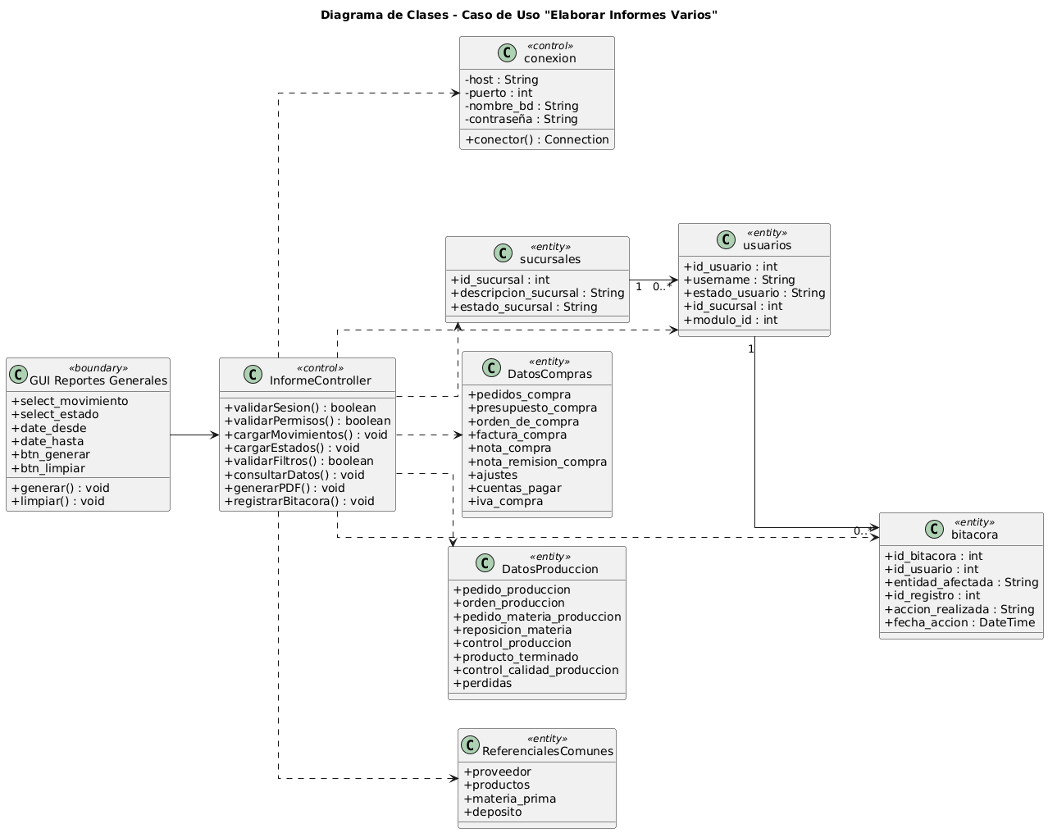
Diagrama de secuencia

Diagrama de Despliegue

Diagrama de Entidad Relación (DER)

Organigrama estructural de los módulos

